Grèce 2004 1
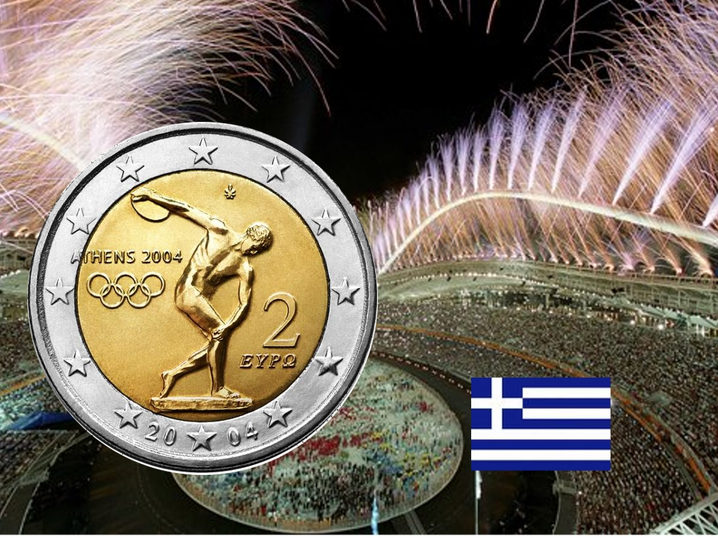
Motif: Jeux Olympiques d'Athènes 2004
La pièce de monnaie montre un lanceur de disque comme symbole des jeux olympiques, entre les douze étoiles de l'UE. On trouve encore les inscriptions ATHÈNES 2006 et les 5 anneaux olympiques.
Graveur: Konstantinos Kazakos. Créateur: Panagiotis Gravvalos

Finlande 2004 2 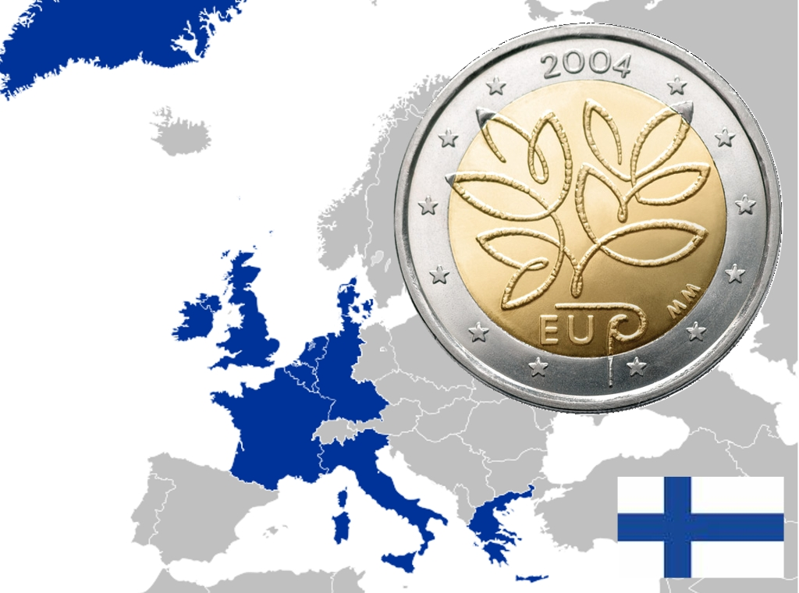 Motif: Elargissement de l'Union européenne
La pièce présente dix feuilles stylisées symbolisant les dix nouveaux pays rejoignant l'Union Européenne (République Tchèque, Chypre, Estonie, Hongrie, Lettonie, Lituanie, Malte, Pologne, Slovaquie et Slovénie) entouré par les douze étoiles de l'UE
Graveur: Pertti Mäkinen

Luxembourg 2004 3
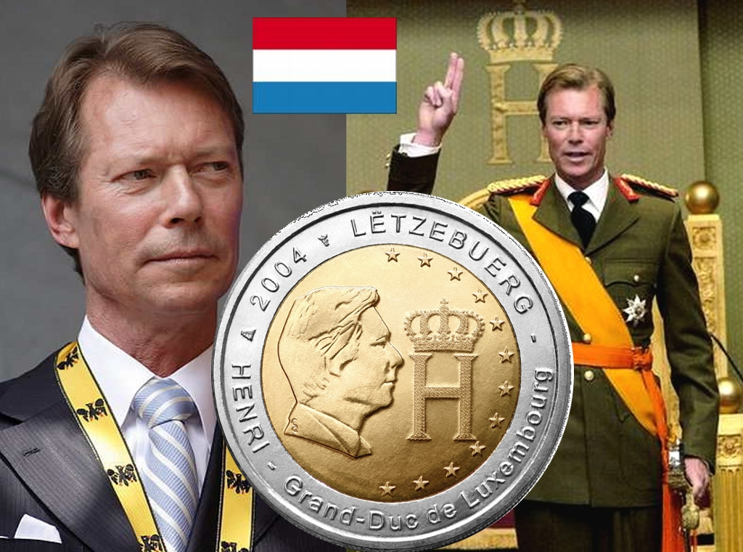 Motif: Monogramme du Grand-duc Henri La pièce montre le monogramme du Grand Duc gravé en utilisant une technique particulière au laser, son effigie et les douze étoiles de l'Union.
Entourée d'un anneau externe contenant les inscriptions de l'année 2004, du nom du pays " LETZEBUERG " (Luxembourg), de " HENRI " - Grand-Duc de Luxembourg

Saint-Marin 2004 4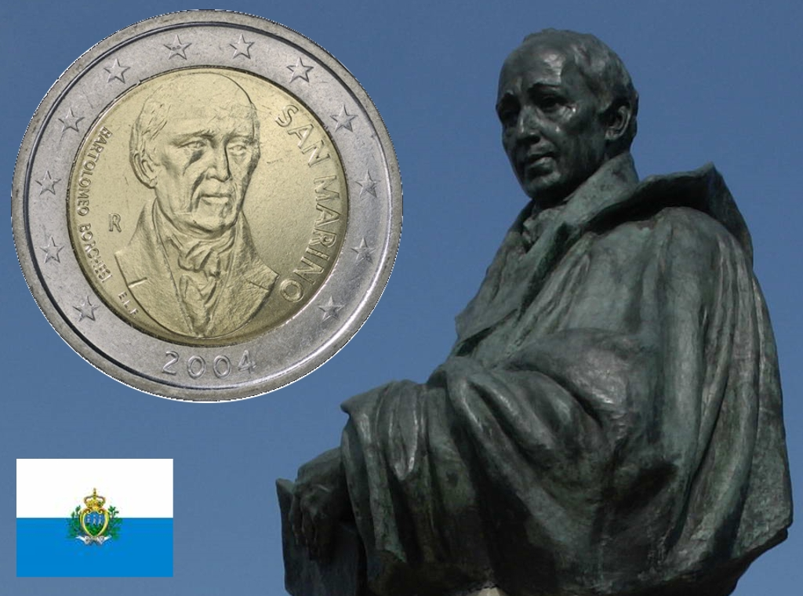 Motif: Bartolomeo Borghèse
Cette présente l'effigie de Bartolomeo Borghèse (1791-1860). Il était un expert numismatique. Il a acquis une réputation mondiale en établissant les lois scientifiques de ce domaine
Graveur: Ettore Lorenzo Frapiccini
Italie 2004 5
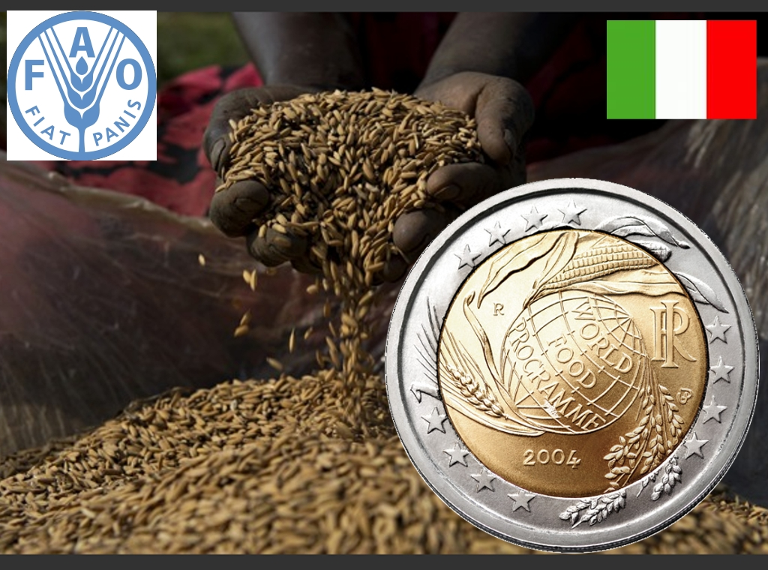
Motif: Programme d'Alimentation mondial
Cette pièce présente un globe avec l'inscription "World Food Programme" entre les épis de riz, de blé et de maïs - les symboles du W.F.P. Elle est dédiée au W.F.P fondé par les Nations Unis
Gravure: Uliana Pernazza

Vatican 2004 6 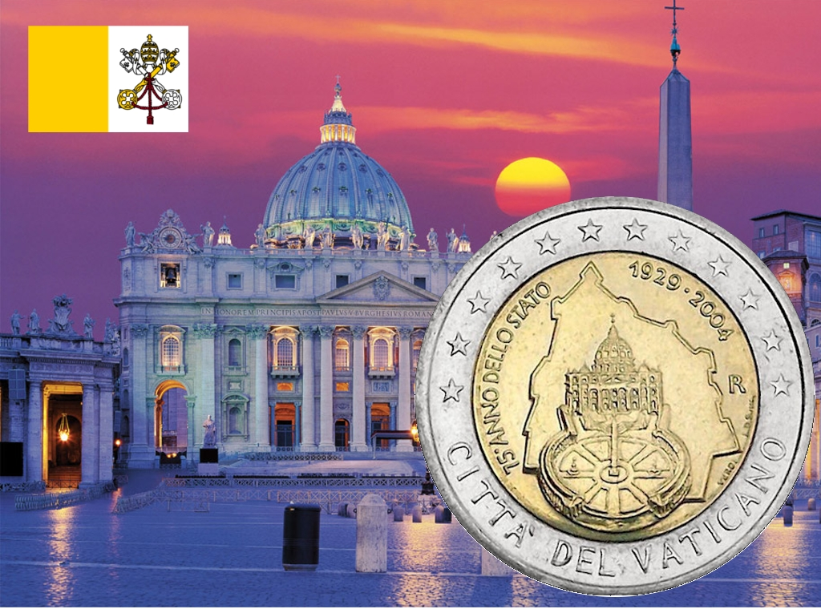
Motif: Basilique St Pierre et 75ème anniversaire de la fondation de l'état du Vatican
Cette pièce présente un plan stylisé de la ville de Vatican dans lequel la basilique et la place St-Pierre Peter sont clairement visibles. L'état du Vatican, qui est situé dans la ville de Rome, a été créé le 11 février 1929 aux termes des accords de Lattran signé entre le Saint-Siège et l'Italie
Création: Guido Veroi. Gravure: Luciana De Simoni
Luxembourg 2005 7
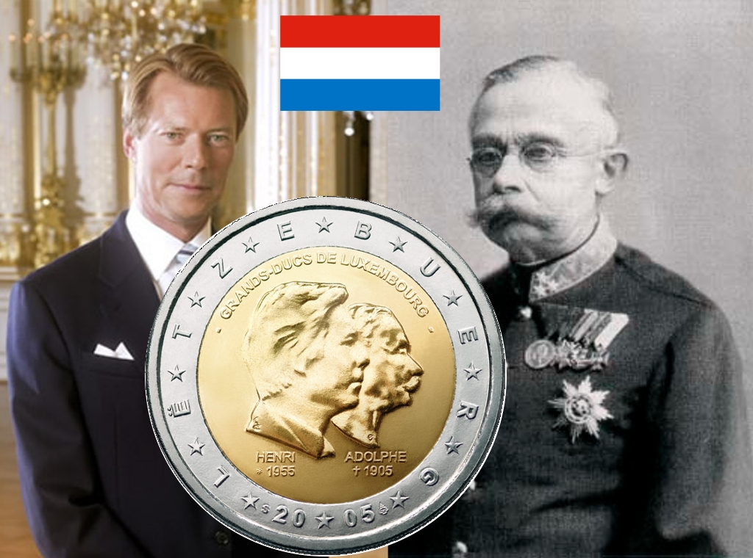 Motif: Grands Ducs Henri et d'Adolphe
La pièce montre les effigies des deux Grands Ducs Henri et Adolphe de Luxembourg. Elle a été émise à l'occasion des cinquantièmes anniversaires du Grand Duc Henri, 5éme anniversaire de son accession au trône et 100 ème anniversaire de la mort du Gand Duc Adolphe. Au-dessus des portraits est inscrit "GRANDS-DUCS DE LUXEMBOURG", et au-dessous on peut lire "HENRI * 1955" et "ADOLPHE + 1905".
Autriche 2005 8
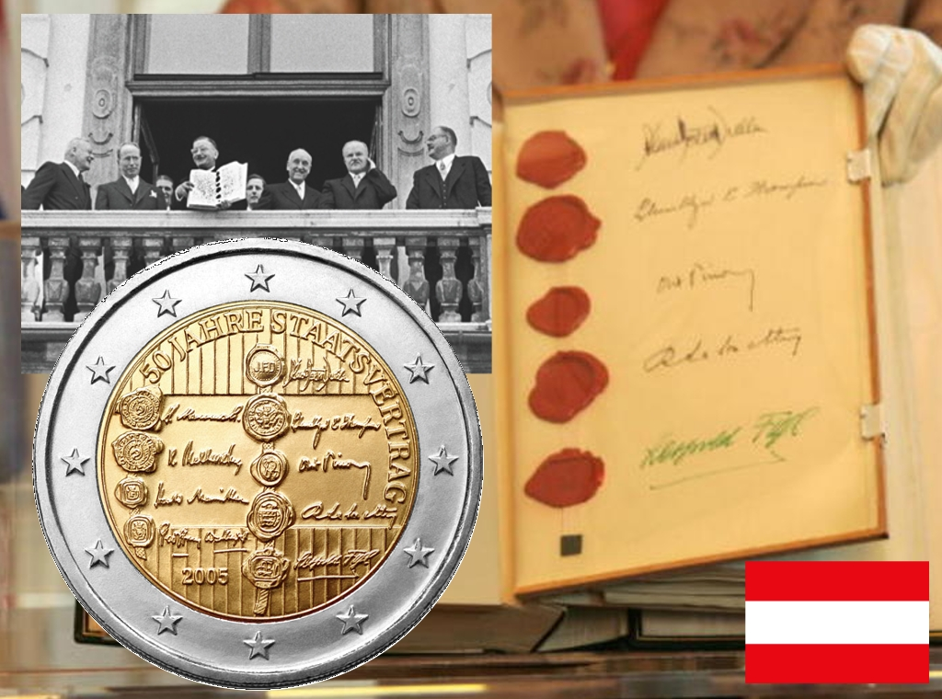
Motif: Cinquantenaire du Traité d'état
Cette pièce commémore le Traité d'état du 15 mai 1955 régissant le rétablissement de l'Autriche indépendante et démocratique. Elle reproduit les neuf signatures - celles des quatre représentants des pays signataires - John stimulent Dulles (Etats-Unis), Wjatscheslaw Molotow (URSS), Antoine Pinay (France) et Harold MacMillan (grand Bretagne), celles des quatre ambassadeurs de ces puissances alliées - et enfin celle du représentant du gouvernement autrichien (Leopold Figl)- et les cinq sceaux nationaux figurant dans ce traité.
Belgique 2005 9
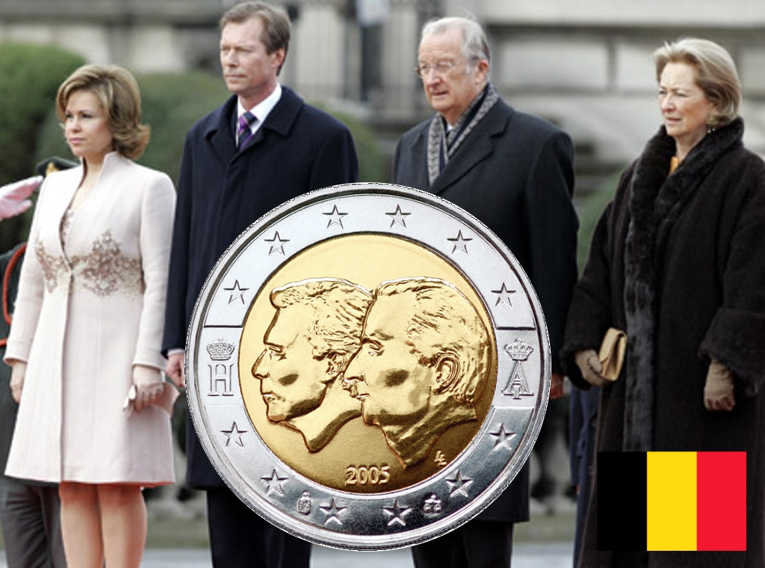
Motif: Belgique-Luxembourg (Union Economique Belgo-Luxembourgeoise)
Cette pièce émise en coopération avec le Luxembourg, présente les effigies du Grand Duc Henri de Luxembourg et du Roi Albert II de Belgique. Les deux portraits et la date 2005 sont entourés par les douze étoiles de l'Union européenne et par les monogrammes des Grand Duc Henri (à gauche) et Roi Albert II (à droite).
Créateur et graveur: Luc Luy
Espagne 2005 10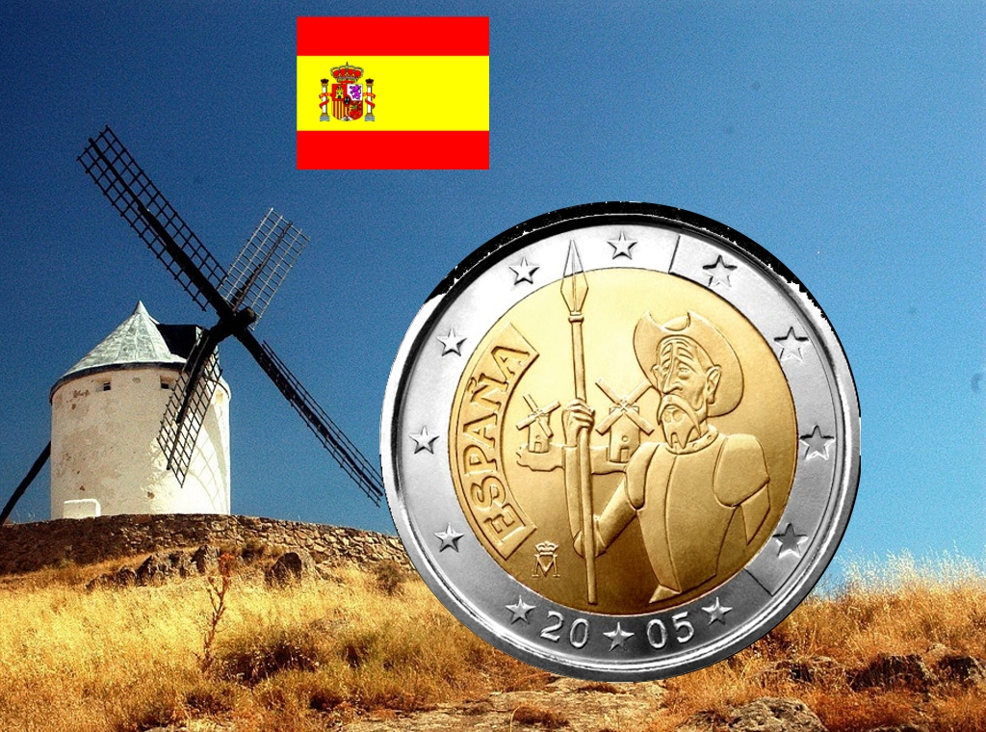Motif: Don Quichotte
Cette pièce de monnaie commémore le 4ème centenaire de la première édition de la publication de "L'ingénieux hidalgo Don Quichotte de La Manche" de Miguel de Cervantès. Le centre de la pièce de monnaie montre une image de Don Quichotte tenant une lance, et 2 moulins à vent en arrière-plan. A gauche en creux est gravé le mot "ESPANA", sous lequel le différent de l'atelier monétaire "M" apparaît. Les 12 étoiles de l'UE prennent place sur la couronne externe. Quatre d'entre elles sont aussi gravées en creux.
Finlande 2005 11
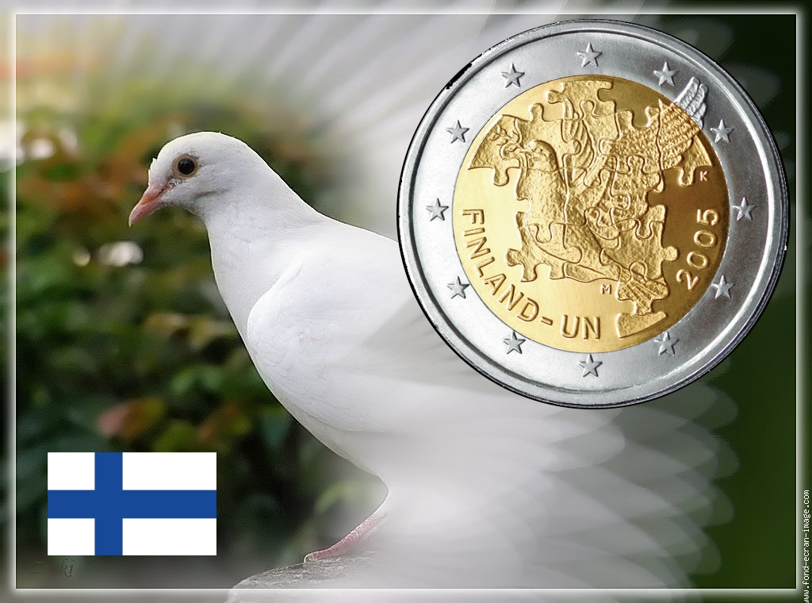
Motif: 60ème anniversaire des Nations Unis et 50éme anniversaire de l'adhésion de la Finlande à l'ONU
La pièce montre une colombe de paix composée à partir des morceaux d'un puzzle, l'inscription " FINLAND - UN " et le différent K, initiale du graveur. Les douze étoiles de l'UE sont placées sur le cercle extérieur. Graveur: Pertti Mäkine

Saint-marin 2005 12 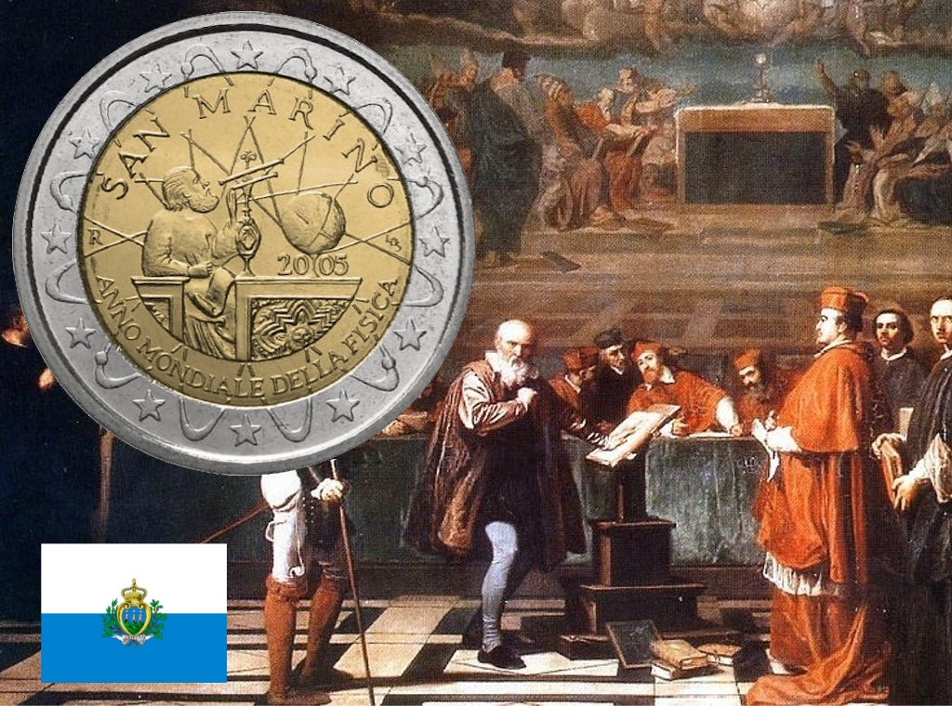
Motif: 2005:Année Mondiale de la physique (Galilée)
Cette pièce présente une interprétation libre de la peinture allégorique "La Fisica Antica". On y voit Galileo Galilei observant les étoiles. De part et d'autre de cette scène, on peut voir les inscriptions "SAN MARINO" et "ANNO MONDIALE DELLA FISICA" respectivement au dessus et au dessous. La couronne extérieure porte les douze étoiles de l'UE entrelacées avec la représentation stylisée d'un atome à 6 électrons qui gravitent autour du centre de la pièce. Graveur: Luciana De Simon

Italie 2005 13
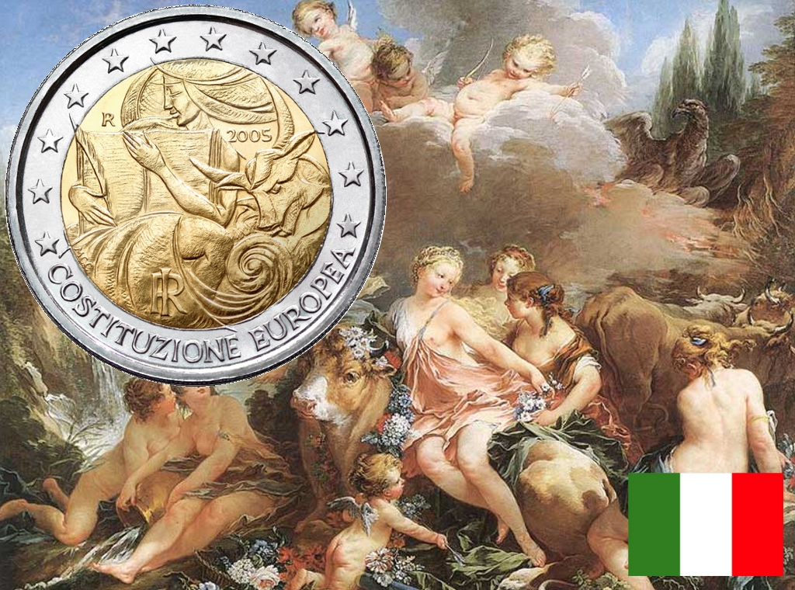
Motif: 1er anniversaire de la signature de la Constitution Européenne
La pièce présente Europa, la mythologique déesse qui a donné son nom à notre continent, et le taureau. Europa tient un stylo et un texte de la constitution européenne. Les mots "COSTITUZIONE EUROPEA" forme un demi-cercle le long de l'anneau extérieur de d la pièce sous la gravure centrale, Les douze étoiles prennent place sur la partie haute restante de l'anneau.
Gravure: Uliana Pernazza
Vatican 2005 14
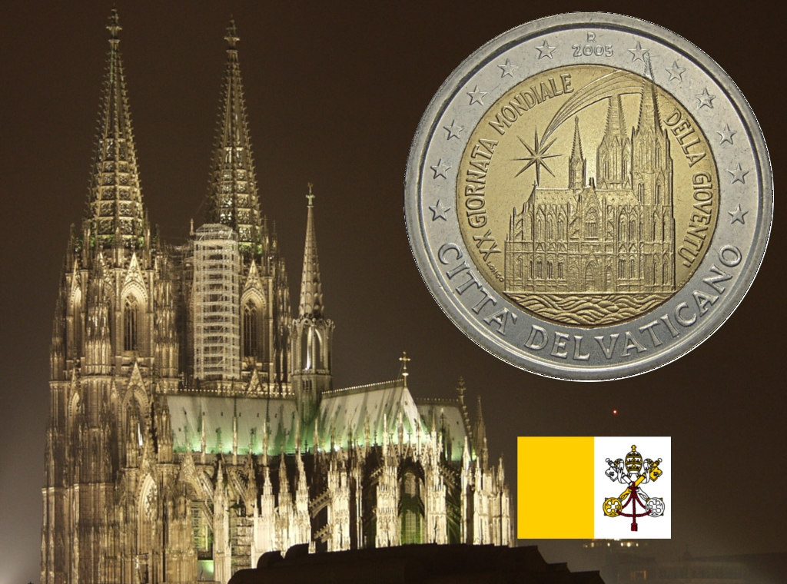
Motif: 20ème journée mondiale de la jeunesse à Cologne, août 2005.
Cette pièce présente la grande cathédrale de Cologne avec une comète passant au-dessus. Les mots "XX GIORNATA MONDIALE DELLA GIOVENTU" sont inscrits le long du bord supérieur de la partie centrale, et coupé au milieu par la queue de la comète et les deux tours de la cathédrale. Une de tours pénètre la couronne extérieure. Dans celle-ci se trouve en bas l'inscription "CITTA DEL VATICANO" et en haut l'année 2005 Création: Guido Veroi. Gravure: Luciana De Simoni
Allemagne 2006 15
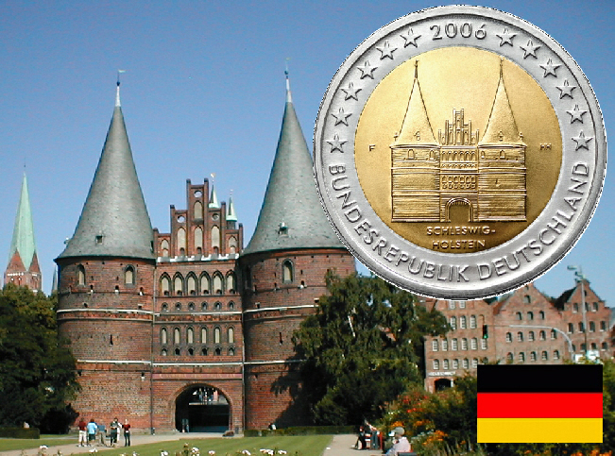
Motif: Holstentor de Lubeck
Cette pièce montre la Holstentor, la dernière porte gothique en brique de la ville, et une partie des fortifications médiévales de Lubeck. Lubeck est une ville au Schleswig-Holstein, un des 15 états germaniques. A la gauche du bâtiment on voit le différent de l'Atelier monétaire, à la droite celui du créateur (HH). L'anneau externe montre les étoiles européennes, l'année d'émission "2006" et le pays "BUNDESREPUBLIK DEUTSCHLAND".
Créateur: Heinz Hoyer

Luxembourg 2006 16
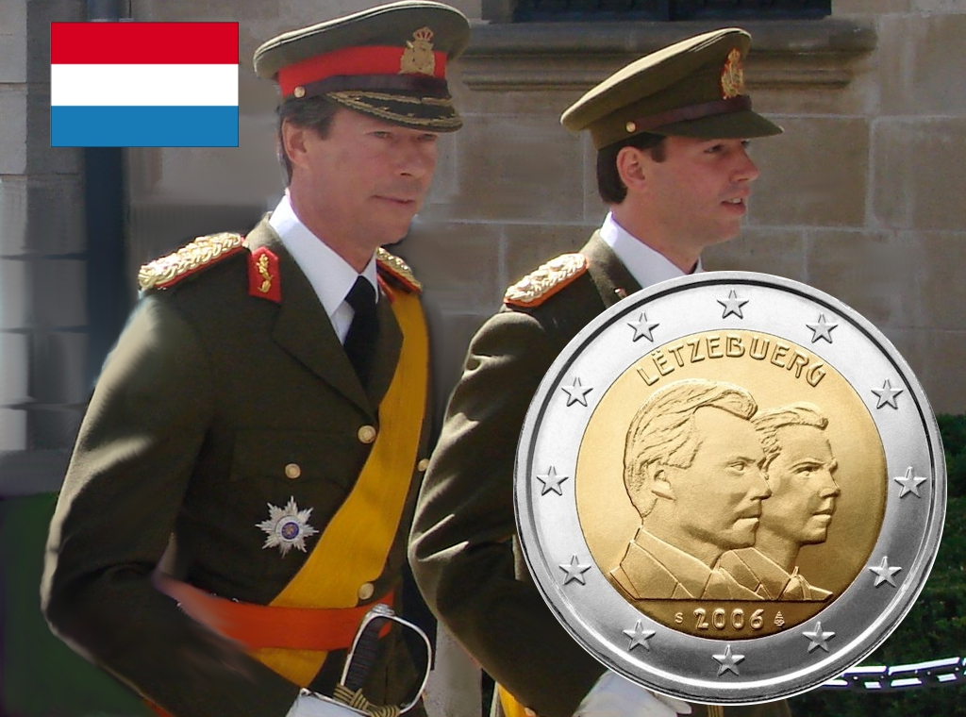
Motif: 25èm anniversaire Grand Duc héritier Guillaume
La pièce montre sur sa gauche l'effigie de son altesse royale, le Grand Duc Henri regardant vers la droite, superposée à celle plus à droite du Grand Duc héréditaire Guillaume. Au-dessus des portraits on trouve l'inscription "LETZEBUERG " (Luxembourg), et en dessous l'année d'émission: 2006 encadrée d'un par la lettre " S " ( Suomi = Finlande) différent de l'atelier de fabrication, et de l'autre par celui de l'atelier monétaire luxembourgeois. La couronne extérieure porte les 12 étoiles de l'UE.
Italie 2006 17
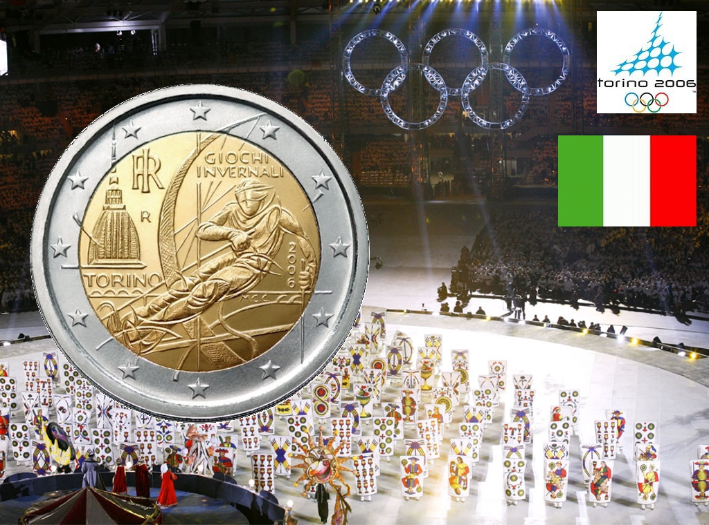 Motif: Jeux olympiques d'hiver - Turin 2006 (10.02. - 26.02.06)
Cette pièce présente au premier plan un skieur en course, sous l'inscription "GIOCHI INVERNALI" (Jeux d'hiver en italien) sur un fond d'éléments graphiques stylisés: A la gauche supérieure, on voit le monogramme de la République italienne "RI" , juste en dessous la lettre "R" et encore en dessous la représentation de la Mole Antonelliana surmontant l'inscription "TORINO"
Gravure: Maria Carmela Colaneri

Belgique 2006 18
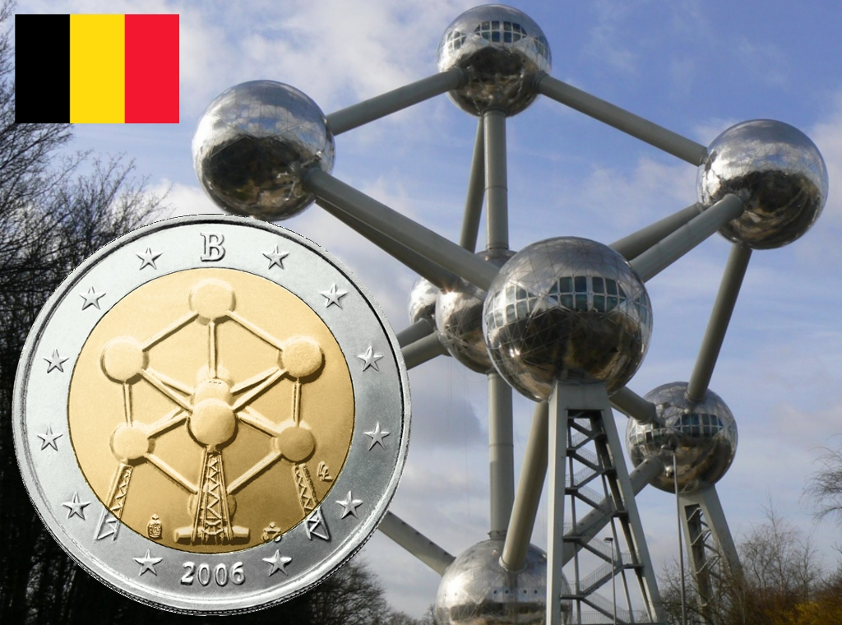
Motif: Atomium (réouverture de l'Atomium)
Cette pièce montre l'Atomium à Bruxelles. Il a été construit pour l'exposition universelle de 1958 par l'architecte André Waterkeyn comme symbole de l'âge nucléaire et de l'utilisation de l'energie atomique pour la paix. Sur la pièce on trouve également les différents de la Banque Royale de Belgique (Archange Michel), du Commissaire des Monnaies Romain Coenen (balance romaine), du créateur Luc Luycx (LL), du pays (B) et de l'année (2006)
Finlande 2006 19
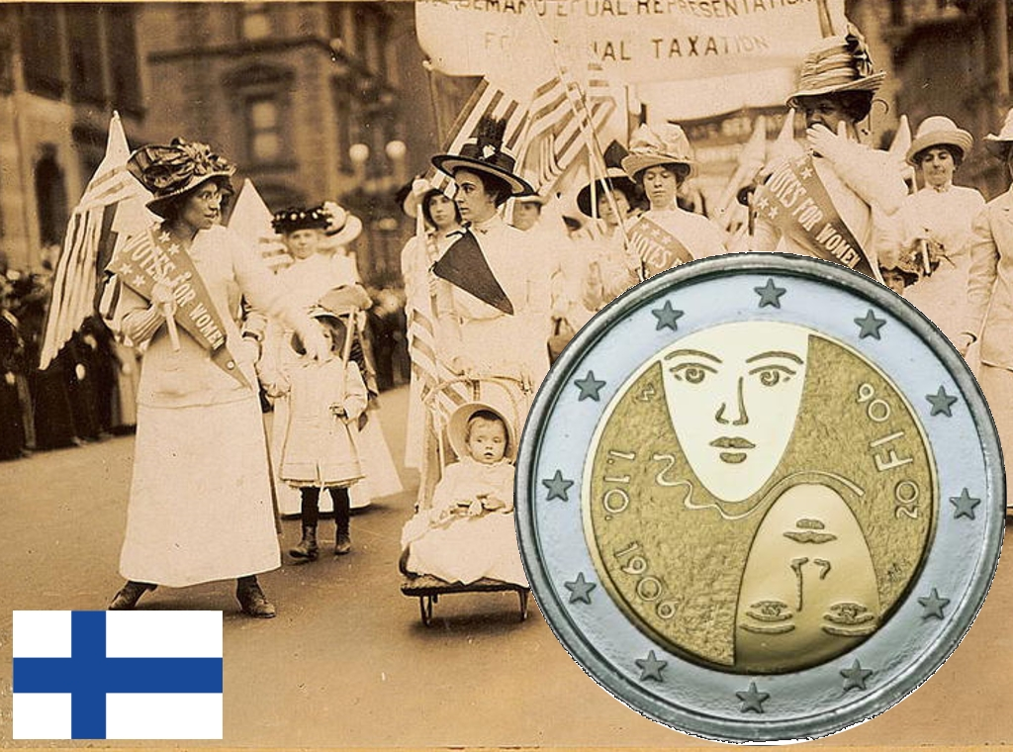
Motif: 100th anniversaire du suffrage universel en Finlande
La partie intérieure de la pièce de la pièce de monnaie montre les deux visages masculin et féminin séparés par une ligne. Du côté gauche de la pièce de monnaie se trouve la date: 1.10.1906 et sur le côté droit 20Fi06 représente l'année 2006 en y incluant l'abréviation du pays. Le différent "M" du Commissaire des monnaies apparait à gauche de chacun des visages. Le cercle extérieur contient les douze étoiles de l'UE.

Saint-Marin 2006 20
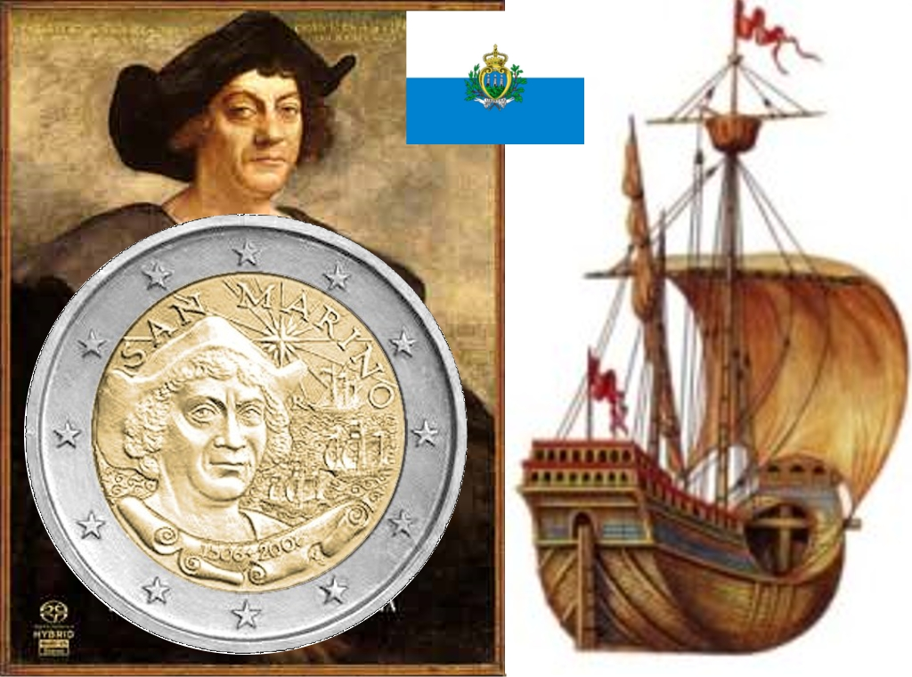 Motif: 500ème anniversaire de la mort de Christophe Colomb
La pièce présente l'effigie de Christophe Colomb et une représentation des ses trois caravelles. Au-dessus on peut voir l'inscription "SAN MARINO" et une rose des vents. En dessous un cartouche contient les dates" 1506-2006 " et les initiales de la créatrice "LDS".
La couronne extérieure porte les douze étoiles de l'UE
Gravure: Luciana De Simone

Vatican 2006 21
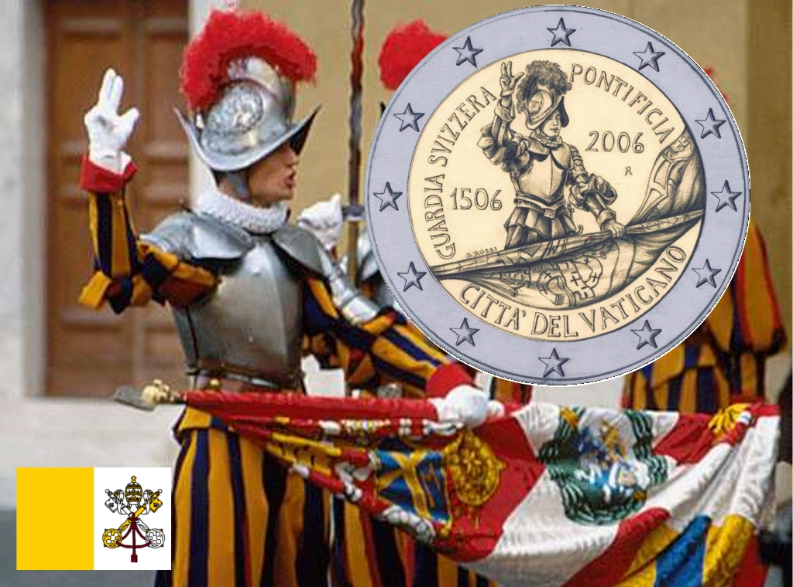
Motif: 500 ans de la Garde Suisse
Cette pièce montre un garde suisse prêtant serment sur la bannière des gardes suisses. Depuis 1506 la Garde Suisse est responsable de la sûreté du pape et de sa résidence. Les mots "GUARDIA SVIZZERA PONTIFICIA" (italiens pour Garde Suisse Pontificale) et "CITTA'DEL VATICANO" sont inscrits autour du motif central.
Création: Orietta Ross, Gravure: Maria Carmela Coloneri

Luxembourg 2007 22
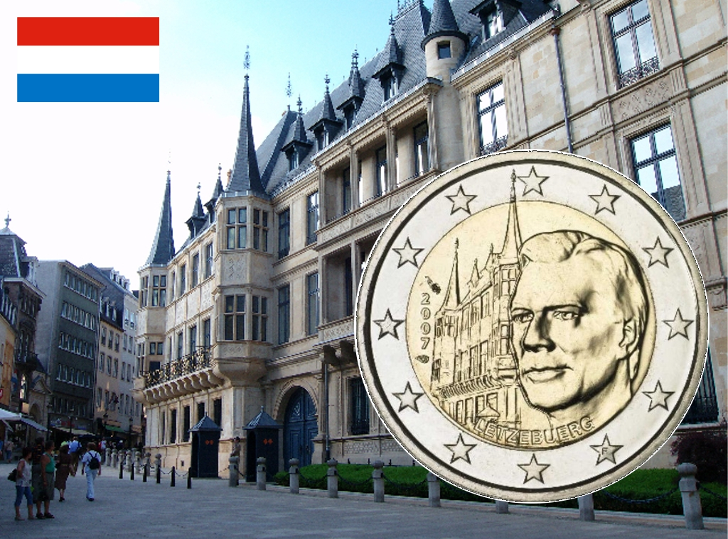
Motif: Palais Grand Ducal
La pièce de monnaie montre du côté droit de la partie centrale l'effigie de son altesse royale, le Grand Duc Henri, et du côté à gauche le palais grand ducal, sa résidence officielle. Le bâtiment a été construit en 1572 pour servir d'hôtel de ville par Adam Roberti. L'année d'émission 2007 est sur le bord gauche. En bas se trouve de l'inscription " LETZEBUERG " (Luxembourg). L'anneau porte les douze étoiles de l'union européenne

Portugal 2007 23
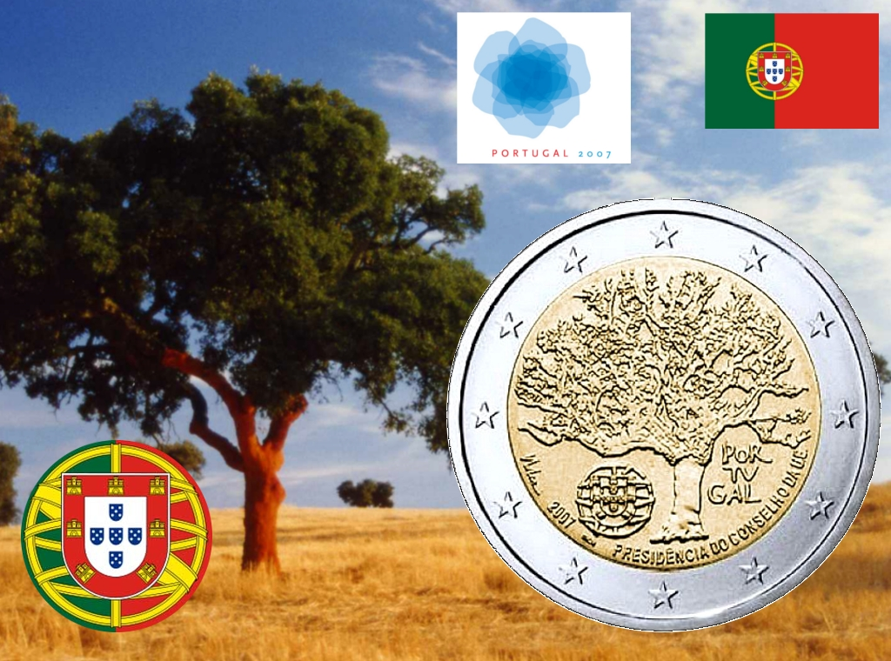
Motif: Présidence l'Union Européenne
Cette pièce montre un chêne-liège (Quercus Suber). Sous les branches, du côté gauche, les armoiries portugaises ; à droite, l'inscription "POR TU GAL". Elle est légendée "2007 PRESIDENCIA FONT CONSELHO DA UE" tracé dans un demi-cercle en bas le long de la couronne externe, avec la signature de l'artiste (I Vilar), l'année 2007 et le différent de l'atelier monétaire sur la gauche Bord de l'écusson: cinq boucliers et de sept châteaux également espacés
Allemagne 2007 24
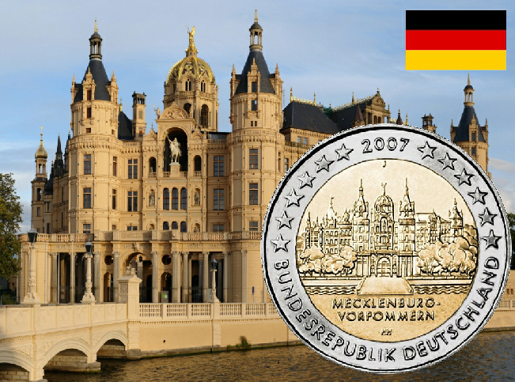
Motif: Château de Schwerin
La pièce montre le château de Schwerin, le siège du parlement régional de Mecklenburg en Pomeranie, qui est également le symbole de la capitale de l'état fédéral. Au-dessus du bâtiment se trouve le différent de l'atelier de fabrication, au-dessous le différent du créateur (HH). L'anneau externe porte les étoiles européennes, l'année d'émission "2007" et le pays "BUNDESREPUBLIK DEUTSCHLAND" (République Fédérale d'Allemagne).

Monaco 2007 25
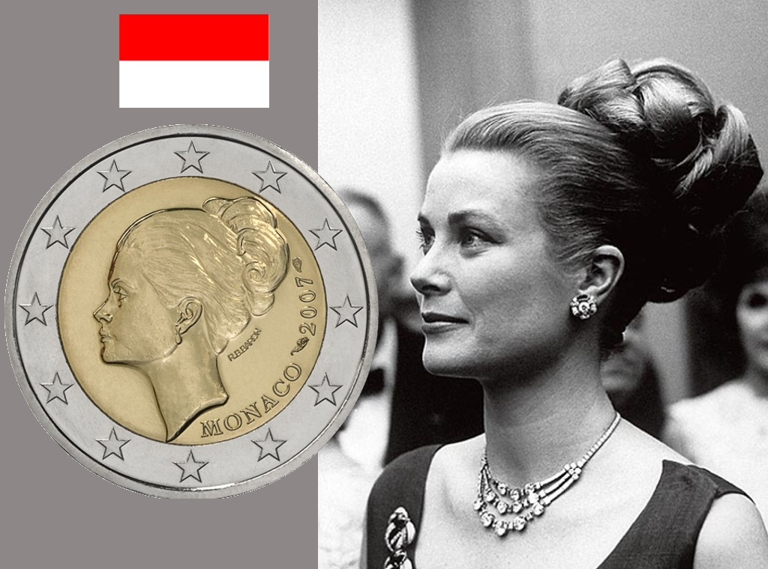
Motif: Princesse Grâce
Cette pièce présente l'effigie de la Princesse Grâce de Monaco. La princesse est née à Philadelphie (12.11.1929) et après une carrière d'actrice se maria le 19 avril 1956 avec le Prince Rainier III de Monaco. Elle est décédée dans un tragique accident de la route le 14 Septembre 1982. La pièce a été émise pour commémorer le 25ème anniversaire de sa disparition.
Vatican 2007 26
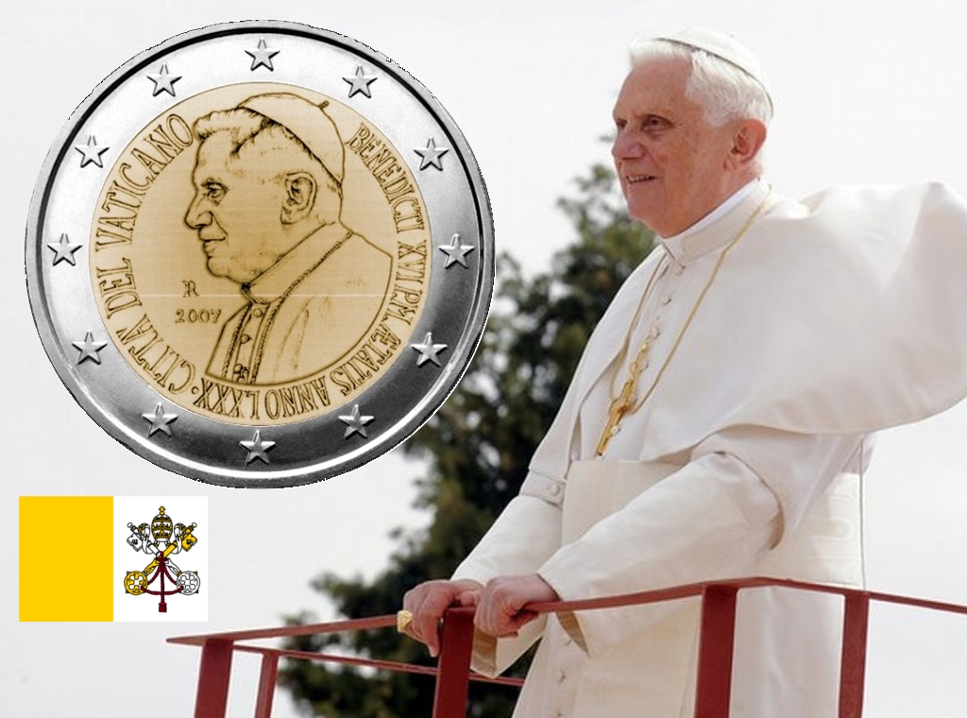
Motif: 80ème anniversaire du pape Benoît XVI.
Le centre de la pièce présente en buste le profil droit Benoit XVI. L'inscription "BENEDICTI XVI P.M. AETATIS ANNO LXXX CITTA' DEL VATICANO" est gravés tout autour. Sur le coté gauche apparait le différent de l'atelier monétaire R, l'année 2007 et les initiales du graveur M.C.C. Sur le côté droit, le nom du concepteur S. Longo L'anneau extérieur porte les douze étoiles de l'UE. Création: Daniela Longo, Gravure: Maria Carmela Coloneri
Saint-Marin 2007 27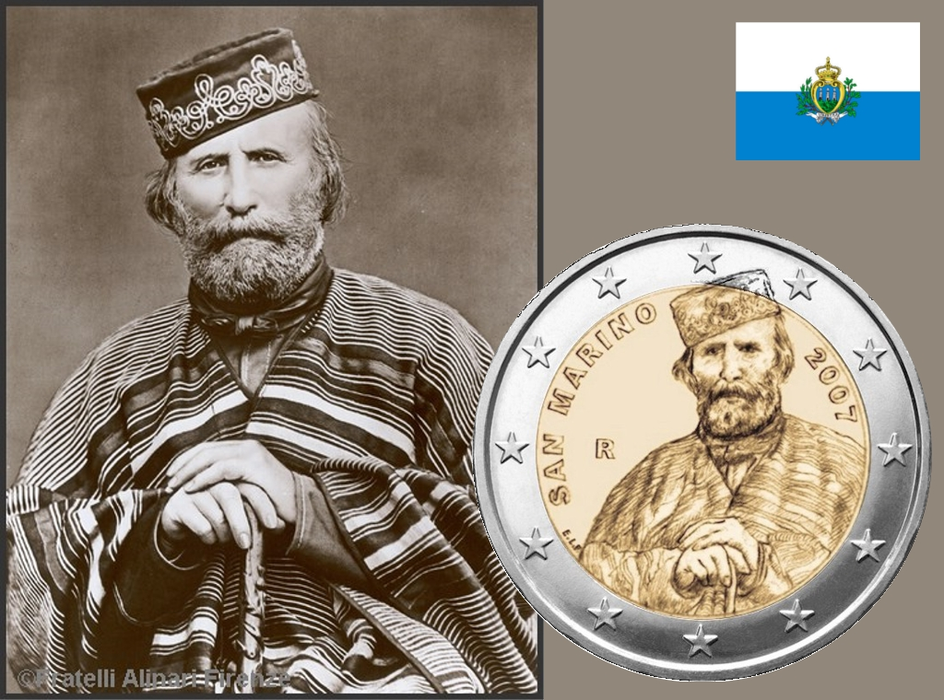Motif: 200éme anniversaire de la naissance of Giuseppe Garibaldi
La partie Intérieure de la pièce de monnaie comporte l'effigie de Giuseppe Garibaldi (1807-1882), Ce révolutionnaire italien a joué un rôle crucial dans la formation de l'Italie unifiée. Les inscriptions "SAN MARINO" et "2007" sont gravés le long du cercle respectivement sur les cotes gauche et droit. La différent de l'atelier des monnaies "R" et les initiales de l'auteur "E.L.F" apparaissent sur le côté gauche du cercle intérieur. La couronne extérieure porte les douze étoiles de l'UE

Finlande 2007 28
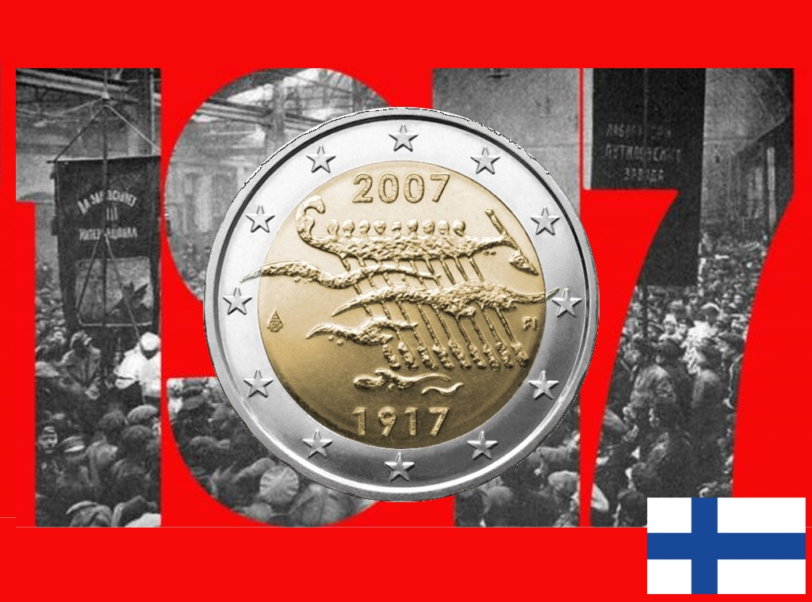
Motif: 90ème anniversaire de l'Indépendance de la Finlande
La pièce montre un esquif à neuf avirons et ses rameurs, symbolisant l'union. L'année d'émission, 2007, et l'année de l'indépendance, 1917, apparaissent respectivement au-dessus et au-dessous de la gravure. La marque du graveur apparaît à la gauche des avirons et le "fi" pour Finlande à la droite. L'anneau externe de la pièce de monnaie comporte les 12 étoiles de l'UE
Graveur: Pertti Mäkinen

2007 29
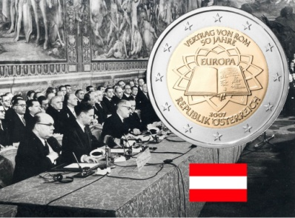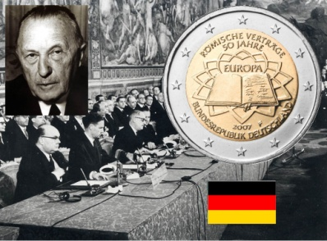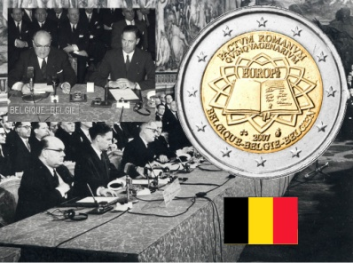
Autriche Allemagne Belgique

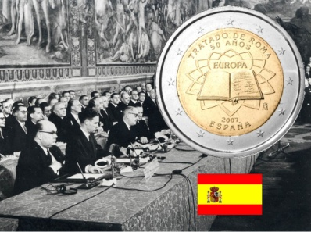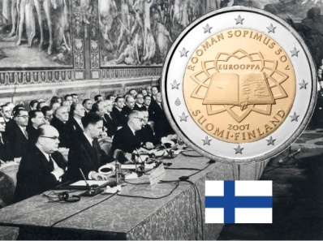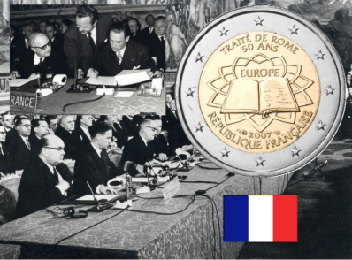
Espagne Finlande France

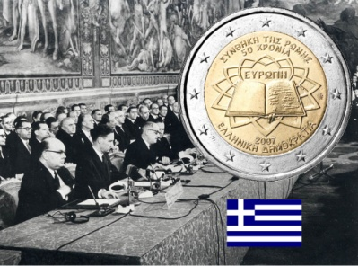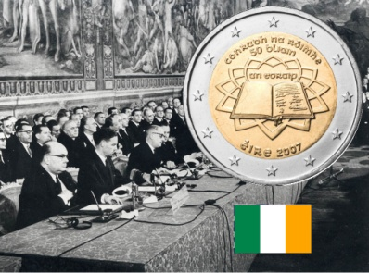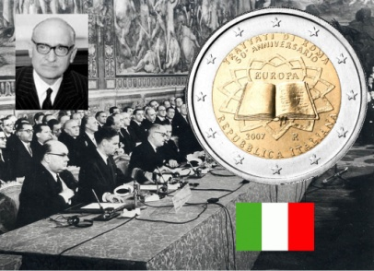
Grèce Irlande Italie

Suite 29

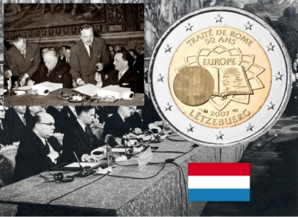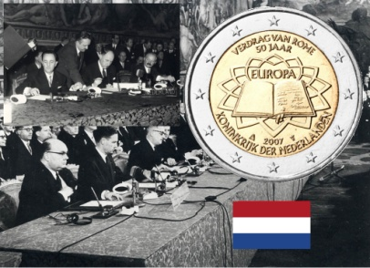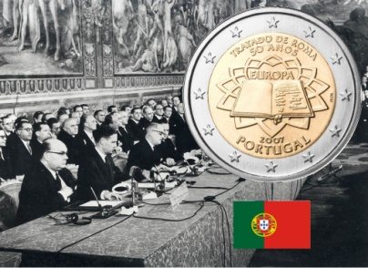
Luxembourg Pays Bas Portugal

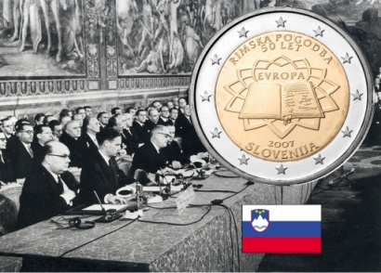
Slovénie
Motif: Cinquantenaire du Traité de Rome

Cette pièce montre le document du Traité de Rome signé par les six pays fondateurs sur un fond évoquant le pavage conçu par Michelange de la Piazza del Campigoglio à Rome où la signature eut lieu le 25 mars 1957. Cette pièce a était frappe par 13 pays de l’Europe

Luxembourg 2008 30
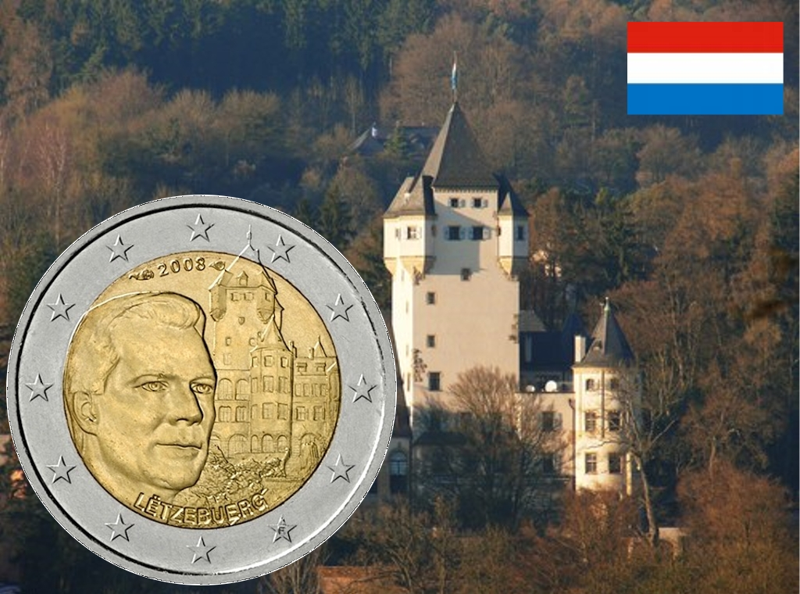
Motif: Monogramme du Grand-duc Henri
La pièce montre le monogramme du Grand Duc gravé en utilisant une technique particulière au laser, son effigie et les douze étoiles de l'Union.
Entourée d'un anneau externe contenant les inscriptions de l'année 2004, du nom du pays " LETZEBUERG " (Luxembourg), de " HENRI " - Grand-Duc de Luxembourg

Allemagne 2008 31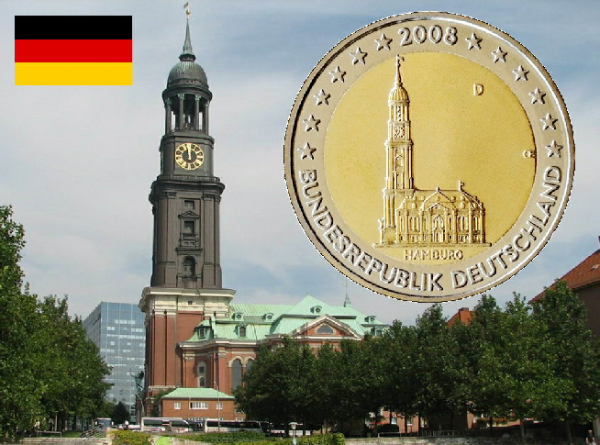
Motif: Eglise Saint-Michel de Hambourg
Cette pièce montre l'église St-Michel de Hambourg. Au-dessus du bâtiment du côté droit on trouve le différent de l'atelier monétaire, en dessous l'inscription HAMBOURG et à droite le différent du créateur (OE). La construction de l'église a été achevée en 1762. Elle est dédiée à l'archange Michel. Le bâtiment est considéré comme la plus importante église baroque de l'Allemagne du Nord-est. Créateur: Erich Ott
Italie 2008 32
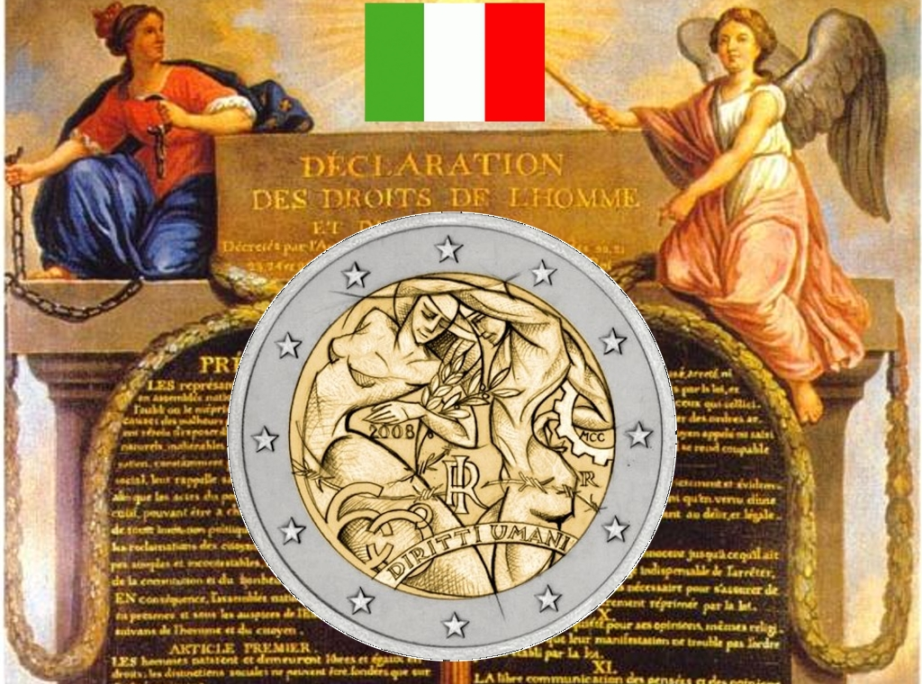Motif: 60ème anniversaire de la Déclaration Universelle des Droits de l'Homme
La partie interne de la pièce représente un homme et une femme avec les symboles du droit à la paix, à l'alimentation, au travail et à la liberté représentés par le rameau d'olivier, l'épi de blé, la roue dentée et le fil de fer barbelé et les anneaux de chaine brisés du chiffre "60o". Au centre, les initiales "RI" du pays émetteur; à gauche le millésime 2008; à droite les initiales "MCC" de l'artiste Maria Carmela Colaneri et la marque d'atelier "R"; en bas, un cartouche avec l'inscription "DIRITTI UMANI" (Italien pour: Droits de l'Homme)
Saint-Marin 2008 33
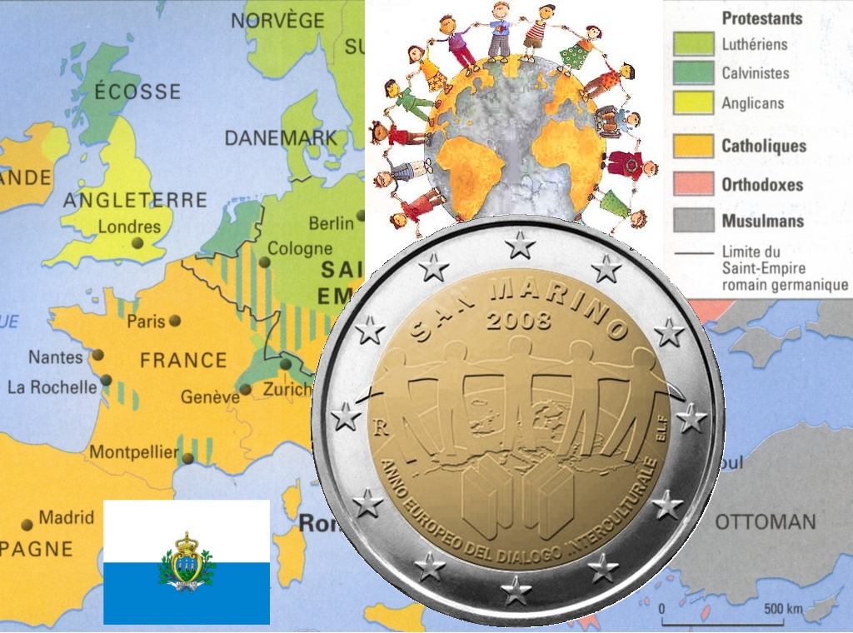Motif: 2008, année européenne du dialogue interculturel
La partie interne de la pièce représente les différentes cultures des cinq continents présentes sur le continent européen, symbolisées par cinq silhouettes humaines et par les textes sacrés des différentes communautés. Les inscriptions en arc de cercle complètent le dessin: en haut, "SAN MARINO", au dessus-du millésime "2008"; en bas, "ANNO EUROPEO DEL DIALOGO INTERCULTURALE" et les initiales "E.L.F." de l'artiste, Ettore Lorenzo Frapiccini; à gauche, la marque d'atelier "R". L'anneau externe de la pièce représente les douze étoiles du drapeau européen.

Belgique 2008 34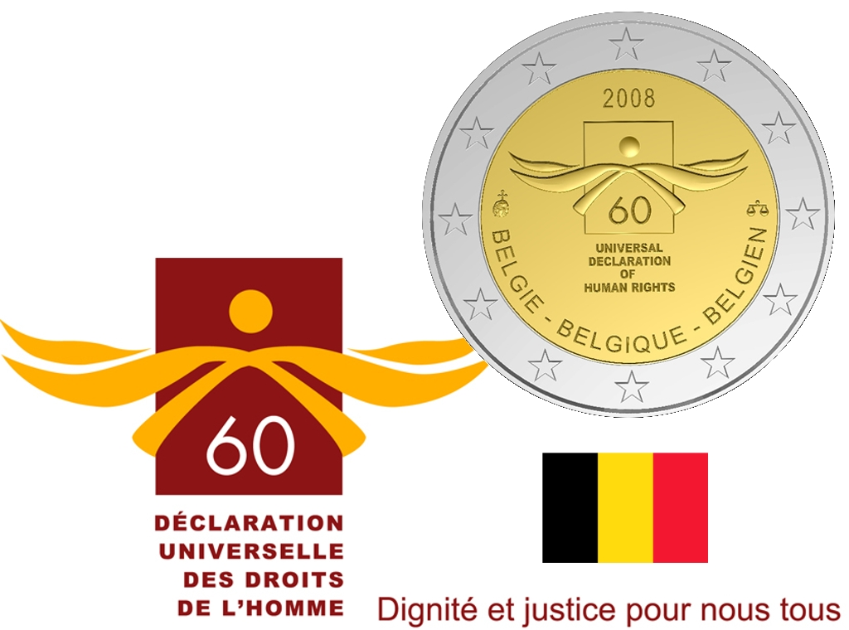Motif: 60ème anniversaire de la Déclaration Universelle des Droits de l'Homme
La partie interne de la pièce représente des lignes courbes autour d'un rectangle sur lequel figure le chiffre 60. Au-dessus du dessin, le millésime 2008, et en dessous, l'inscription "UNIVERSAL DECLARATION OF HUMAN RIGHTS". Le nom du pays dans les trois langues officielles "BELGIE - BELGIQUE - BELGIEN" est inscrit en demi-cercle dans le bas. La marque d'atelier et la marque du Commissaire des Monnaies figurent respectivement à gauche et à droite.
Slovénie 2008 35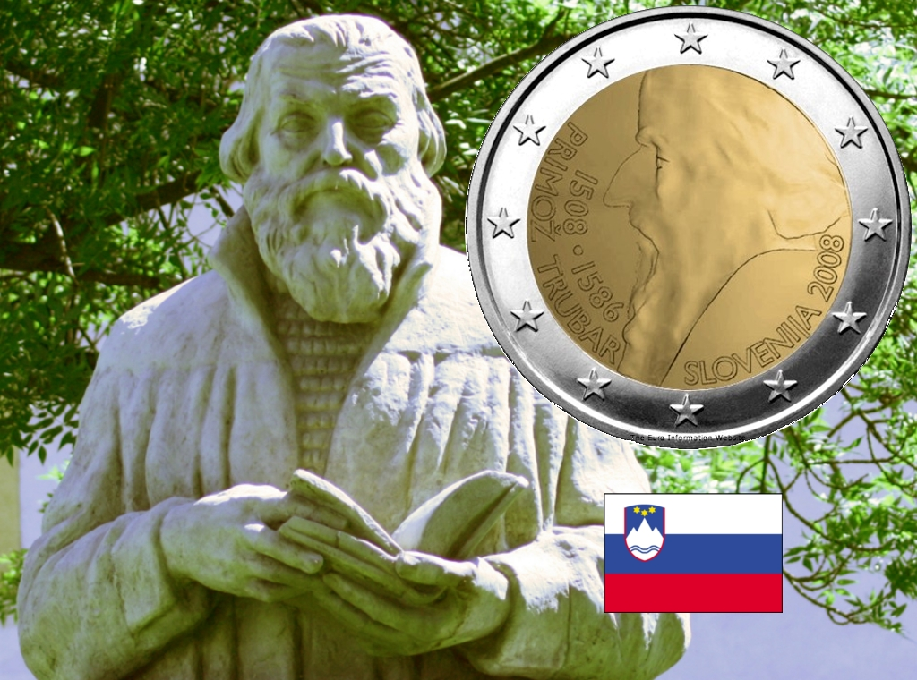 Motif: 500ème anniversaire de la naissance de Primoz Trubar.
La partie interne de la pièce représente l'effigie de Primoz Trubar de profil à gauche. A gauche, en deux demi-cercles, les inscriptions "PRIMOZ TRUBAR" et "1508-1586". En bas à droite, en demi-cercle, l'inscription "SLOVENIJA 2008". L'anneau externe de la pièce représente les douze étoiles du drapeau européen.
Création: Miljenko et Maja Licul
Gravure sur tranche: l'inscription "SLOVENIJA" suivie d'un point imprimé en creux.
France 2008 36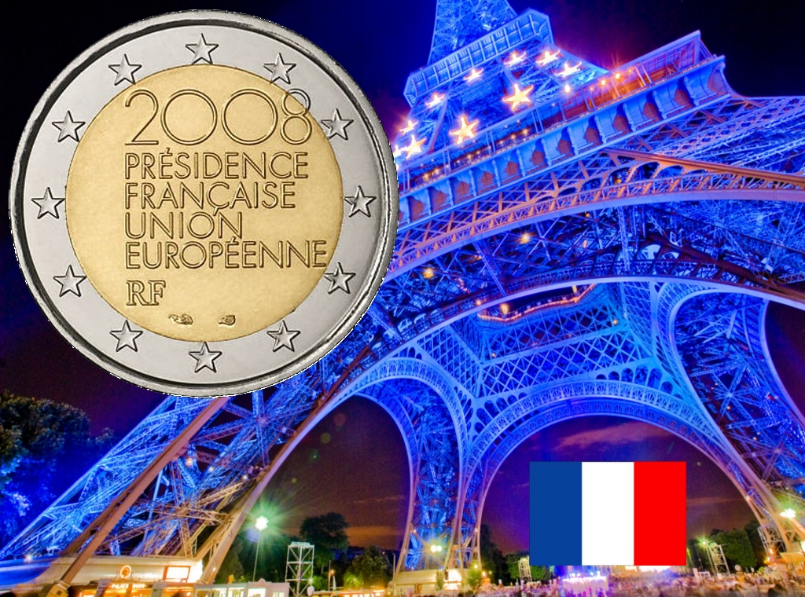 Motif: Présidence française du Conseil de l'Union européenne au deuxième semestre 2008
Dans la partie interne de la pièce, le dessin est constitué par l'inscription: "2008 PRÉSIDENCE FRANÇAISE UNION EUROPÉENNE RF". La marque monétaire et la marque du responsable de l'atelier de gravure sont situées en bas, respectivement à gauche et à droite. Sur l'anneau externe de la pièce figurent les douze étoiles du drapeau européen.

Portugal 2008 37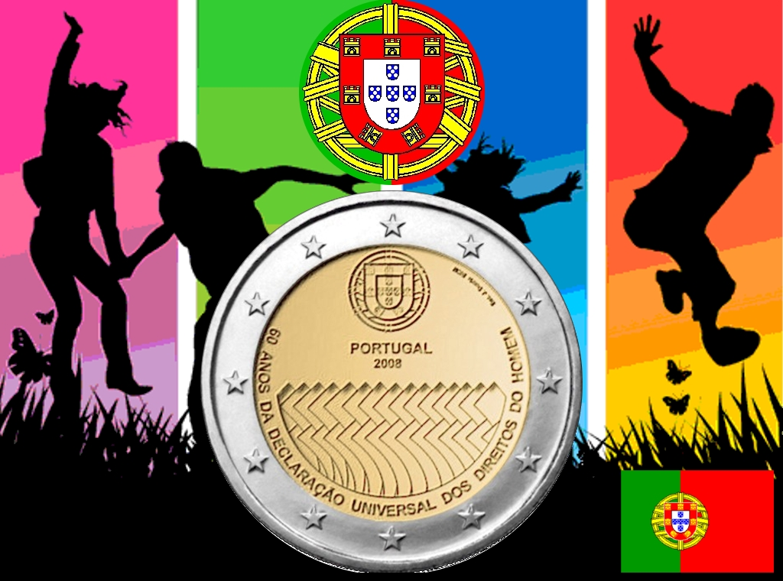 Motif: 60ème anniversaire de la Déclaration universelle des droits de l'homme
La partie intérieure de la pièce montre les armoiries portugaises dans la partie supérieure, au-dessus du nom du pays émetteur ("PORTUGAL"), l'indication de l'année (2008) et un dessin géométrique dans la moitié inférieure du centre. La légende "60 ANOS DA DECLARAÇÃO UNIVERSAL DOS DIREITOS HUMANOS" est inscrite le long des deux tiers inférieurs de l'anneau interne, suivie de l'inscription "Esc. J. Duarte INCM" en très petits caractères.
Vatican 2008 38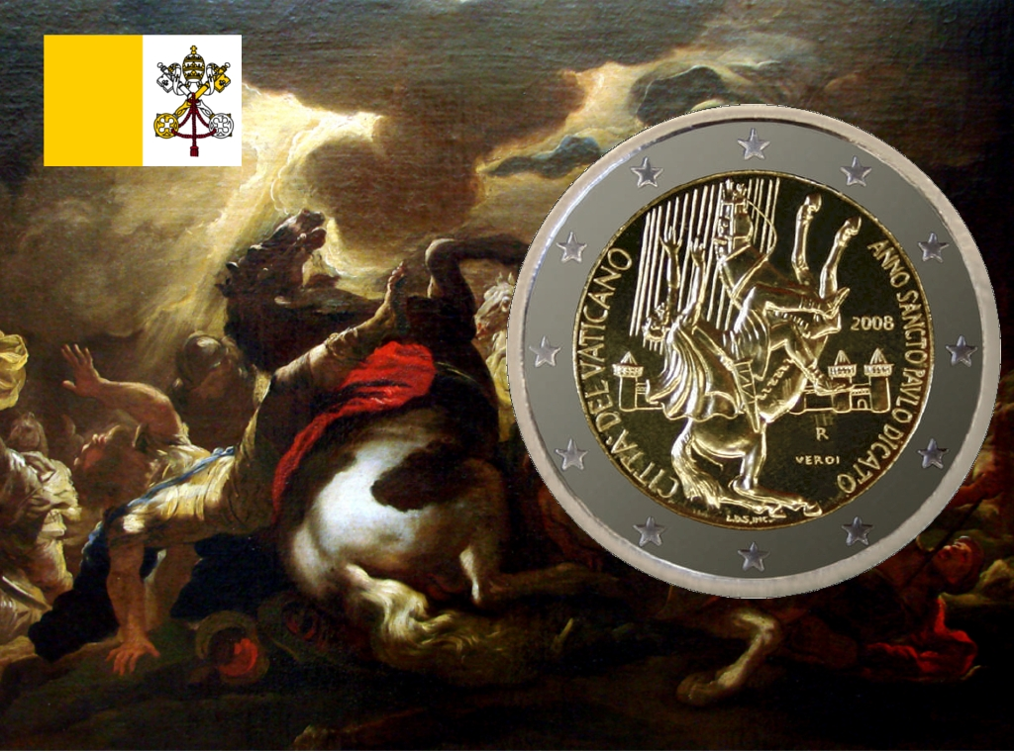 Motif: 2008, année dédiée à Saint Paul
La partie interne de la pièce représente la conversion Saint Paul: se rendant à Damas, représentée en arrière-plan, Saint Paul ébloui par une lumière venant du ciel tombe de son cheval qui se cabre. Deux inscriptions en arc de cercle entourent le dessin: à gauche le pays émetteur "CITTÀ DEL VATICANO" et à droite la légende: "ANNO SANCTO PAULO DICATO".

Finlande 2008 39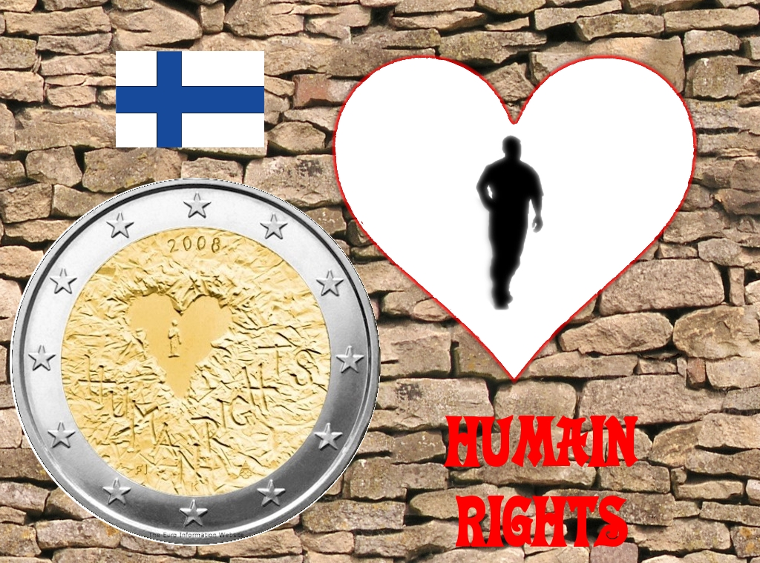 Motif: 60ème anniversaire de la Déclaration Universelle des Droits de l'Homme
La partie interne de la pièce illustre une silhouette humaine aperçue au travers d'une ouverture en forme de cœur dans un mur de pierre. Le texte "HUMAN RIGHTS" apparaît sous le cœur. Le millésime (2008) est gravé au-dessus du cœur. L'indication du pays d'émission "FI", la lettre "K", (initiale de l'artiste Tapio Kettunen) et la marque d'atelier apparaissent dans le bas du dessin. Les douze étoiles du drapeau européen figurent sur l'anneau externe de la pièce.
EMU LES 10ANS DE L’EURO
1999/2009 40
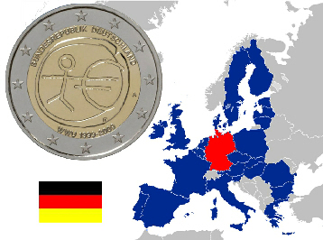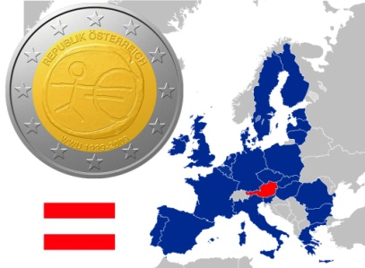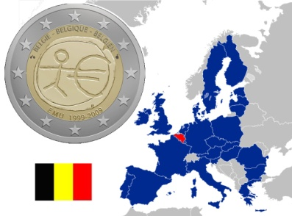
Allemagne Autiche Belgique

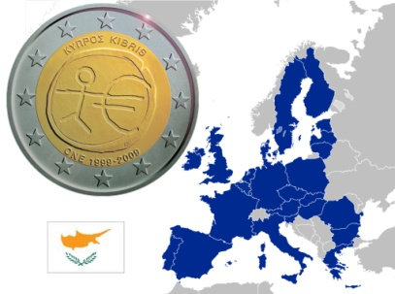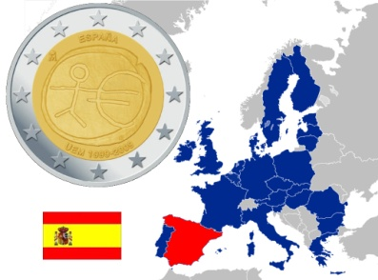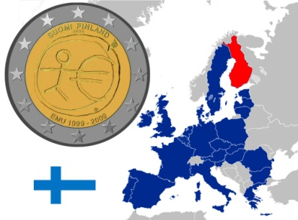
Chypre Espagne Finlande

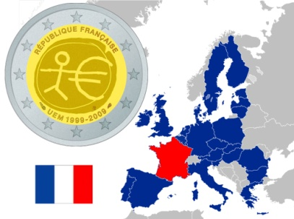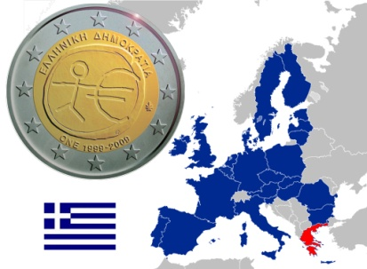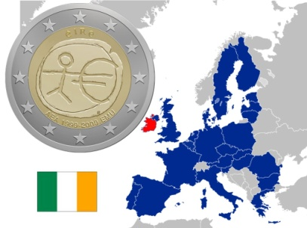
France Grece Irlande

EMU LES 10ANS DE L’EURO
1999/2009 suite 40

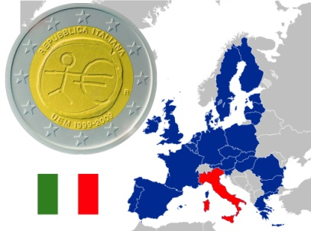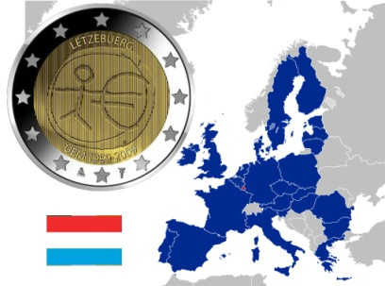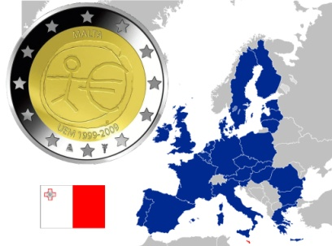
Italie Luxembourg Malte

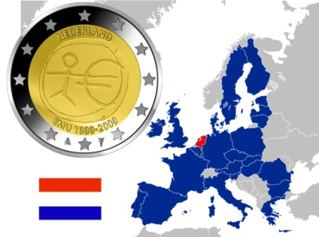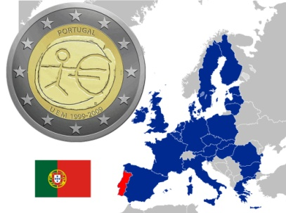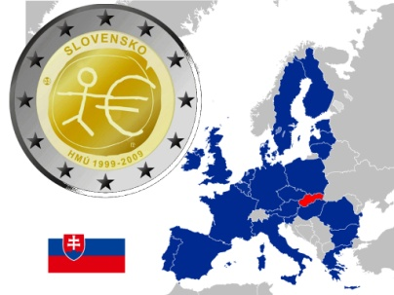
Pays-Bas Portugal Slovaquie

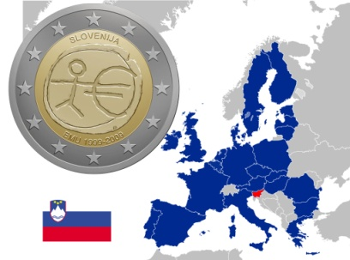
Slovénie

EMU LES 10ANS DE L’EURO
1999/2009 suite 40

Motif: Dixième anniversaire de l'Union économique et monétaire (UEM) et de la création de l'euro

Le centre de la pièce illustre une silhouette humaine stylisée dont le bras gauche est prolonge par le symbole de l'euro. Les initiales de l'artiste figurent sous le symbole de l'euro. Le nom du pays émetteur apparait dans la(les) langue(s) nationale(s) dans la partie supérieure, tandis que l'indication 1999-2009 et l'acronyme UEM traduit dans la(les) langue(s) nationale(s) apparaissent dans la partie inferieure. La marque d'atelier et la marque du graveur figurent respectivement a gauche et a droite de l'inscription apparaissant dans la partie inferieure de la pièce.

Luxembourg 2009 41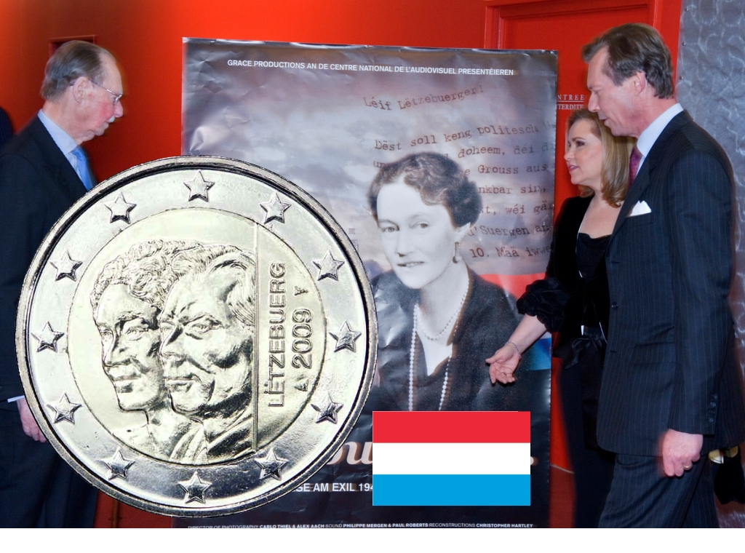 Motif: Le Grand-Duc Henri et la Grande-Duchesse Charlotte
Sur le côté gauche de son anneau interne, la pièce représente l'effigie de son Altesse royale le Grand-duc Henri superposée à l'effigie de la Grande-Duchesse Charlotte, tous deux tournés vers la gauche. Le texte "LËTZEBUERG", aligné verticalement, et le millésime "2009", encadré par la marque du maître et la marque d'atelier, apparaissent sur le côté droit de l'anneau interne de la pièce. L'anneau externe de la pièce comporte les douze étoiles du drapeau européen.
Allemagne 2009 42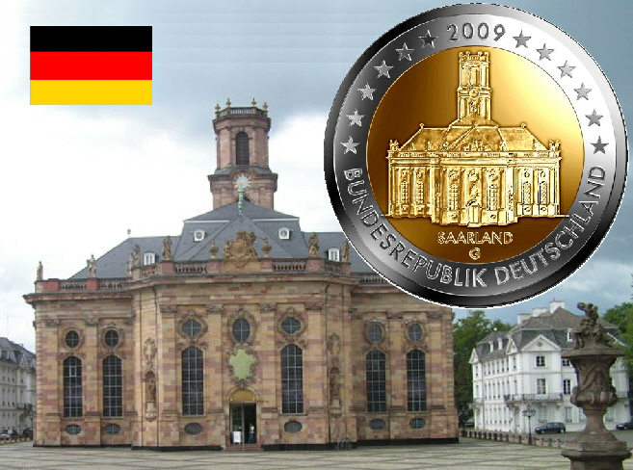 Motif: L'église Saint Louis de Sarrebruck
La partie interne de la pièce représente l'église Saint Louis de Sarrebruck. Sous le monument sont inscrits le nom du land "SAAR LAND" et la marque d'atelier représentée par une des lettres A, D, F, G ou J. A droite du monument, apparaissent les initiales "FB" du graveur Friedrich Brenner. L'anneau externe comporte, dans sa partie inférieure, le nom du pays émetteur "BUNDESREPUBLIK DEUTSCHLAND", et dans sa partie supérieure, le millésime "2009" et douze étoiles.
Portugal 2009 43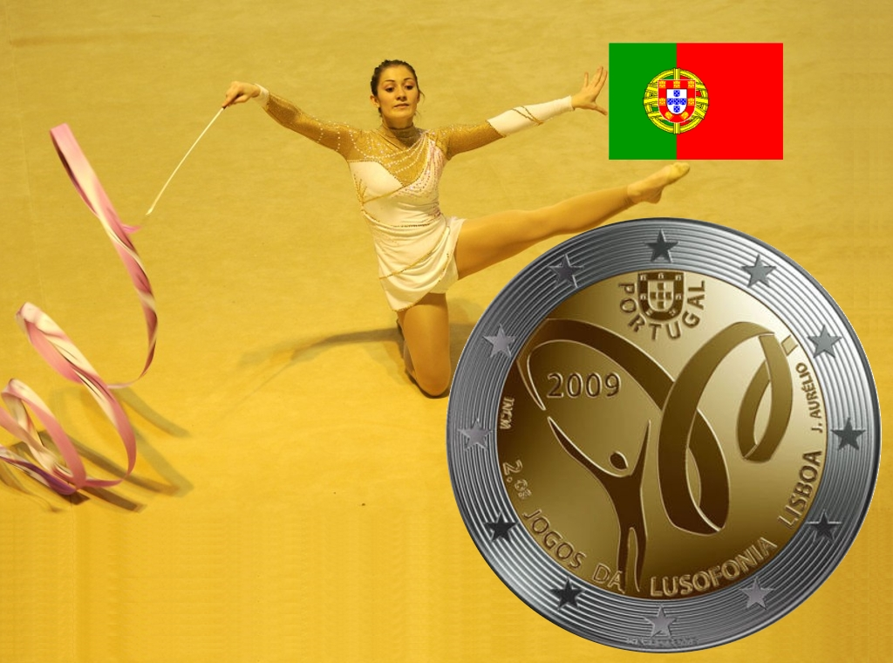 Motif: Deuxièmes Jeux de la Lusophonie
La partie interne de la pièce représente un gymnaste avec un ruban. En haut, l'écusson du Portugal est situé dans un demi-cercle formé par l'indication du pays émetteur "PORTUGAL". En bas, en demi-cercle, la légende "2.os JOGOS DA LUSOFONIA LISBOA", entre les initiales "INCM" a gauche et le nom de l'artiste "J. AURÉLIO" a droite. Dans une boucle du ruban, a gauche, le millésime "2009". L'anneau externe de la pièce représente les douze étoiles du drapeau européen, sur fond de lignes concentriques.
Saint-Marin 2009 44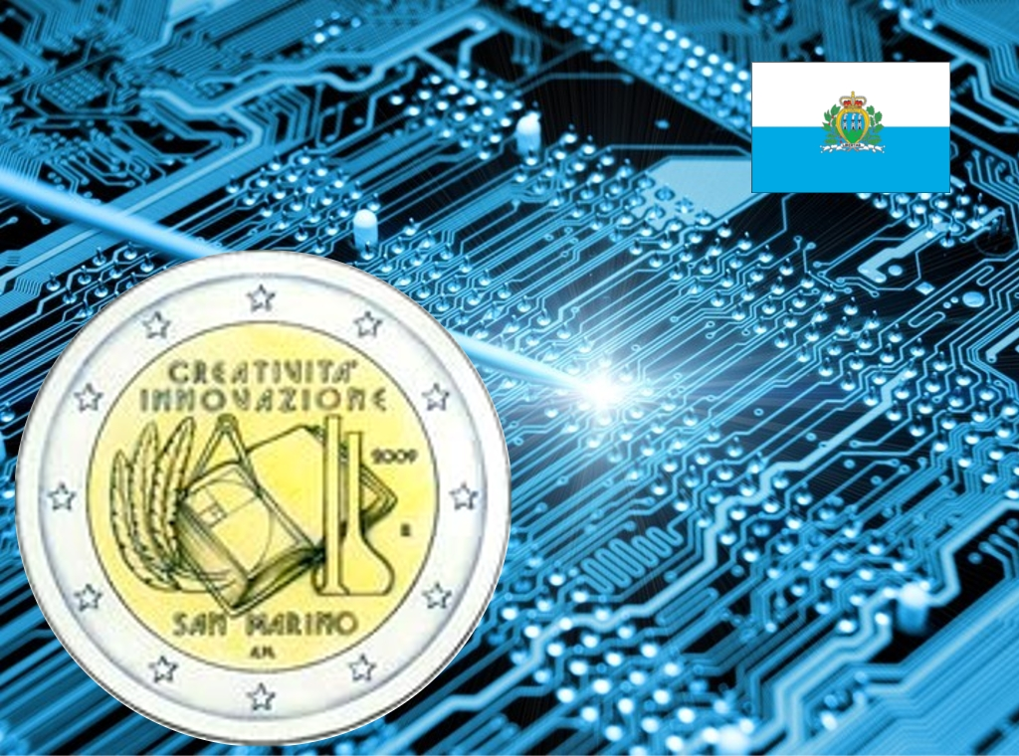 Motif: 2009, année européenne de la créativité et de l'innovation
La partie interne de la pièce représente des objets évoquant la recherche scientifique: livre, compas, éprouvette, fiole. A gauche les trois plumes emblématiques de la république de Saint-Marin. A droite, le millésime "2009" et la marque d'atelier "R". Au-dessus, la légende "CREATIVITÁ INNOVAZIONE". En dessous, le pays émetteur "SAN MARINO" et les initiales "A. M." (Annalisa Masini) de l'artiste. L'anneau externe de la pièce représente les douze étoiles du drapeau européen.
Belgique 2009 45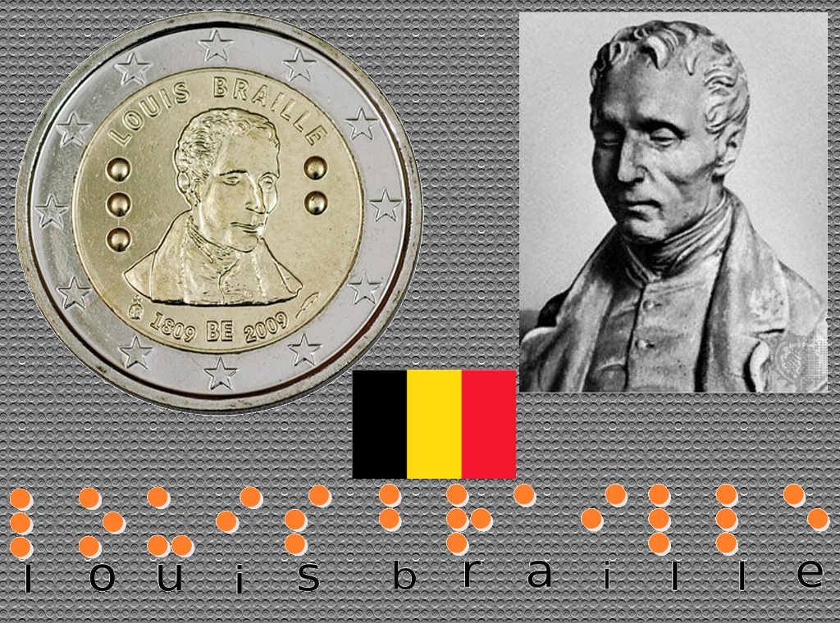 Motif: Bicentenaire de la naissance de Louis Braille (1809 - 1852)
La partie interne de la pièce représente le portrait de Louis Braille, entre ses initiales L et B écrites dans l'alphabet dont il est l'auteur. Au dessus du portrait, la légende "LOUIS BRAILLE"; sous le portrait, l'indication "BE" du pays émetteur, entre les dates 1809 et 2009. A gauche et à droite respectivement, la marque monétaire et la marque du Commissaire des Monnaies. L'anneau externe de la pièce représente les douze étoiles du drapeau européen.
Italie 2009 46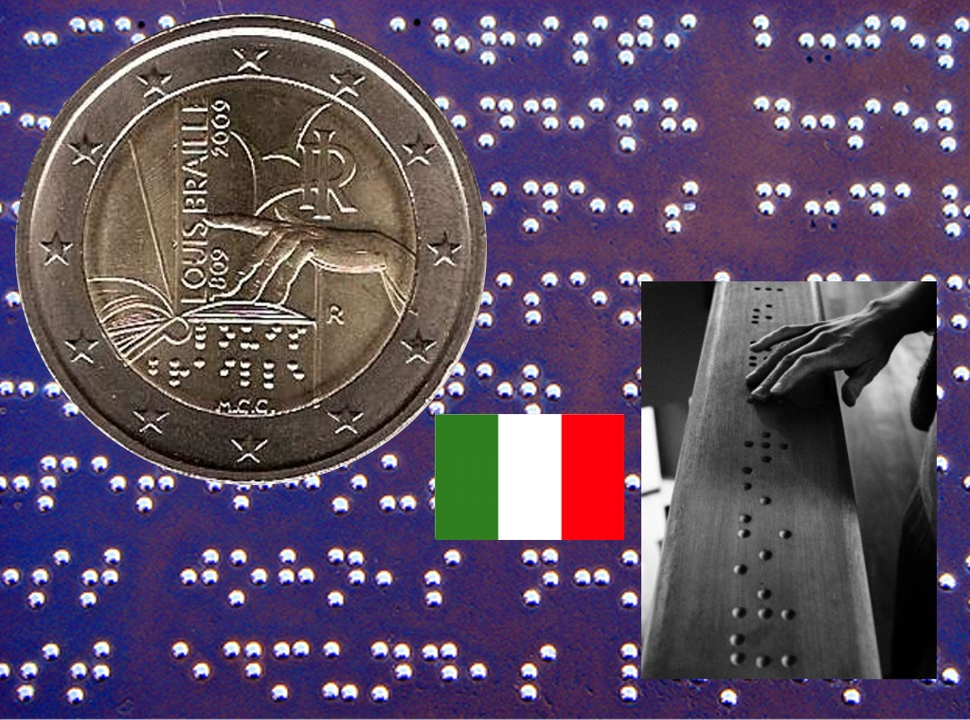 Motif: Bicentenaire de la naissance de Louis Braille
La partie interne de la pièce représente une main pratiquant la lecture tactile d'un livre ouvert. Au-dessus de l'index, qui pointe l'inscription verticale "LOUIS BRAILLE 1809-2009", deux oiseaux symbolisent la liberté du savoir. L'indication du pays émetteur "RI" figure en haut à droite, celle de l'atelier monétaire "R" en bas à droite. Sous le livre, le nom de Braille est écrit dans l'alphabet dont il est l'inventeur. Tout en bas, les initiales "MCC" de l'artiste Maria Carmela Colanéri L'anneau externe de la pièce représente les douze étoiles du drapeau européen.
Vatican 2009 47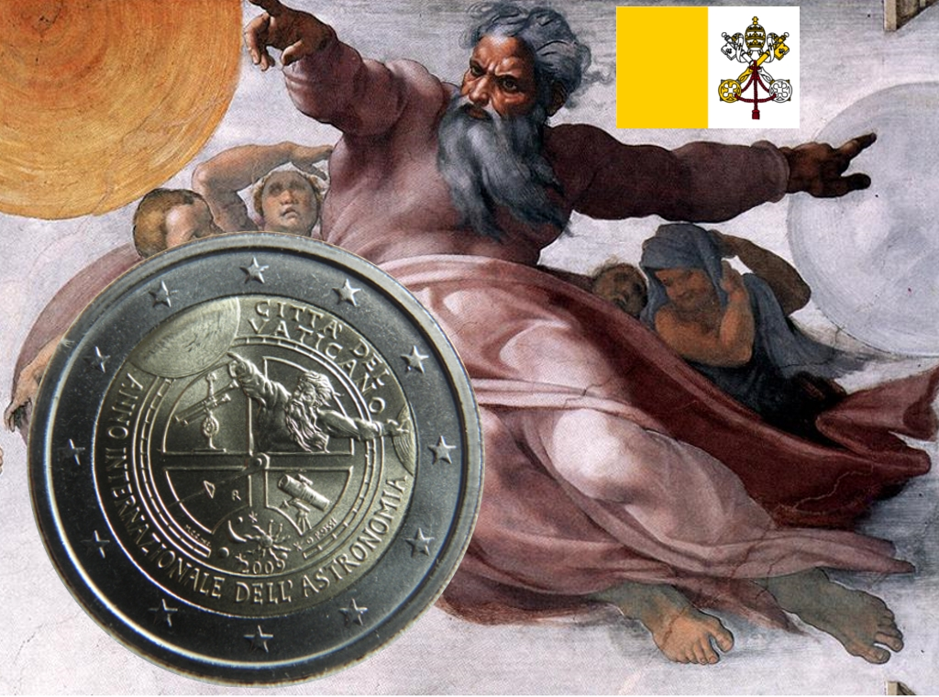 Motif: Année internationale de l'astronomie
La partie interne de la pièce représente une allégorie de la naissance des étoiles et des planètes, ainsi que plusieurs instruments d'astronomie. La marque d'atelier "R" est située dans le quadrant inférieur gauche, le millésime "2009" est situé en bas. Autour du dessin en bas à gauche, la légende "ANNO INTERNAZIONALE DELL'ASTRONOMIA"; en haut à droite, l'indication du pays émetteur "CITTÁ DEL VATICANO". L'anneau externe de la pièce représente les douze étoiles du drapeau européen Création: Orietta Rossi
Finlande 2009 48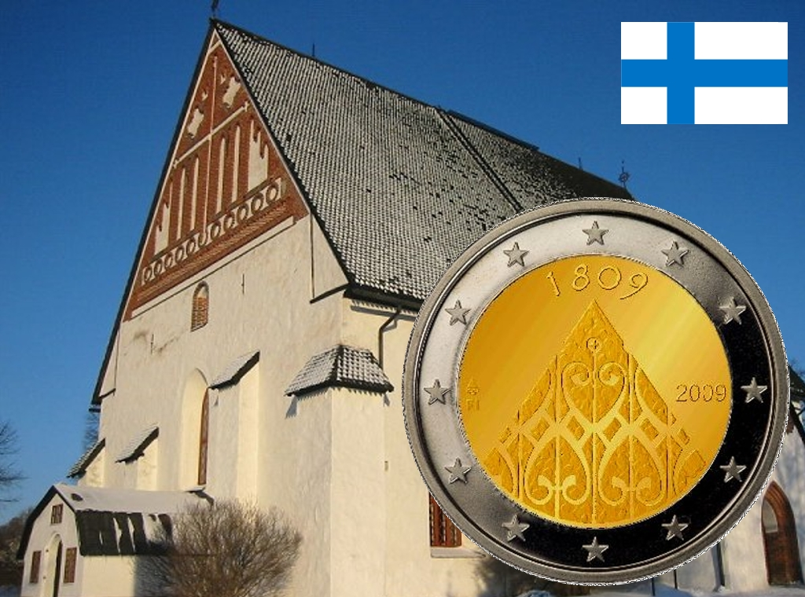 Motif: 200ème anniversaire de la première Diète de la Finlande et création des institutions du gouvernement central de la Finlande
La partie interne de la pièce représente le profil de la cathédrale de Porvoo, le site où a été inaugurée la première Diète de la Finlande. La date 1989 apparaît dans la partie supérieure. Le millésime 2009 apparaît sur le côté droit. L'indication du pays émetteur, "FI", et la marque d'atelier figurent sur le côté gauche. L'anneau externe de la pièce représente les douze étoiles du drapeau européen. Créateur: Reijo Paavilainen
Slovaquie 2009 49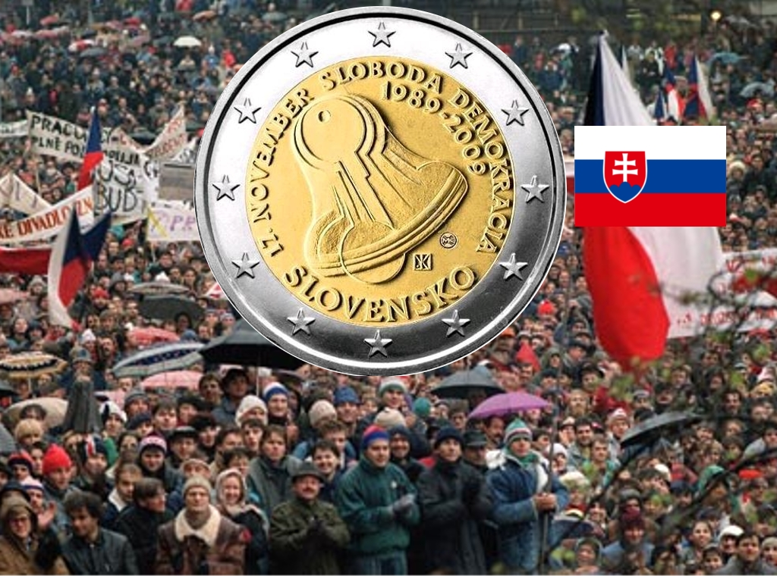 Motif: 20iem anniversaire du jour de la liberté et de la démocratie.
La partie interne de la pièce représente une cloche stylisée formée d'une série de clefs, en souvenir de la manifestation du 17 novembre 1989, où les citoyens marchèrent en agitant leurs trousseaux de clefs pour les faire sonner, ce qui marqua le début de la «révolution de velours». Sous le dessin à droite, la marque de l'artiste et celle de la monnaie slovaque. Autour du dessin, en haut: la légende "17 NOVEMBER SLOBODA - DEMOKRACIA" (liberté et démocratie) et les dates "1989- 2009"; en bas: l'indication du pays émetteur "SLOVENSKO".

Luxembourg 2010 50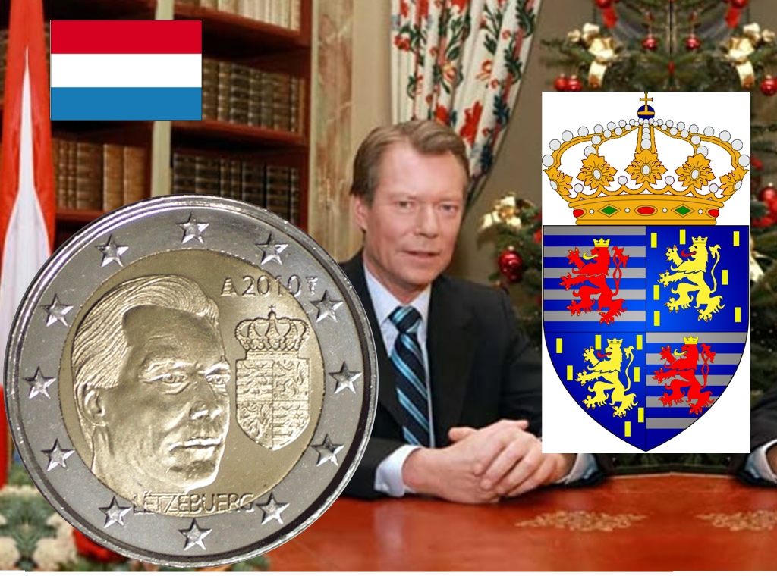 Motif: Les armoiries du Grand-Duc
La partie interne de la pièce représente, à gauche, le portrait du Grand-duc Henri regardant vers la droite, et à droite, les armoiries du Grand-Duc, au-dessus desquelles figure le millésime "2010", entouré des marques monétaires et débordant légèrement sur l'anneau externe. En bas, l'indication du pays émetteur "LËTZEBUERG" déborde légèrement sur l'anneau externe. L'anneau externe de la pièce représente les douze étoiles du drapeau européen.
Allemagne 2010 51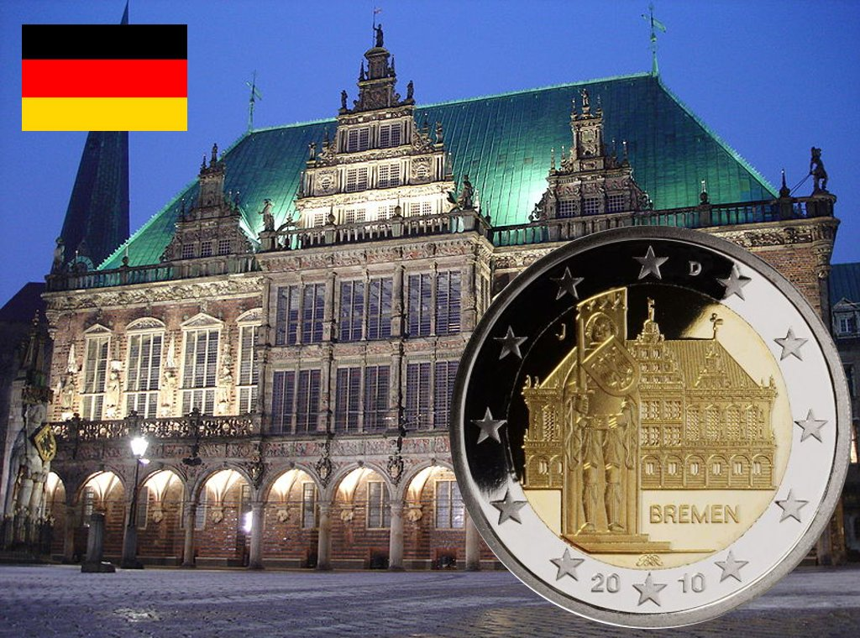 Motif: Hôtel de ville de Brême en la statue de Roland
La partie interne de la pièce représente hôtel de ville de Brême, avec au premier plan la statue de Roland. En bas, à droite la légende "BREMEN"; en haut à gauche, la marque d'atelier est représentée par la lettre A, D, F, G ou J; tout en bas se trouvent les initiales de l'artiste Bodo Broschat. Sur l'anneau externe de la pièce, l'indication du pays émetteur "D" et le millésime "2010" sont insérés respectivement en haut et en bas parmi les douze étoiles du drapeau européen.
Espagne 2010 51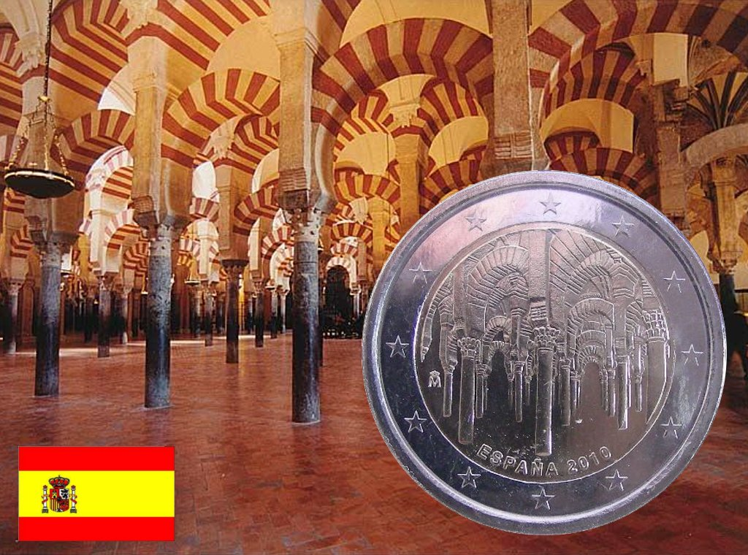 Motif: Le centre historique de Cordoue, patrimoine mondial de l'UNESCO
La partie interne de la pièce représente l'intérieur de la Grande Mosquée cathédrale de Cordoue. A gauche, la marque monétaire. En bas, l'indication du pays émetteur suivie du millésime "ESPAÑA 2010". L'anneau externe de la pièce représente les douze étoiles du drapeau européen.

Slovénie 2010 52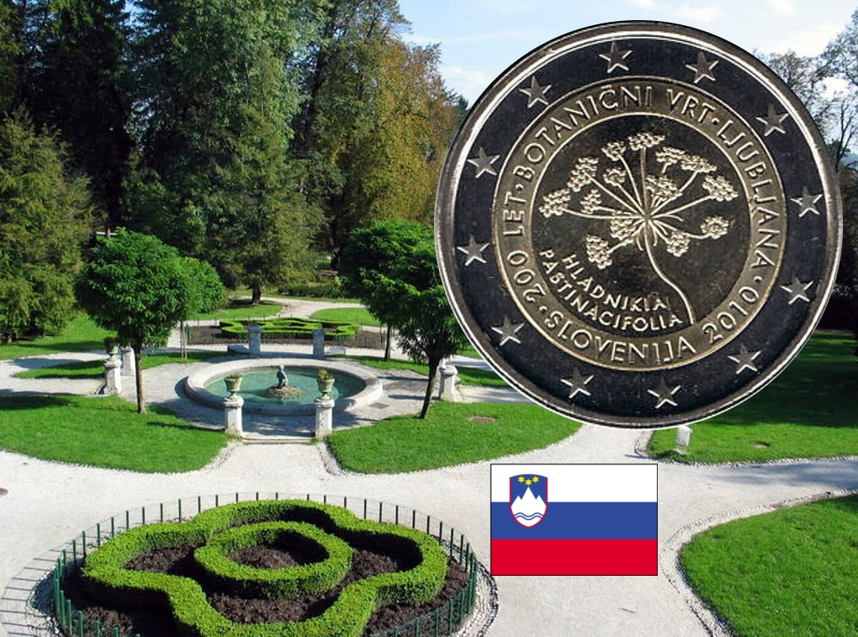 Motif: 200e anniversaire du jardin botanique de Ljubljana
La partie interne de la pièce représente une plante de l'espèce Rebrincevolistna Hladnikija. Sous la plante, à gauche, figure son nom en arc de cercle, "HLADNIKIA PASTINACIFOLIA". En cercle autour de l'image est inscrit "SLOVENIJA 2010. 200 LET. BOTANICNI VRT. LJUBLJANA". Les douze étoiles du drapeau européen figurent sur l’anneau externe de la pièce.

France 2010 53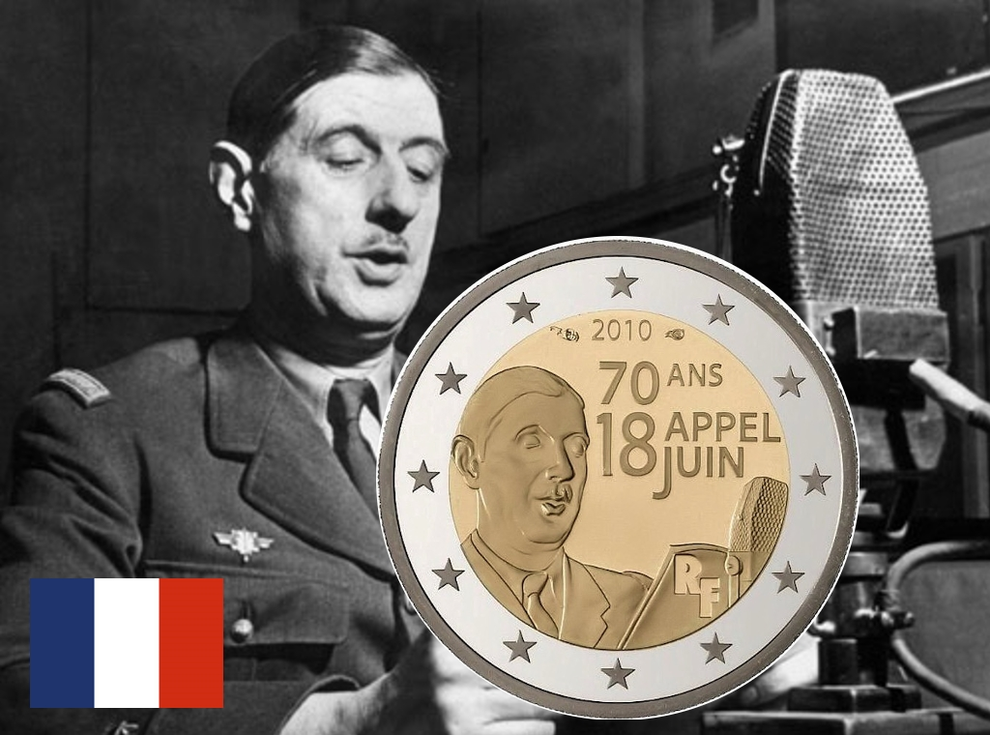 Motif: L’Appel du 18 juin 1940 lancé par le Général de Gaulle depuis Londres à travers la BBC, véritable acte fondateur de la Résistance.
La partie interne de la pièce représente le Général de Gaulle, en uniforme, tête nue, lisant l’Appel, dans lequel est astucieusement insérée l'indication du pays "RF", devant un micro caractéristique de l’époque. En haut le millésime "2010" et en dessous "70 ANS" et "APPEL 18 JUIN". L'anneau externe de la pièce représente les douze étoiles du drapeau européen.
Belgique 2010 54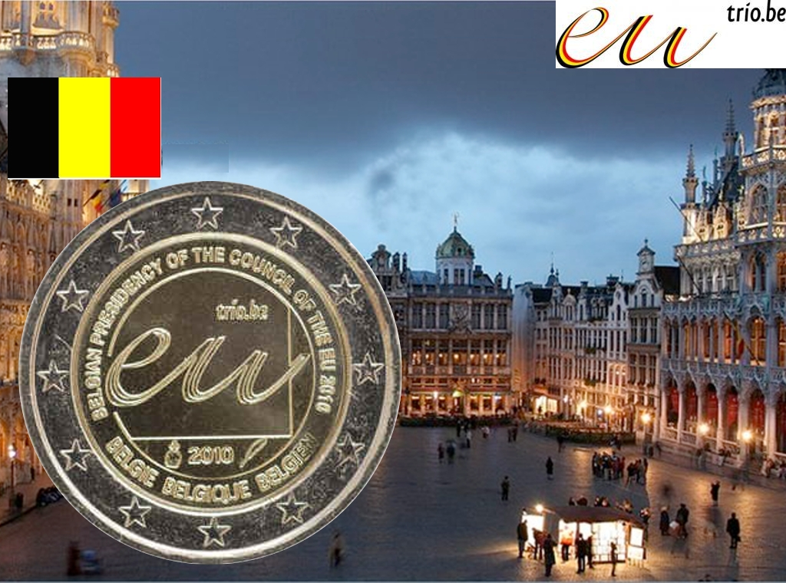 Motif: Présidence belge en 2010 du Conseil de l'Union européenne
La partie interne de la pièce représente le logo de la commémoration, c'est à dire les lettres stylisées "EU" et "trio.be". Au-dessus du dessin, figure l'inscription "BELGIAN PRESIDENCY OF THE COUNCIL OF THE EU 2010" et, en-dessous, l'indication trilingue BELGIE BELGIQUE BELGIEN. Sous le logo, respectivement à gauche et à droite du millésime 2010, la marque monétaire et la marque du Commissaire des monnaies. L'anneau externe de la pièce représente les douze étoiles du drapeau européen.
Italie 2010 55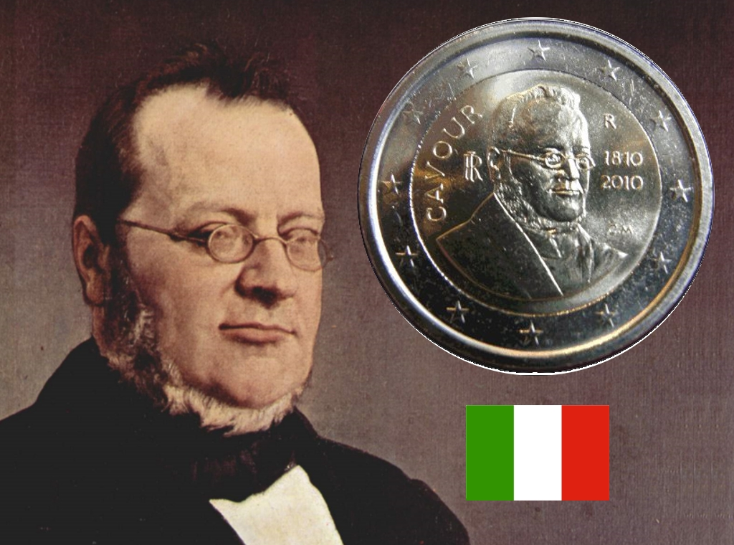 Motif: 200e anniversaire de la naissance de Camillo Benso, comte de Cavour
Dans la partie centrale de la pièce figure le portrait de l'homme d'État italien; à gauche, l'inscription "CAVOUR" et le monogramme de la République italienne "RI"; à droite, la lettre "R", les dates "1810" et "2010" et les initiales "C.M." désignant l'artiste Claudia Momoni. L'anneau extérieur représente les douze étoiles du drapeau européen.
Portugal 2010 56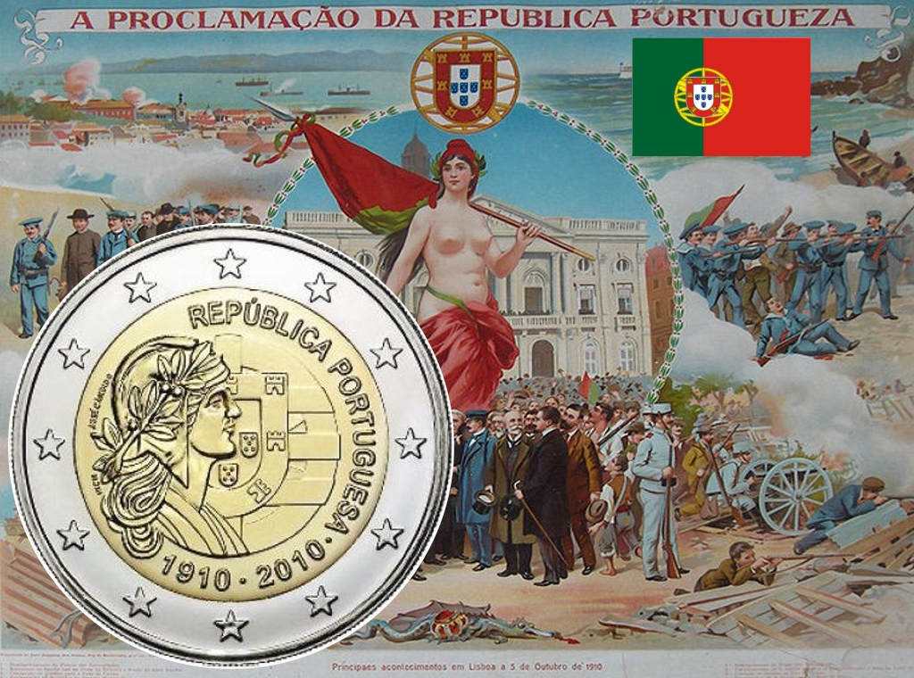 Motif: 100ème anniversaire de l'instauration de la République du Portugal
La partie interne de la pièce représente, au centre, les armoiries portugaises et l'effigie "República", deux des symboles les plus représentatifs de la République portugaise, autour desquelles figurent la légende "República Portuguesa - 1910-2010", la marque d'atelier "INCM" et le nom de l'auteur "JOSE CÂNDIDO". Les douze étoiles du drapeau européen figurent sur l’anneau externe de la pièce.

Saint-Marin 2010 57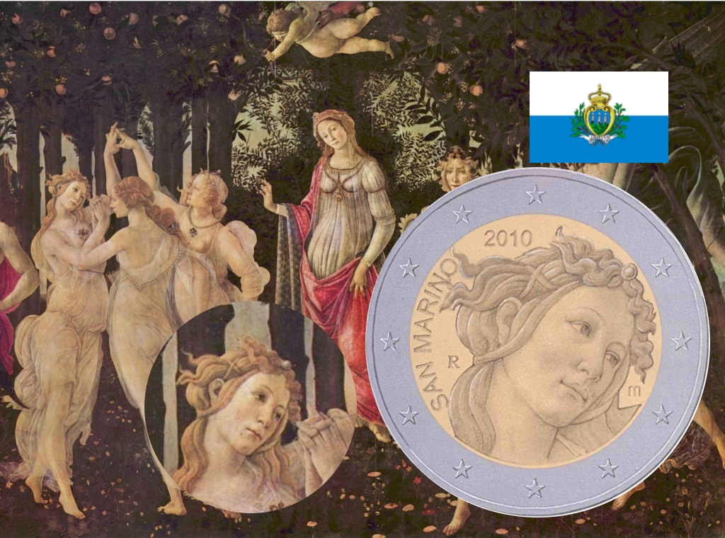 Motif: Le 500e anniversaire de la mort de Sandro Botticelli.
La partie interne de la pièce représente le Plaisir, l'une des trois Grâces dansantes, librement inspiré du tableau "Le Printemps" de Sandro Botticelli. En haut, le millésime "2010". A gauche, l'indication en italien du pays émetteur "SAN MARINO" et la marque d'atelier "R". Enfin, a droite, l'initiale "m" de l'auteur Roberto Mauri. L'anneau externe de la pièce représente les douze étoiles du drapeau européen

Grèce 2010 58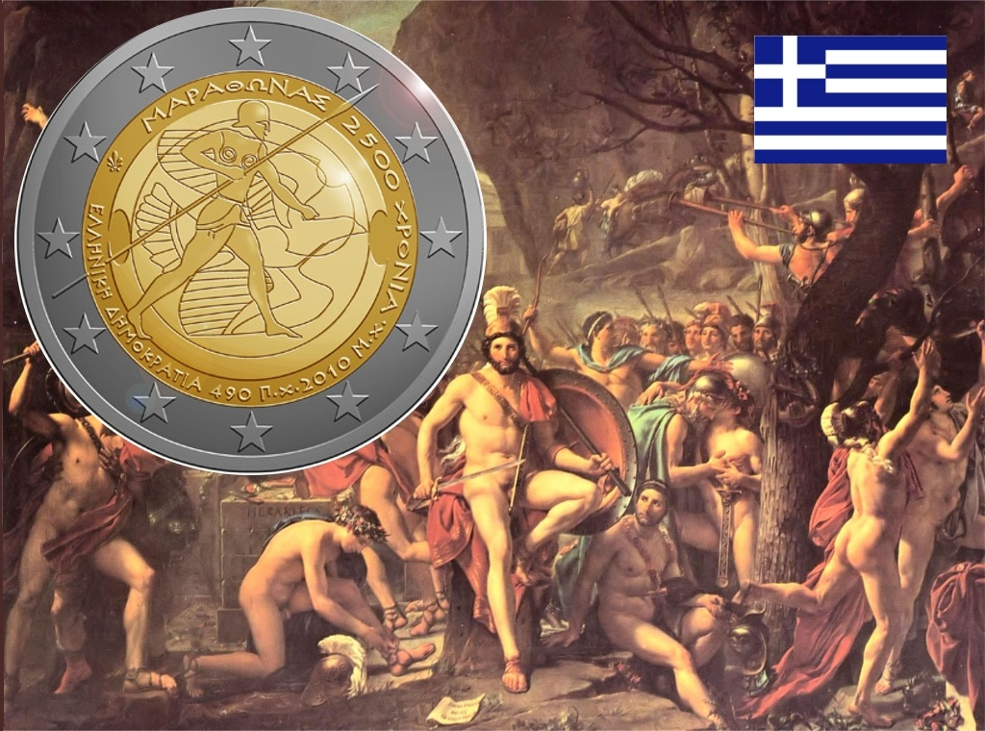 Motif: 2500e anniversaire de la bataille de Marathon
La pièce commémore les 2 500 e anniversaires de la bataille de Marathon. Le centre de la pièce représente un bouclier et un coureur/guerrier symbolisant le combat pour la liberté et les nobles idéaux qu’évoque la bataille de Marathon. L'oiseau sur le bouclier symbolise la naissance de la civilisation occidentale dans sa forme actuelle. L'anneau externe de la pièce représente les douze étoiles du drapeau européen.

Vatican 2010 59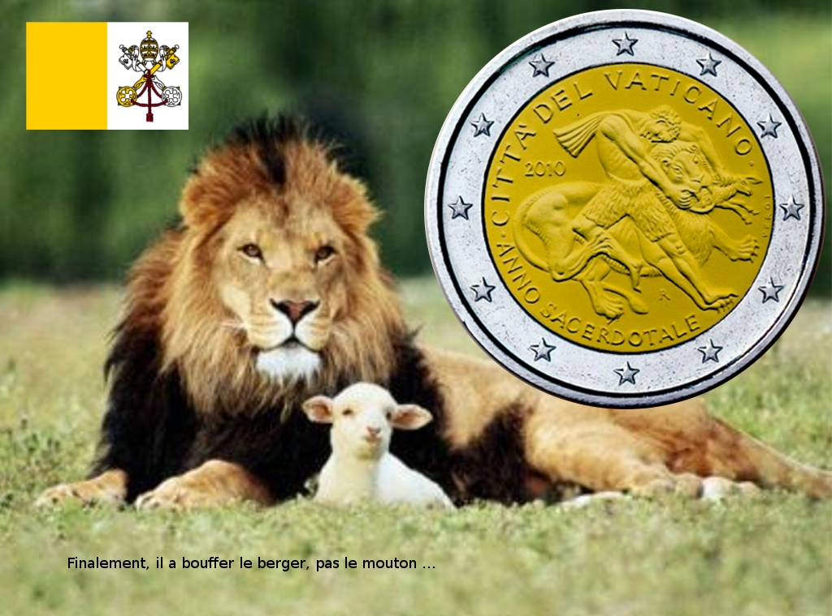 Motif: L'année sacerdotale
La partie interne de la pièce représente un berger sauvant un agneau de la gueule d'un lion. Deux inscriptions en arc de cercle entourent le dessin: en haut, l'indication du pays émetteur "CITTÀ DEL VATICANO" et en dessous, le sujet de commémoration "ANNO SACERDOTALE", le tout en italien. Le millésime "2010" apparaît à gauche du dessin, la marque de l'atelier "R" en bas et le nom de l'artiste "VEROI", à droite. L'anneau externe de la pièce représente les douze étoiles du drapeau européen. Création: Guido Veroi
Finlande 2010 60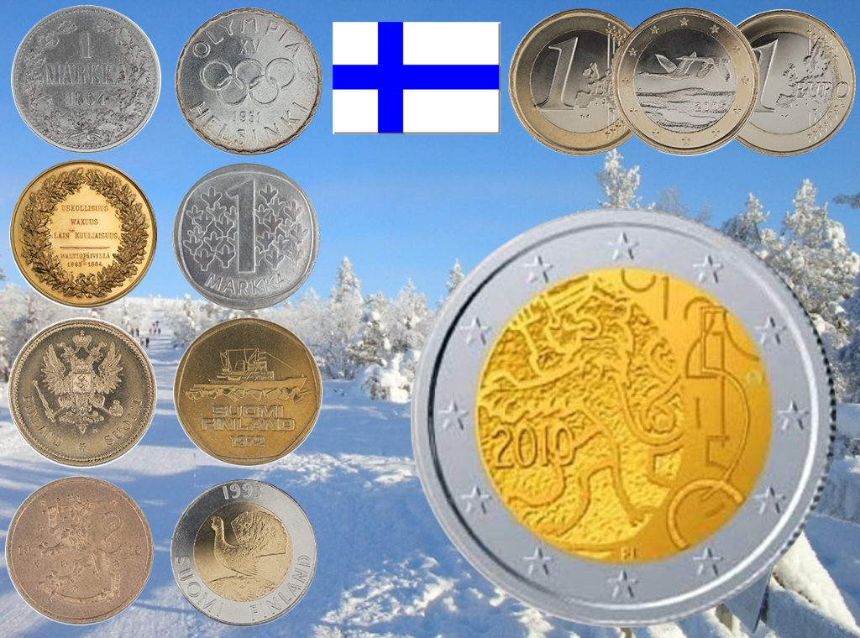 Motif: Décret monétaire de 1860 autorisant la Finlande à émettre des billets de banque et des pièces
Le côté gauche du dessin représente un lion stylisé, issu du blason de la Finlande, et indique le millésime «2010». À droite figurent la marque d'atelier et une série de chiffres symbolisant la valeur des pièces. En bas apparaît l'indication «FI» du pays émetteur. L'anneau externe de la pièce représente les douze étoiles du drapeau européen.
Créateur: Reijo Paavilainen
Allemagne 2011 61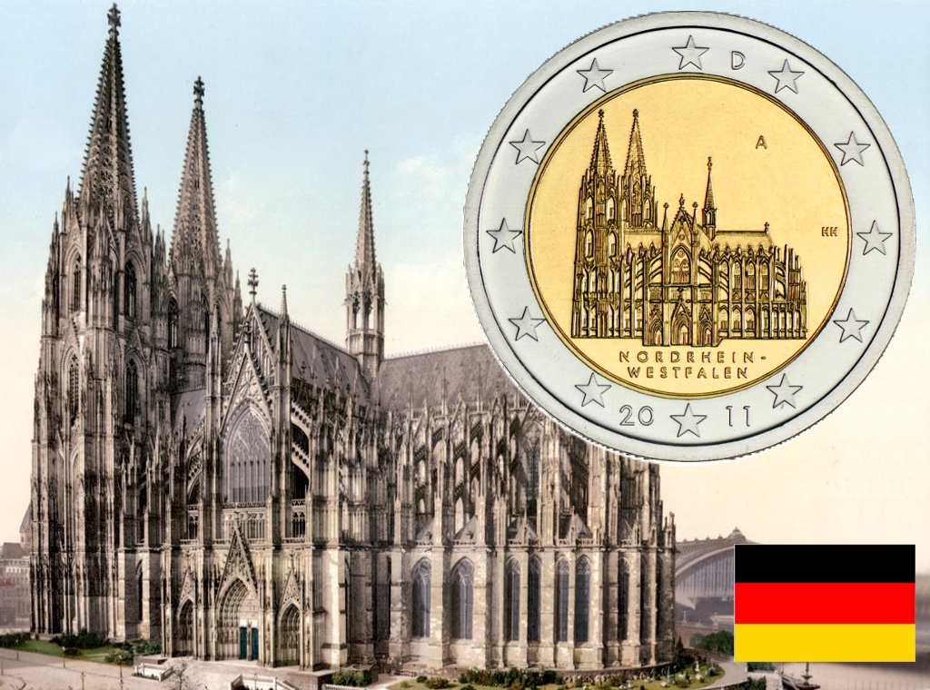 Motif: Cathédrale de Cologne
Le dessin représente la cathédrale de Cologne dans son intégralité, un chef-d'œuvre d'architecture gothique, en mettant l'accent sur la beauté du portail sud. Le nom NORDRHEIN-WESTFALEN, juste sous le bâtiment, établit un lien entre le dessin du bâtiment et le land. La marque d'atelier, représentée par la lettre A, D, F, G ou J, se trouve dans la partie supérieure droite de la zone centrale, et les initiales de l'artiste, Heinz Hoyer, dans la partie centrale droite. L'anneau externe de la pièce représente les douze étoiles du drapeau européen. Entre les étoiles, dans le bas, le millésime et au-dessus, la référence au pays émetteur, "D".
Slovaquie 2011 62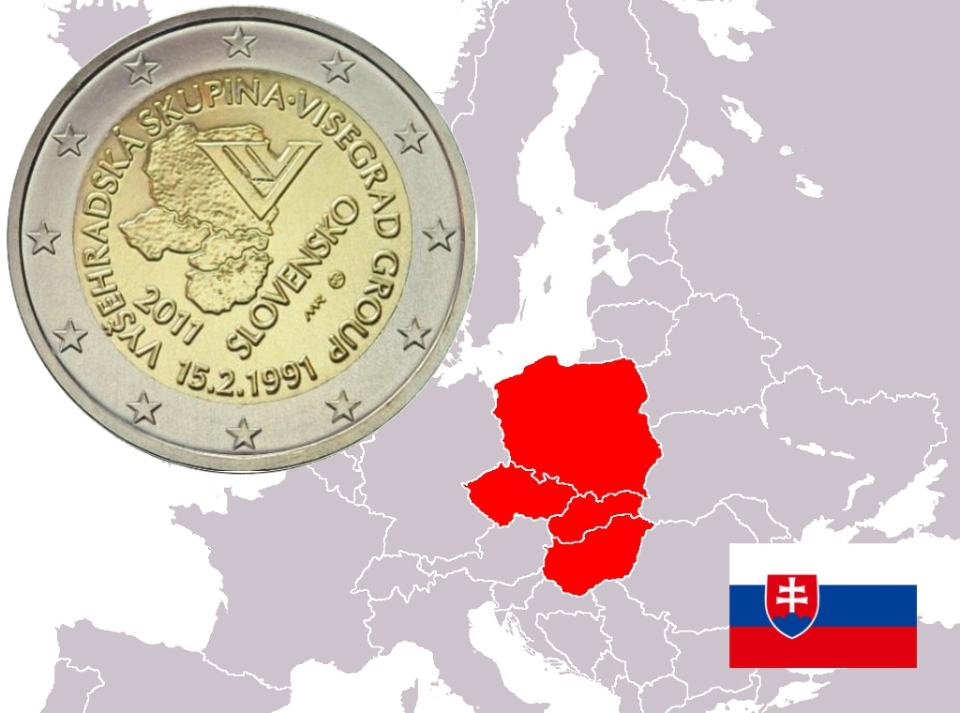 Motif: 20ème anniversaire de la constitution du Groupe de Visegrád
L'intérieur de la pièce représente une carte des quatre pays du Groupe de Visegrád: la République de Pologne, la République tchèque, la République de Slovaquie et la République de Hongrie. La carte est complétée par l'abréviation stylisée "V IV". Le nom du pays émetteur, "SLOVENSKO", se trouve dans la partie inférieure droite, et l'année "2011" dans la partie inférieure gauche de la pièce. Le dessin est entouré d'une légende, "VYSEHRADSKÁ SKUPINA. VISEGRAD GROUP", et de la date de la fondation du groupe de Visegrád, "15.2.1991". Créateur: Miroslav Rónai
Espagne 2011 63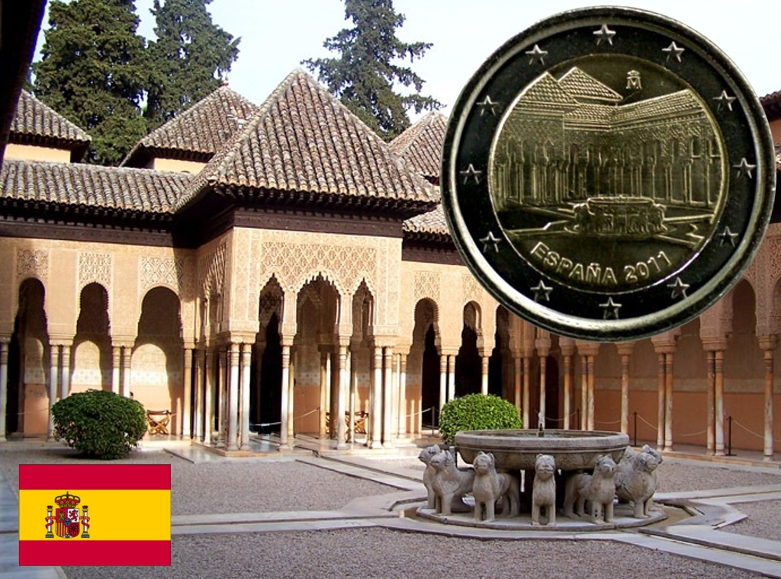 Motif: Sites naturels et culturels du patrimoine mondial de l'UNESCO - Patio de los Leones de l'Alhambra Generalife Albayzin à Grenade

Le dessin représente le Patio de los Leones de l'Alhambra, à Grenade. Dans le bas, le nom du pays émetteur "ESPAÑA" et le millésime "2011", et dans le haut, la marque d'atelier. L'anneau externe de la pièce représente les douze étoiles du drapeau européen.

Slovénie 2011 64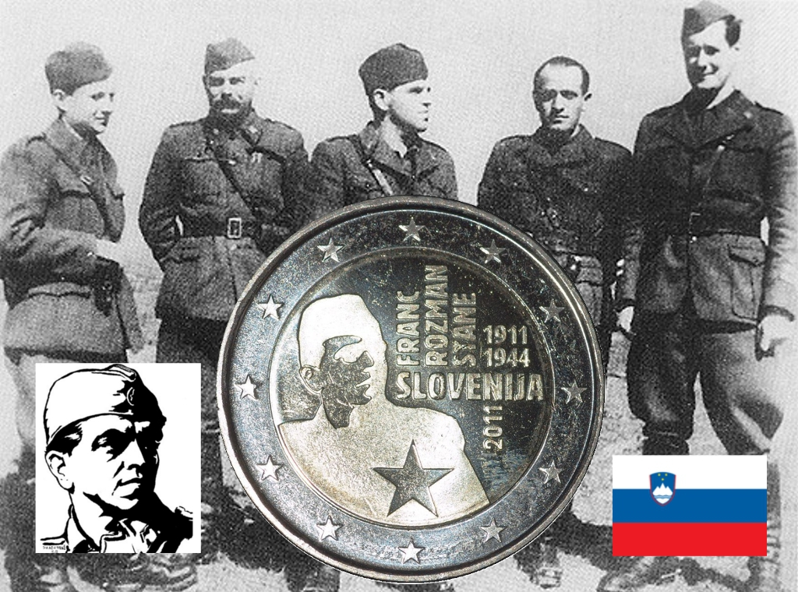motif : Centenaire de la naissance du héros national Franc Rozman-Stane
Sur le côté gauche, est représenté Franc Rozman-Stane; dans la partie inférieure, une étoile à cinq branches. La légende "SLOVENIJA" sépare la partie supérieure et la partie inférieure du côté droit de la pièce. Sous la légende, le millésime "2011" est inscrit verticalement. Dans la partie supérieure, sont inscrites verticalement, l'une sous l'autre, les légendes "FRANC", "ROZMAN", "STANE" et, horizontalement, les années "1911" et "1944". L'anneau externe de la pièce représente les douze étoiles du drapeau européen.
France 2011 65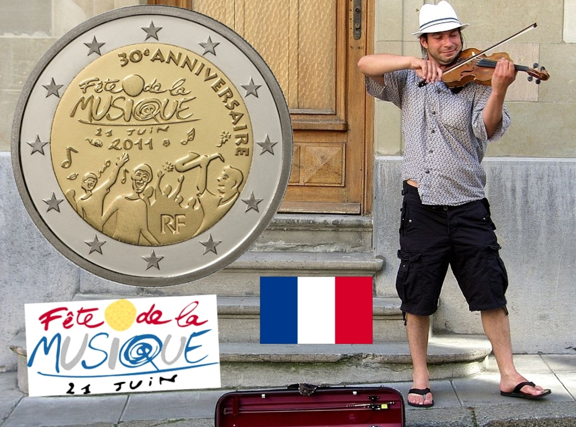 Motif: 30 ans de la Fête de la Musique
La partie interne de la pièce montre une foule joyeuse, avec représentation stylisée d’un instrument de musique, et des notes flottant dans l’air, pour symboliser une atmosphère de fête, la fête de la musique, qui a lieu le jour du solstice d’été en France depuis 1981. Toujours au centre du dessin les mots "Fête de la MUSIQUE" et la date "21 JUIN 2011". En haut, descendant vers la droite, les mots "30e ANNIVERSAIRE" et en bas l'indication du pays "RF". L'anneau externe de la pièce représente les douze étoiles du drapeau européen.

Portugal 2011 66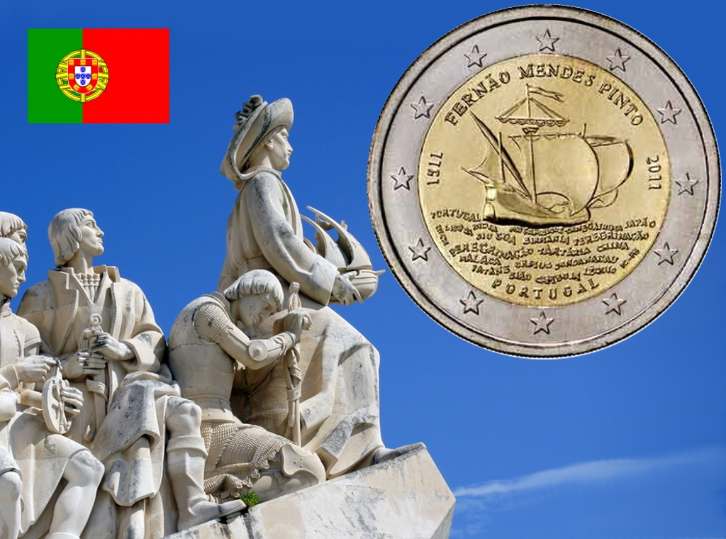 Motif: 500e anniversaire de la naissance de Fernão Mendes Pinto, explorateur portugais des mers et pays d'Asie.
La partie interne de la pièce représente un voilier voguant sur une mer de mots, en forme de vagues, faisant référence au Portugal, à Lisbonne, au livre de Fernão Mendes Pinto et à certaines destinations de ses voyages. Le nom du pays "Portugal" est inscrit en dessous; celui de l'explorateur, flanqué des années "1511" et "2011", apparaît en haut. L'anneau externe de la pièce représente les douze étoiles du drapeau européen.

Saint-Marin 2011 67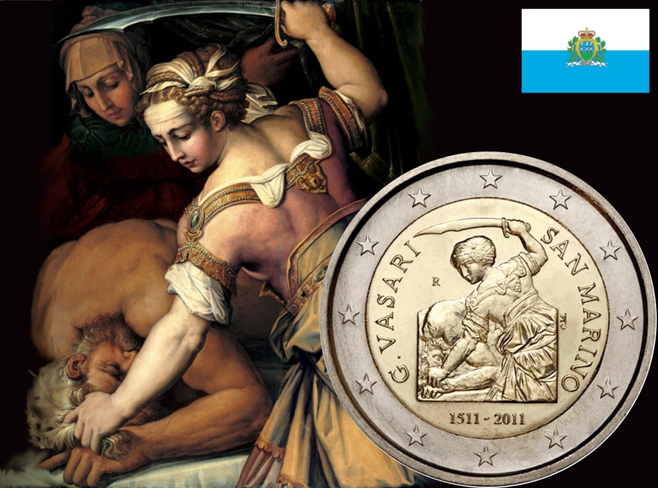 Motif: Le 500ième anniversaire de la naissance du peintre italien Giorgio Vasari (30 juillet 1511 - 27 juin 1574).
Vasari, qui était aussi écrivain, historien et architecte, est devenu célèbre grâce aux biographies des artistes italiens qu'il a écrites et est considéré actuellement le père idéologique de l'historiographie artistique. La partie centrale de la pièce représente un détail de la peinture de Giorgio Vasari "Giuditta décapite Oloferne". Sur la partie inférieure, les dates "1511-2011", sur la gauche "G. Vasari" et la marque d'atelier "R"; sur la droite les inscriptions "San Marino" et "C.M.", initiales de l'auteur Claudia Momoni.
Luxembourg 2011 68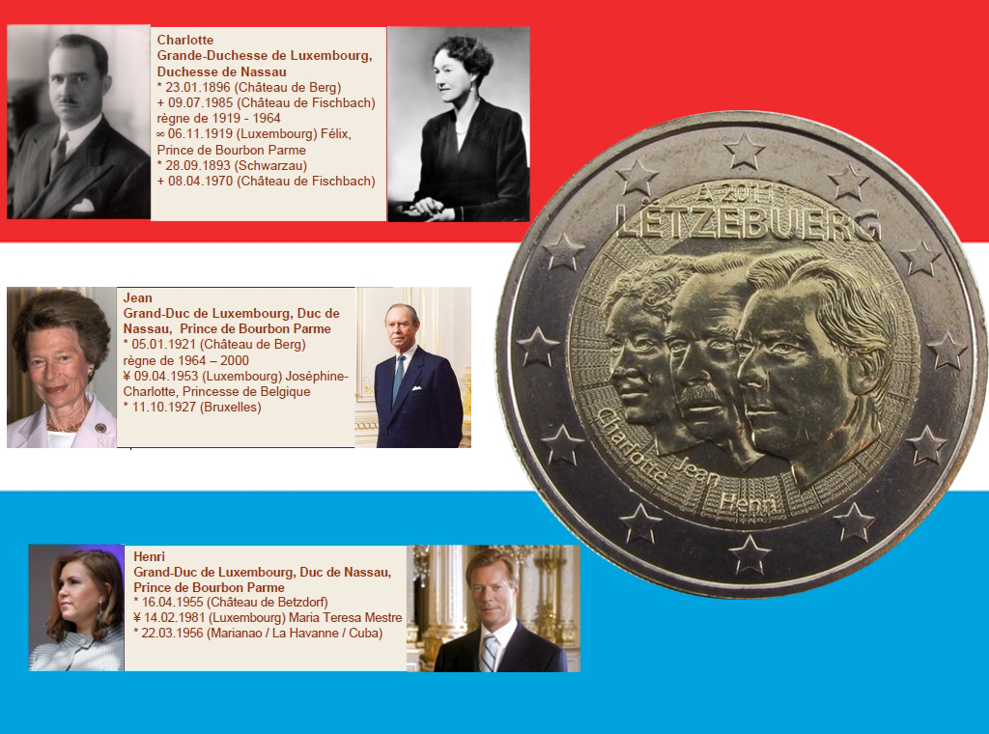 Motif: 50e anniversaire de la désignation par la Grande-Duchesse Charlotte de son fils Jean en qualité de "lieutenant-représentant"
La pièce comporte, sur le côté droit de la partie centrale, l’effigie de Son Altesse Royale le Grand-duc Henri, le regard tourné vers la gauche, superposée aux effigies du Grand-Duc Jean et de la Grande-Duchesse Charlotte. Le texte "LËTZEBUERG" figure au-dessus des trois effigies. Il est lui-même surmonté de l'inscription de l'année 2011, à son tour flanquée du différent d'atelier et de celui du directeur de la Monnaie. Sous l'effigie de chacune des Altesses royales figure son nom. L'anneau externe de la pièce représente les douze étoiles du drapeau européen

Belgique 2011 69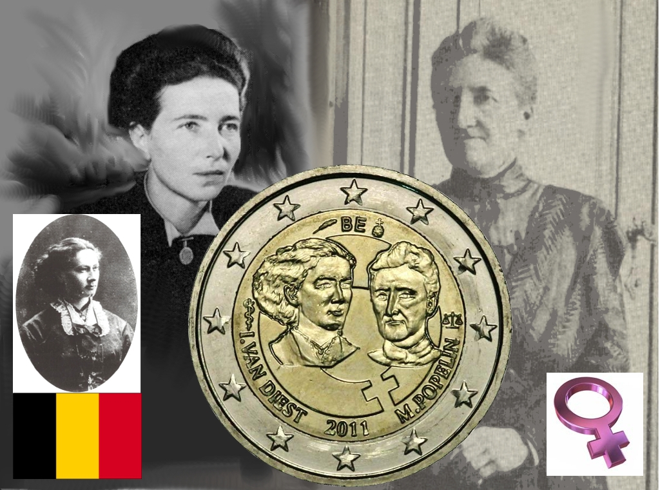 Motif: 100ème anniversaire de la journée internationale de la femme
La partie interne de la pièce représente les effigies d'Isala Van Diest, la première femme médecin belge et de Marie Popelin, la première avocate belge. Sous les effigies, entourant le millésime 2011, sont mentionnés leurs noms surmontés de l’emblème de leur profession. Au-dessus des effigies, respectivement à gauche et à droite de l’indication du pays émetteur "BE", figurent la marque du Commissaire des monnaies et la marque monétaire. L'anneau externe de la pièce représente les douze étoiles du drapeau européen.

Italie 2011 70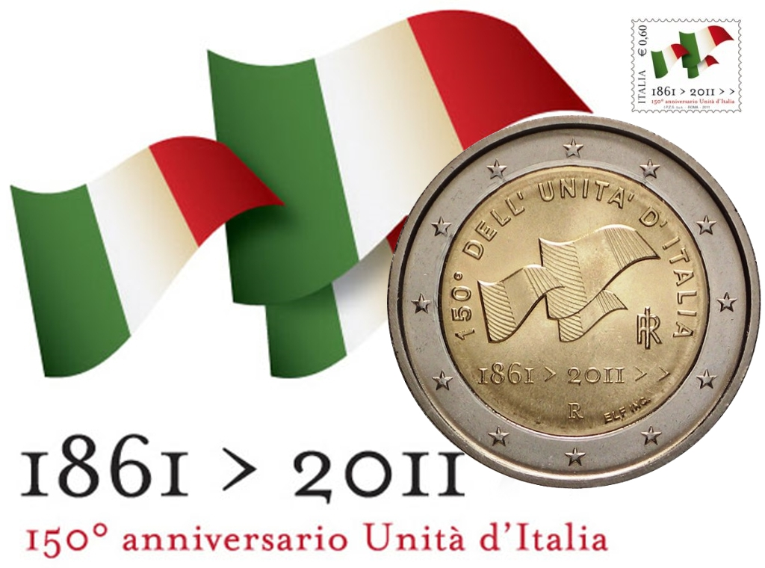 Motif: Le 150e anniversaire de l'unification de l'Italie
Au centre de la partie interne de la pièce figurent trois drapeaux italiens flottant dans le vent, qui représentent les trois derniers jubilés (1911, 1961 et 2011) et illustrent un lien parfait entre les générations: c'est le logo du 150e anniversaire de l'unification de l'Italie. En haut apparaît l'inscription "150o DELL’UNITA’ D’ITALIA"; à droite, les initiales du pays émetteur "RI" (République italienne); en bas, les dates "1861 > 2011 > >"; sous les dates, au centre, la marque d'atelier "R" et à droite, les initiales de l'artiste Ettore Lorenzo Frapiccini ainsi que les trois premières lettres du nom italien de sa profession (incisore) "ELF INC."
Grèce 2011 71 Motif: L'organisation des Jeux olympiques spéciaux mondiaux en 2011.
Au centre de la pièce figure l'emblème des Jeux, un soleil radieux, source de vie illuminant l'excellence et la puissance de l'athlète qui participe aux Jeux. L'excellence est représentée par le rameau d'olivier et la puissance, par la spirale au centre du soleil. Autour de l'image figurent l'inscription "XIII Special Olympics W.S.G. Athens 2011" et le nom du pays d'émission, séparés par la marque d'atelier. L'anneau externe de la pièce représente les douze étoiles du drapeau européen.

Pays-Bas 2011 72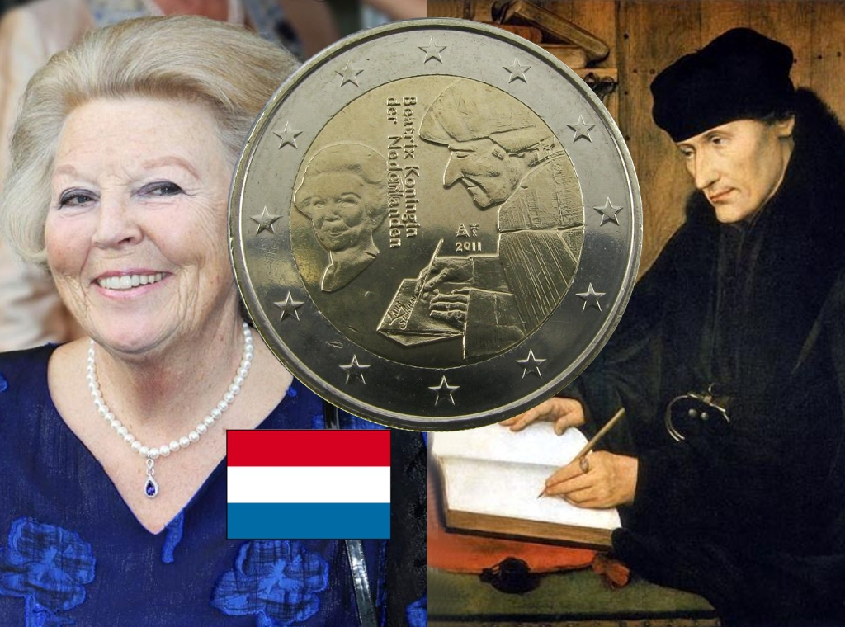 Motif: le 500ème anniversaire de la publication du livre "L'Éloge de la Folie" (Laus Stultitiae) du philosophe, humaniste et théologien néerlandais Érasme (Desiderus Erasmus)
La partie interne de la pièce représente Érasme écrivant son livre et l'effigie de la Reine Beatrix. Entre ces deux images, on trouve l'inscription "Beatrix Koningin der Nederlanden" placée verticalement, le millésime "2011", la marque du maître et la marque d'atelier. L'anneau externe de la pièce représente les douze étoiles du drapeau européen.
Malte 2011 73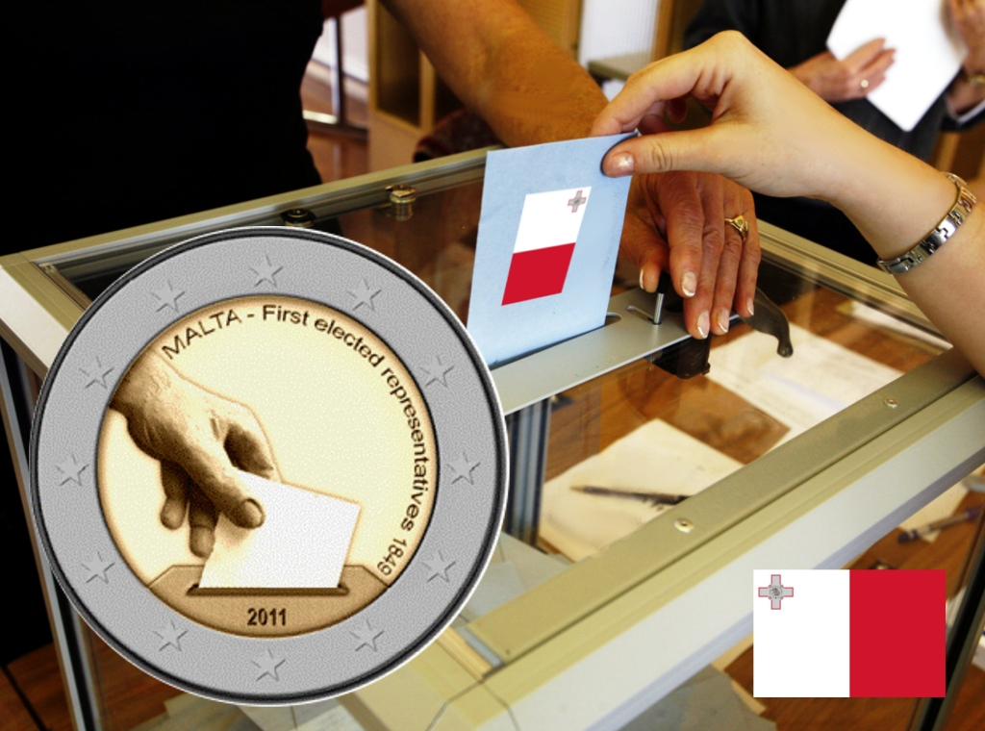 Motif: Election des premiers représentants de Malte
Au centre de la pièce est représentée une main glissant un bulletin de vote dans une urne; en bas, le millésime "2011"; en haut, longeant l'anneau intérieur vers la droite, les mots "Malte - Premiers représentants élus, 1849". L’anneau extérieur de la pièce représente les douze étoiles du drapeau européen.
Créateur: Ganni Bonnici

Monaco 2011 74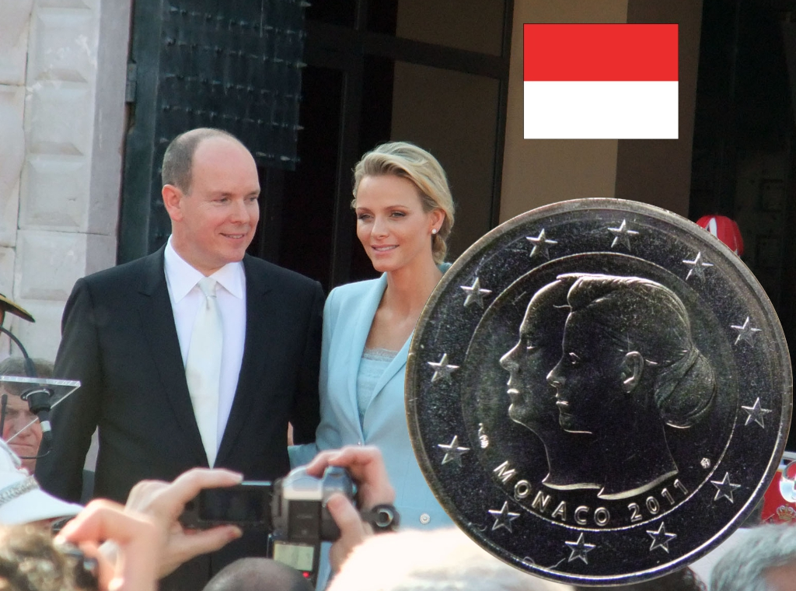 Motif: Mariage du Prince Albert et de Charlène
La partie interne de la pièce représente, au centre, les effigies du Prince Albert et de Charlène. En bas figurent le nom du pays émetteur, "MONACO", et l’année d’émission, "2011". La marque d’atelier et la marque du graveur apparaissent respectivement avant et après "MONACO 2011". L'anneau externe de la pièce représente les douze étoiles du drapeau européen.

Finlande 2011 75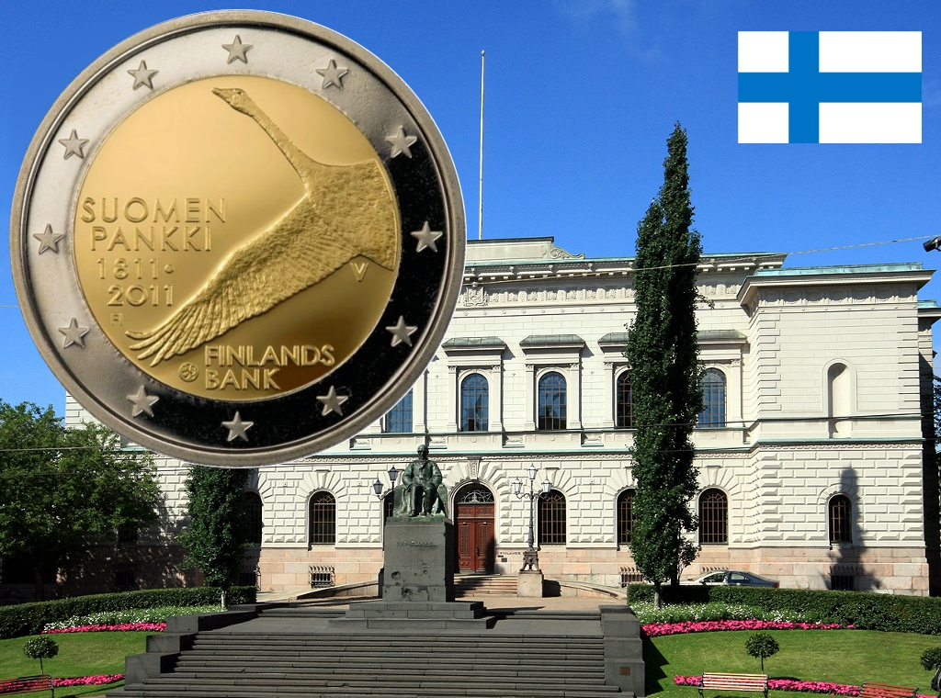 Motif: Bicentenaire de la Banque de Finlande
Au centre de la pièce est représenté l’oiseau national de la Finlande, le cygne sauvage. L’aile gauche du cygne sépare les années "1811" (en bas à droite) et "2011" (au centre gauche). Au bas de l’anneau intérieur apparaissent l’indication du pays émetteur ("FI") ainsi que la marque d’atelier. L’anneau extérieur de la pièce représente les douze étoiles du drapeau européen.
Créateur: Hannu Veijalainen

Vatican 2011 76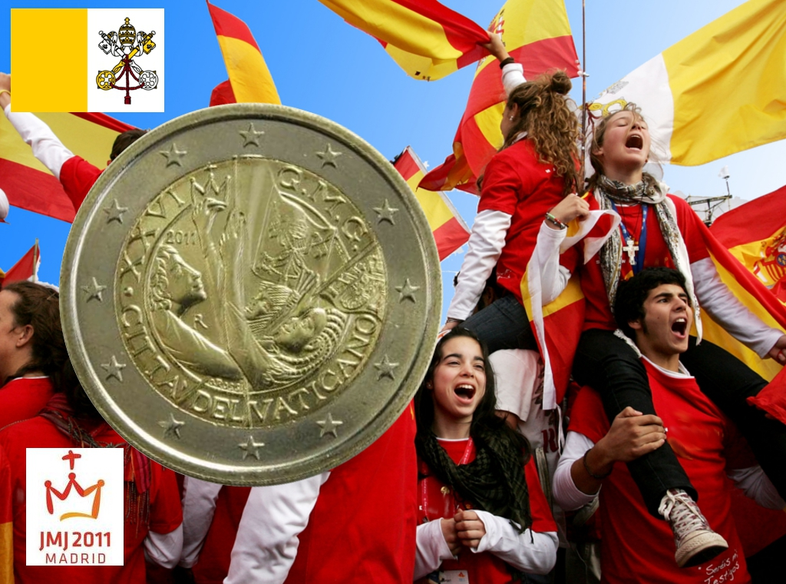 Motif: Les 26 e journées mondiales de la jeunesse.
La partie interne de la pièce représente, en son centre, de jeunes gens et des drapeaux, auxquels s’ajoutent la marque d’atelier "R" et l’année "2011". En haut, le long de la limite extérieure de l’anneau intérieur, apparaissent, de gauche à droite, les inscriptions "XXVI" et "G.M.G.", pour Giornata Mondiale della Gioventù (Journées mondiales de la jeunesse). En bas est indiqué le nom du pays émetteur, "CITTÀ DEL VATICANO". L’anneau extérieur de la pièce représente les douze étoiles du drapeau européen. Création: Orietta Rossi

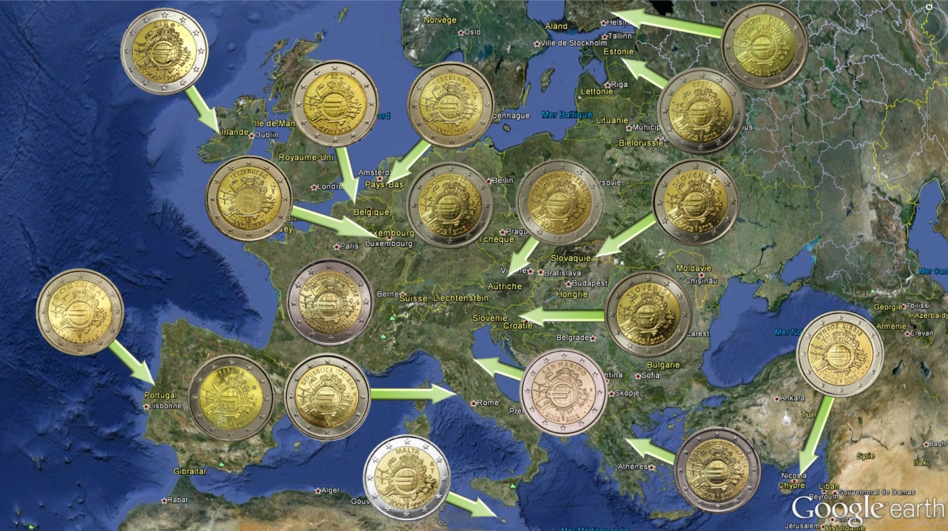
Les dix ans de la monnaie EUROS
2002/2012 Motif: Dixième anniversaire de l'euro
Le signe de l'euro au centre de la pièce montre que la monnaie unique, qui s'est hissée au rang des principaux acteurs du système monétaire international ces dix dernières années, est devenue un élément particulièrement important en Europe et dans le reste du monde. Les éléments qui l'entourent symbolisent la place qu'occupe l'euro dans la vie quotidienne, dans le monde financier (tour de la BCE) ainsi que dans les secteurs du commerce (navires), de l'industrie (usines), de l'énergie et de la recherche et du développement (éoliennes). Dans la partie supérieure est inscrit le nom du (ou des) pays émetteur(s) dans la langue nationale.
Allemagne 2012 77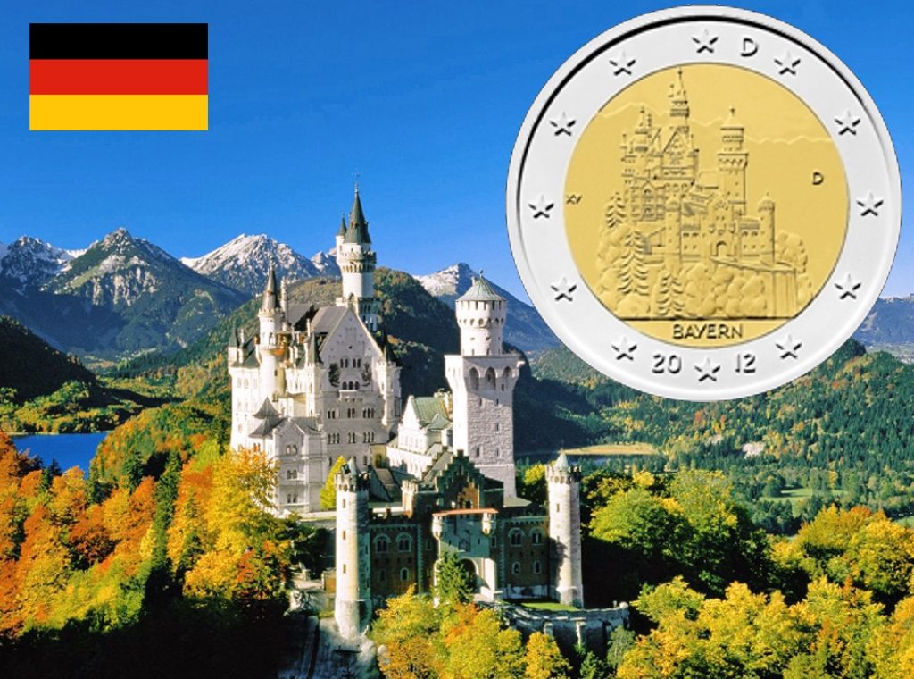Motif: Château de Neuschwanstein
La pièce commémorative représentant la Bavière a été conçue par Erich Ott et montre la vue la plus célèbre du château de Neuschwanstein. Le panorama montagneux derrière le château est bien rendu, de même que l'emplacement du château, perché sur une falaise surplombant la gorge romantique de Pöllat. La marque d'atelier de l'exécutant, représentée par la lettre A, D, F, G ou J, se trouve dans la partie droite de la zone centrale, et les initiales de l'artiste dans la partie gauche de celle-ci. L'anneau externe de la pièce représente les douze étoiles du drapeau européen.

Belgique 2012 78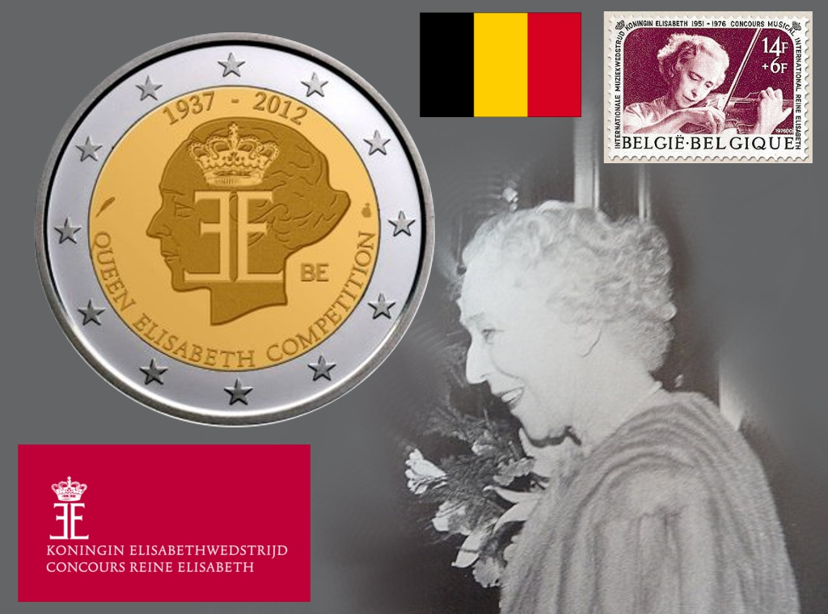Motif: Le 75ème anniversaire du Concours Reine Elisabeth
La partie interne de la pièce représente l’emblème du Concours Reine Elisabeth sur l’effigie de la Reine Elisabeth, en profil gauche, entouré respectivement à gauche et à droite du différent du commissaire des monnaies et de la marque monétaire de Bruxelles, une tête casquée de l’archange Michel. Au-dessus de l’effigie, sont indiqués les millésimes 1937-2012. En-dessous de l’effigie, figure l’inscription "QUEEN ELISABETH COMPETITION". L’indication de nationalité "BE" se trouve à droite de l’effigie. L'anneau externe de la pièce représente les douze étoiles du drapeau européen.
Espagne 2012 79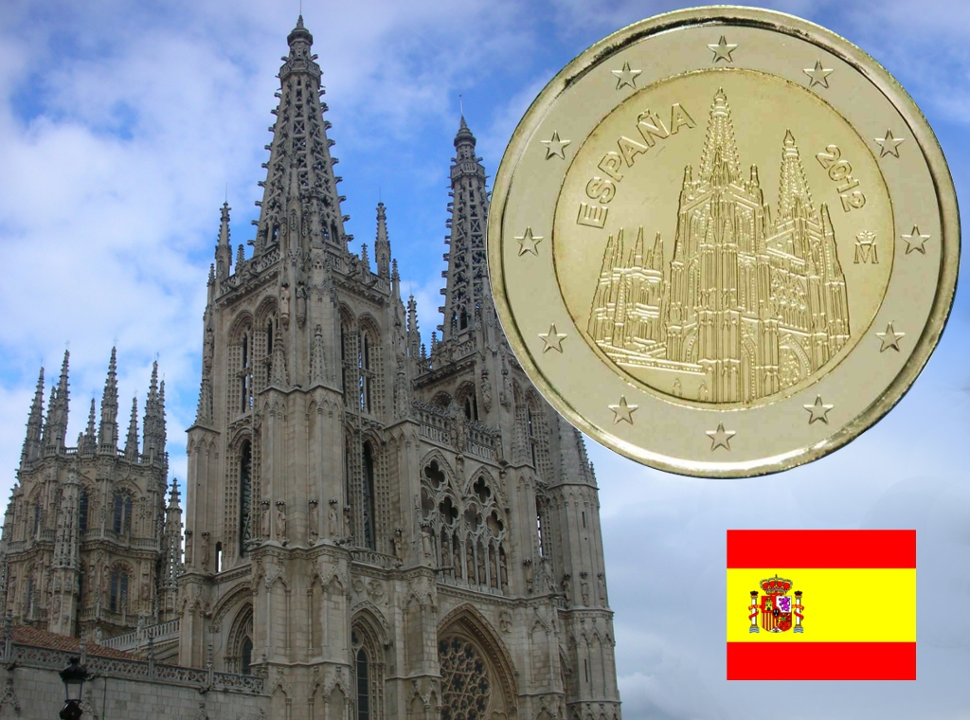Motif: Sites naturels et culturels du patrimoine mondial de l'UNESCO - cathédrale de Burgos
La pièce représente la cathédrale de Burgos. Le nom du pays émetteur "ESPAÑA" apparaît du côté supérieur gauche. L'année "2012" et la marque d'atelier apparaissent du côté droit. L’anneau extérieur de la pièce représente les douze étoiles du drapeau européen.

France 2012 80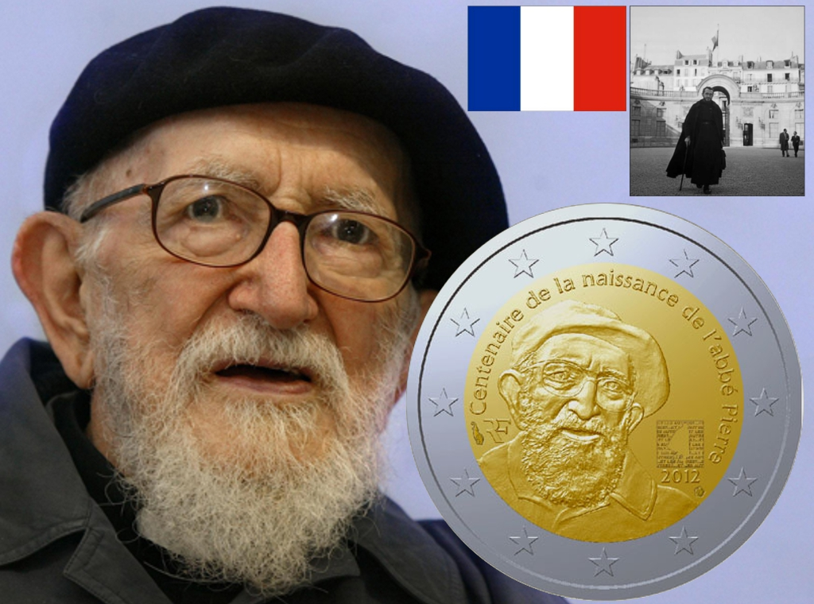Motif: Le centenaire de la naissance de l'abbé Pierre, qui jouit en France de la réputation de protecteur des pauvres
La pièce représente un portrait de l'abbé Pierre, portant un béret, et le logo de sa fondation; y figurent la devise "Et les autres?", qui était sa formule favorite pour rappeler qu'il ne faut jamais oublier d'aider autrui, les lettres "RF" pour "République française", ainsi que la corne d'abondance, poinçon de la Monnaie de Paris sur le côté gauche, et la fleurette, marque de l'atelier de gravure sur le côté droit. L’anneau extérieur de la pièce représente les douze étoiles du drapeau européen

Italie 2012 81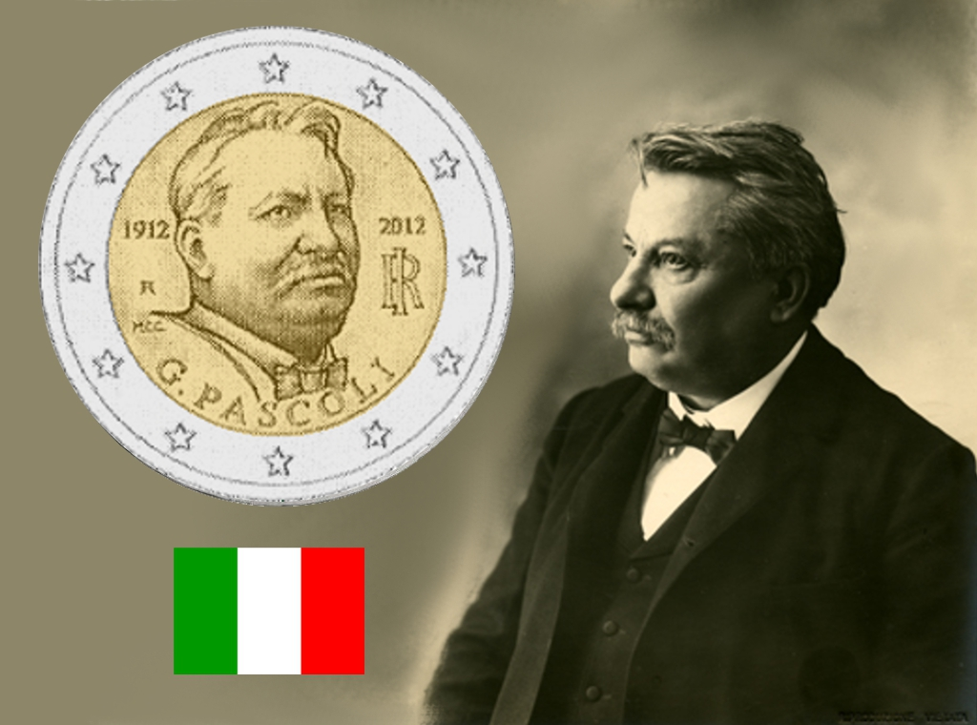Motif: Le 100e anniversaire de la mort de Giovanni Pascoli
Au premier plan, un portrait du poète Giovanni Pascoli, figure emblématique de la littérature de la fin du XIXe siècle, originaire de la Romagne; à droite, le millésime "2012" et le monogramme de la République italienne "RI"; à gauche, l'année de la mort du poète "1912", la marque d'atelier "R" et les initiales de l'artiste Maria Carmela Colaneri "MCC"; en bas, l'inscription en arc de cercle "G. PASCOLI". L'anneau extérieur de la pièce représente les douze étoiles du drapeau européen.

Malte 2012 82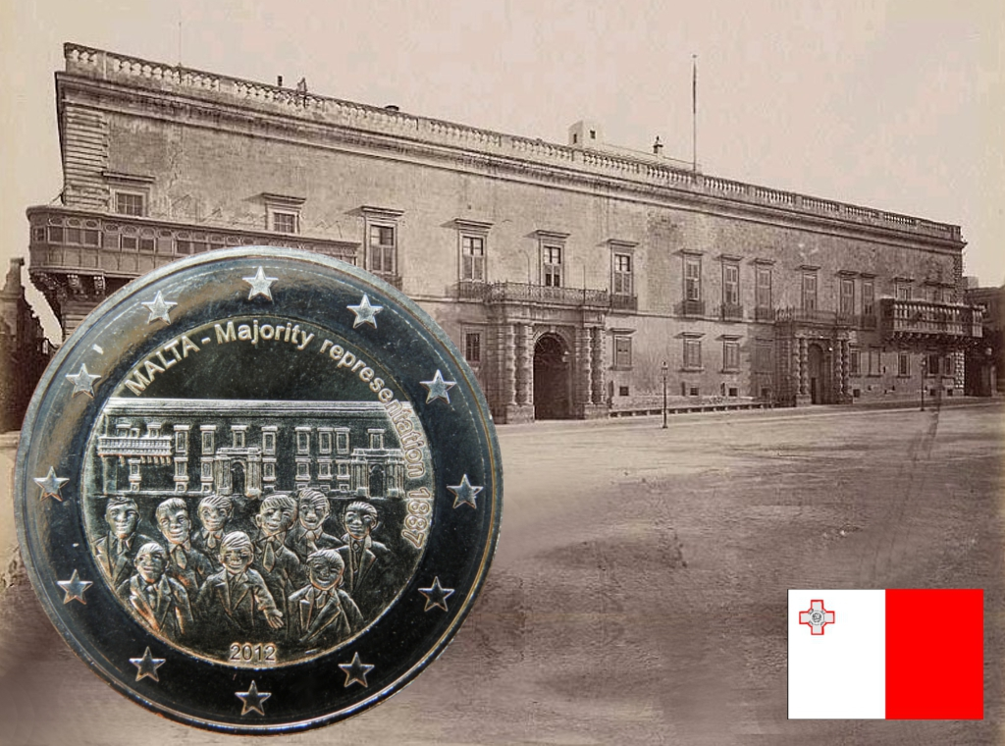Motif: La représentation majoritaire 1887
Créé par l'artiste maltais Gianni Bonnici, le dessin représente une foule en liesse et, en arrière-plan, le palais du gouverneur à La Valette. Dans l'anneau intérieur, figurent en haut, en arc de cercle, l'inscription "MALTA - Majority représentation 1887" et, en bas, le millésime "2012". L'anneau extérieur de la pièce représente les douze étoiles du drapeau européen.

Monaco 2012 83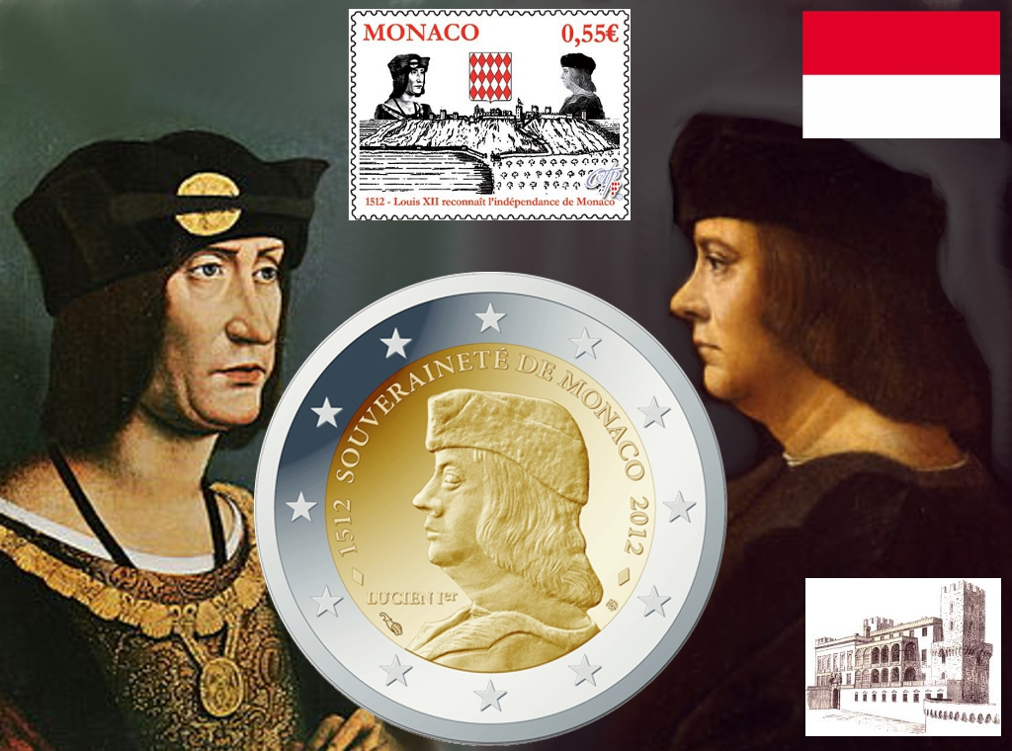Motif: Le 500e anniversaire de la souveraineté de Monaco, obtenue par Lucien Ier Grimaldi
La partie interne de la pièce représente un portrait de Lucien 1er GRIMALDI de profil à gauche. Les mots "PRINCIPAUTÉ DE MONACO" figurent en arc de cercle au-dessus de l'effigie, le long du côté supérieur de la partie interne de la pièce, encadrés par les années "1512" et "2012". Deux détails ornementaux sont gravés au début et à la fin du texte. Dans le bas, la corne d'abondance, marque d'atelier de la "Monnaie de Paris", et la "fleurette", marque de l’atelier de gravure, encadrent l'effigie, respectivement, du côté gauche et du côté droit.
Finlande 2012 84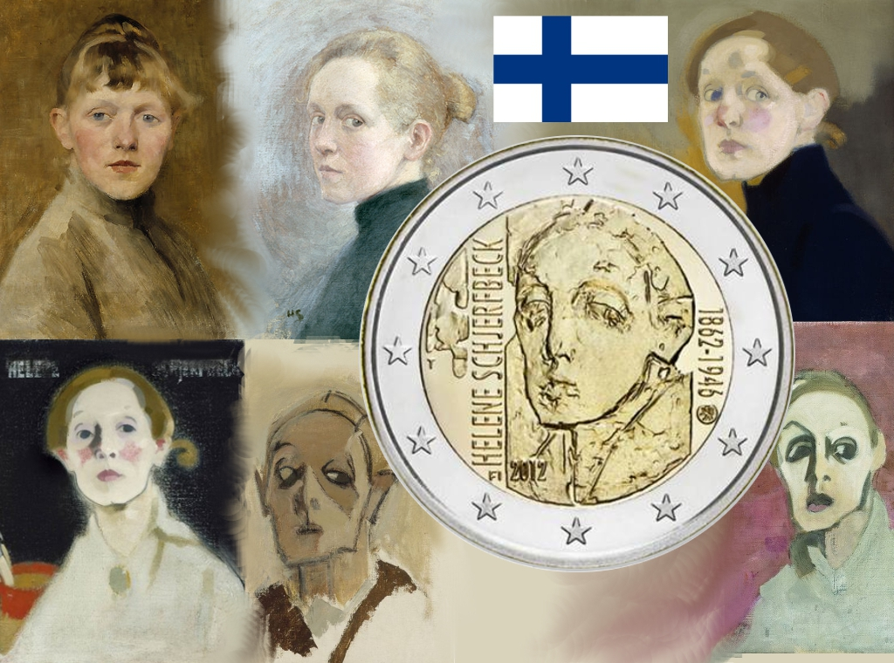Motif: Le 150ème anniversaire de la naissance de l'artiste Helene Schjerfbeck
Le dessin représente un autoportrait stylisé de l'artiste, avec le texte Helene Schjerfbeck à gauche et les indications 1862-1946 à droite. Le millésime 2012 et la référence du pays, FI, se trouvent dans la partie inférieure de la pièce, côté gauche. L'anneau extérieur de la pièce représente les douze étoiles du drapeau européen.

Portugal 2012 85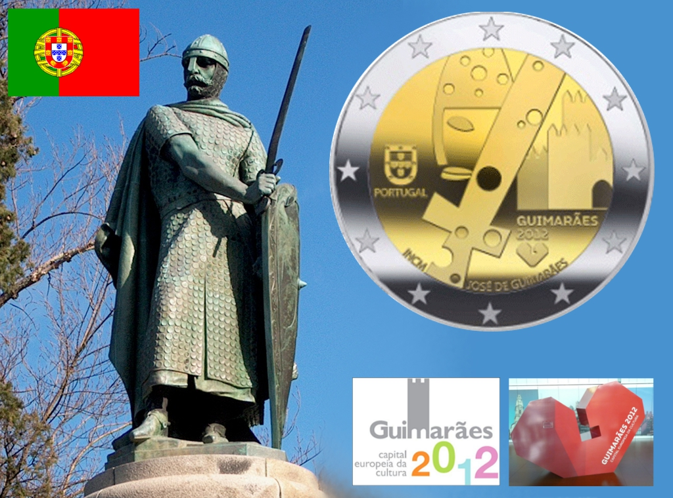Motif: La désignation de Guimarães (ville du nord du Portugal) comme "capitale européenne de la culture 2012"
Trois grands symboles de Guimarães sont représentés: le roi Alphonse-Henri, son épée et une partie du château de la ville. À gauche, les armoiries portugaises et le nom du pays émetteur, le Portugal. En bas à droite, le logo "Guimarães 2012" et le nom de l'artiste: José de Guimarães. L'anneau extérieur de la pièce représente les douze étoiles du drapeau européen.

N°1 Luxembourg 2012 85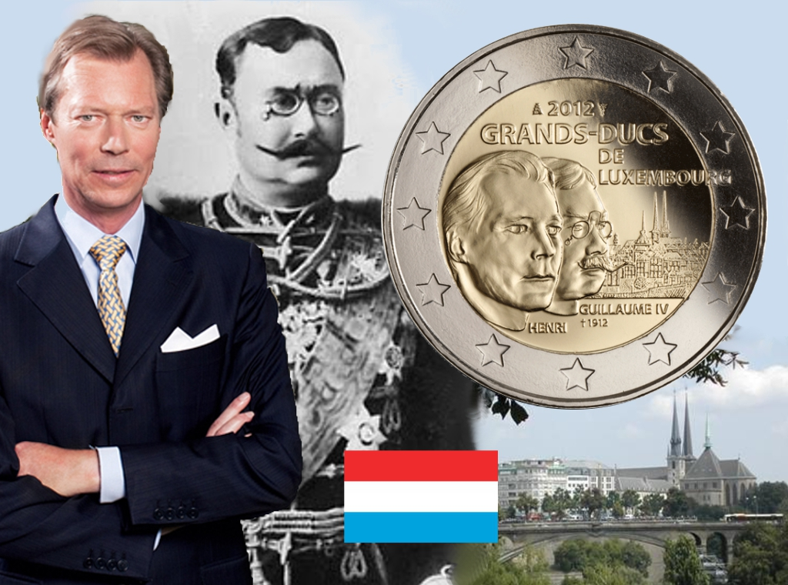Motif: Les Grands-Ducs Henri et Guillaume IV
La pièce comporte, sur la gauche de sa partie interne, l'effigie de Son Altesse royale le Grand-Duc Henri, superposée à l'effigie du Grand-Duc Guillaume IV, leur regard tourné vers la droite. Le texte "GRANDS-DUCS DE LUXEMBOURG" et le millésime "2012", ainsi que la marque d'atelier et les initiales du maître, apparaissent au-dessus des effigies, dans la partie interne de la pièce. Face aux deux portraits, la silhouette de la ville de Luxembourg se dessine en toile de fond. Les prénoms "HENRI" et "GUILLAUME IV" ainsi que le texte "+ 1912" sont inscrits sous leur effigie respective.
N°2 Luxembourg 2012 86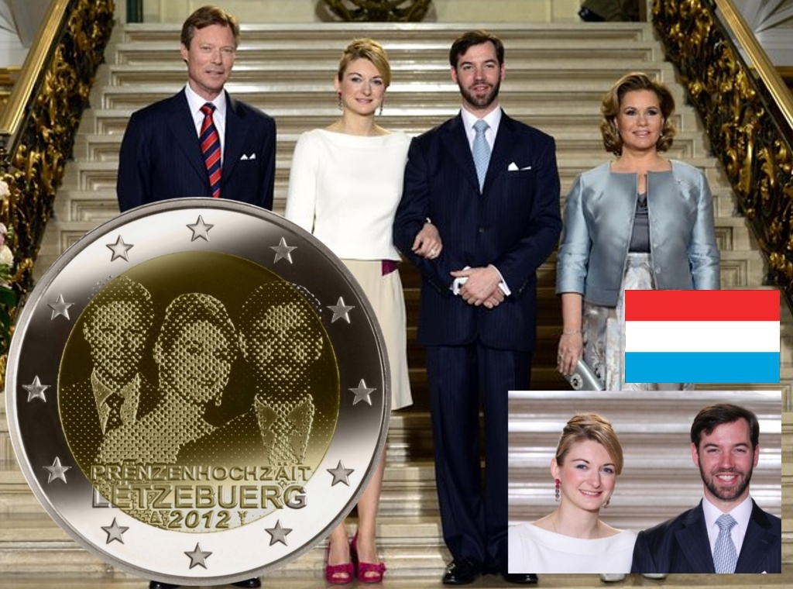Motif: Le mariage du grand-duc héritier Guillaume et de la comtesse Stéphanie de Lannoy
Dans la partie interne de la pièce sont représentées, à gauche, l'effigie de son Altesse royale, le grand-duc Henri, et, à droite, l'effigie du grand-duc héritier Guillaume, superposée à celle de la comtesse Stéphanie. Les termes "PRËNZENHOCHZAÏT" et "LËTZEBUERG" ainsi que le millésime "2012", de part et d'autre duquel sont placées la marque d'atelier et les initiales du graveur, figurent en bas de la partie interne. L'anneau extérieur de la pièce représente les douze étoiles du drapeau européen.

Vatican 2012 87 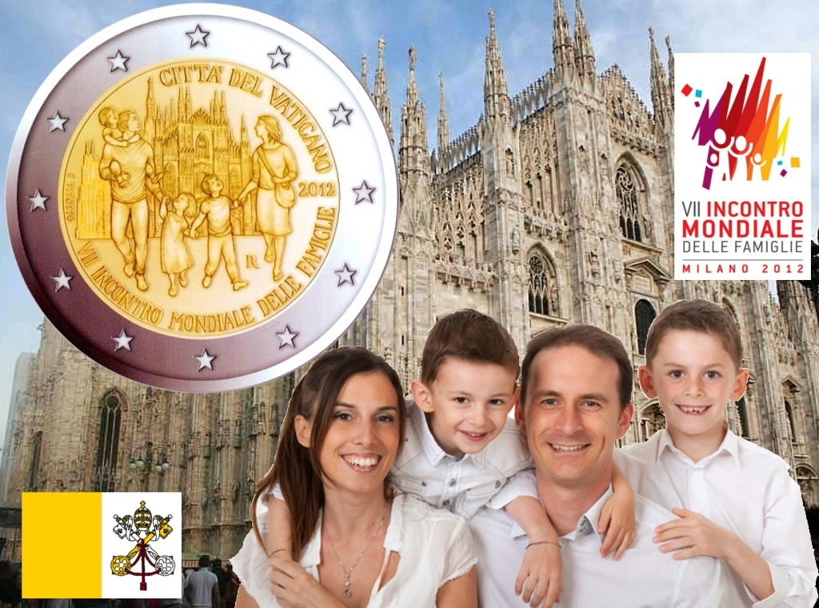Motif: La 7e rencontre mondiale des familles.
L'anneau intérieur représente une famille et la cathédrale de Milan. L'inscription "VII INCONTRO MONDIALE DELLE FAMIGLIE" entoure le dessin, formant un arc de cercle complété, en haut à droite, par le nom de l'État émetteur ("CITTÁ DEL VATICANO"). Le millésime "2012" figure à droite, le nom de l'artiste "G. TITOTTO", suivi de l'indication du graveur "LDS Inc.", à gauche. La marque d'atelier "R" figure dans le bas du dessin, entre la mère et l'enfant. L'anneau extérieur de la pièce représente les douze étoiles du drapeau européen.

Saint-Marin 2012 88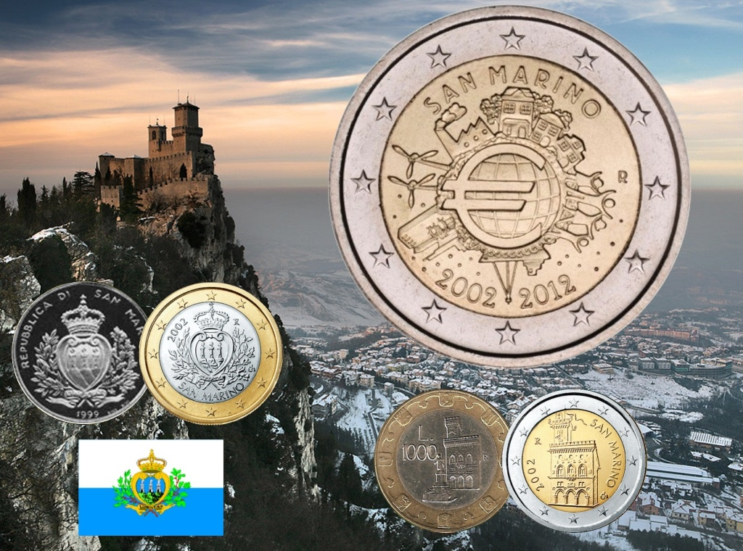Motif: Dixième anniversaire de l'euro
Le signe de l'euro au centre de la pièce montre que la monnaie unique, qui s'est hissée au rang des principaux acteurs du système monétaire international ces dix dernières années, est devenue un élément particulièrement important en Europe et dans le reste du monde. Les éléments qui l'entourent symbolisent la place qu'occupe l'euro dans la vie quotidienne, dans le monde financier (tour de la BCE) ainsi que dans les secteurs du commerce (navires), de l'industrie (usines), de l'énergie et de la recherche et du développement (éoliennes). Dans la partie supérieure est inscrit le nom du (ou des) pays émetteur(s) dans la langue nationale.
N°1 France/Allemagne 2013 89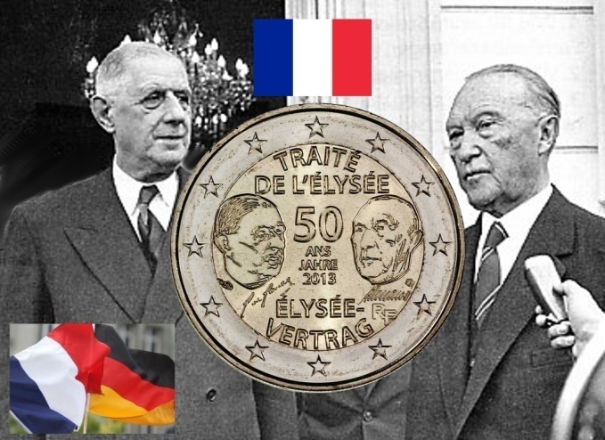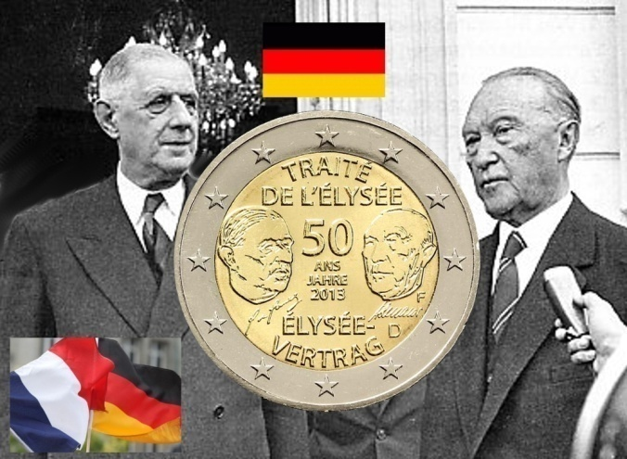Motif: Le 50e anniversaire de la signature du traité de l'Élysée
La pièce, qui a été dessinée par Yves Sampo de la Monnaie de Paris, Stefanie Lindner de la Monnaie de Berlin, Alina Hoyer (Berlin) et Sneschana Russewa-Hoyer (Berlin), représente les portraits stylisés des signataires du traité de l'Élysée (l'ancien chancelier de la République fédérale d'Allemagne Konrad Adenauer et l'ancien président de la République française Charles de Gaulle), leur signature ainsi que les mots "50 ANS JAHRE" et le millésime "2013" dans sa partie centrale, l'expression "TRAITÉ DE L’ÉLYSÉE" dans sa partie supérieure et l'expression "ÉLYSÉE-VERTRAG" dans sa partie inférieure. Dans la partie interne figurent également, à droite, la marque d'atelier et les initiales du pays émetteur "RF" et, à gauche, la "fleurette", marque caractéristique de l'atelier de gravure. L'anneau extérieur de la pièce représente les douze étoiles du drapeau européen.
Luxembourg 2013 90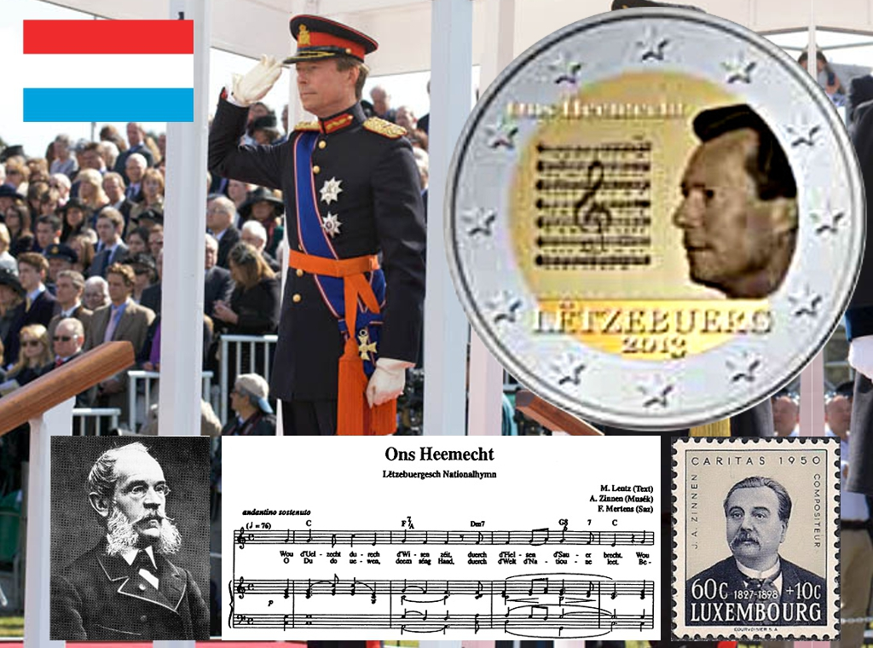Motif: L'hymne national du Grand-duché de Luxembourg
Le côté droit de la partie interne de la pièce représente l'effigie de Son Altesse royale, le Grand-duc Henri, tourné vers la gauche, tandis que le côté gauche représente la partition musicale et le texte de l'hymne national. Le texte "Ons Heemecht" apparaît au sommet de la partie interne et le nom du pays émetteur, "LËTZEBUERG" et le millésime "2013", ainsi que la marque d'atelier et les initiales du maître, apparaissent dans le bas de la partie interne de la pièce. L'anneau extérieur de la pièce représente les douze étoiles du drapeau européen.
N°2 France 2013 91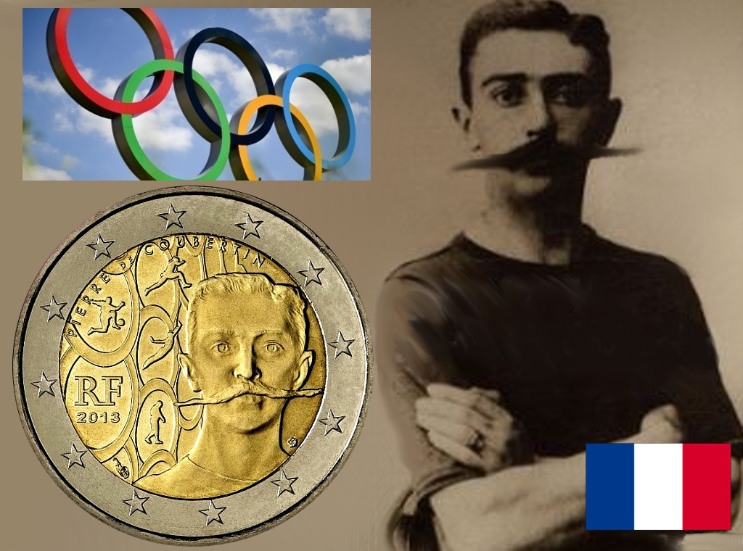Motif: 150e anniversaire de la naissance de Pierre de Coubertin, initiateur de la rénovation des Jeux olympiques, fondateur et premier président du Comité international olympique
La partie interne de la pièce représente le visage de Pierre de Coubertin encore jeune. Les anneaux olympiques stylisés forment l’arrière-plan. Ils encadrent des silhouettes symbolisant les disciplines olympiques. À gauche sont indiqués le pays émetteur ("RF") et l’année ("2013"). En haut, "PIERRE DE COUBERTIN" est inscrit en demi-cercle. L'anneau extérieur de la pièce représente les douze étoiles du drapeau européen
Espagne 2013 92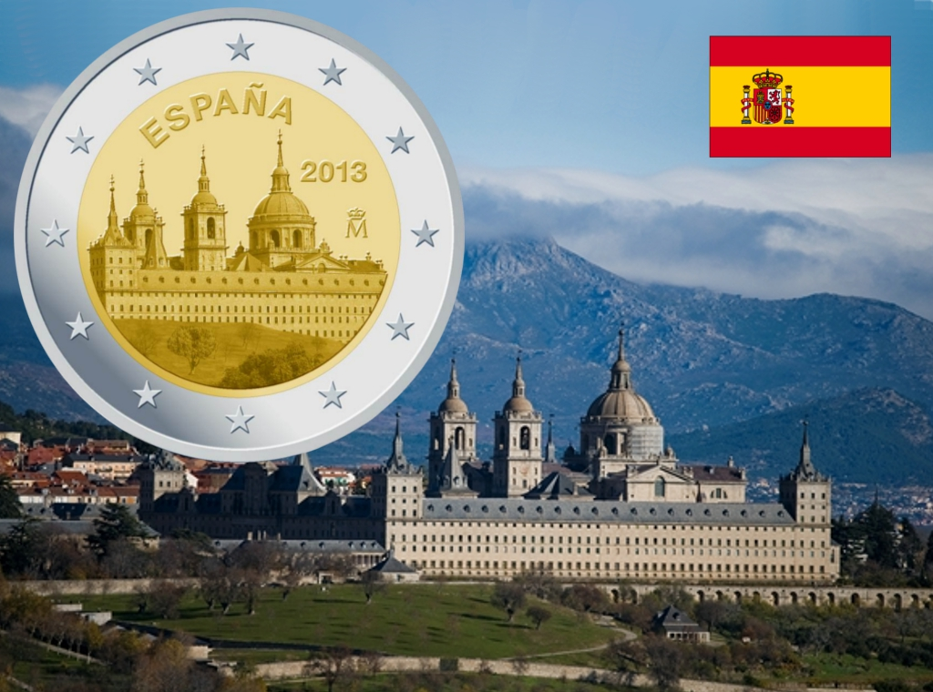Motif: Sites naturels et culturels du patrimoine mondial de l'UNESCO - Monastère de San Lorenzo de El Escorial
La partie interne de la pièce représente une vue du monastère de San Lorenzo de El Escorial; dans la partie supérieure, est inscrit en demi-cercle et en majuscules le nom du pays émetteur "ESPAÑA"; à droite, figurent le millésime "2013" et la marque d'atelier. L'anneau extérieur de la pièce représente les douze étoiles du drapeau européen.

Portugal 2013 93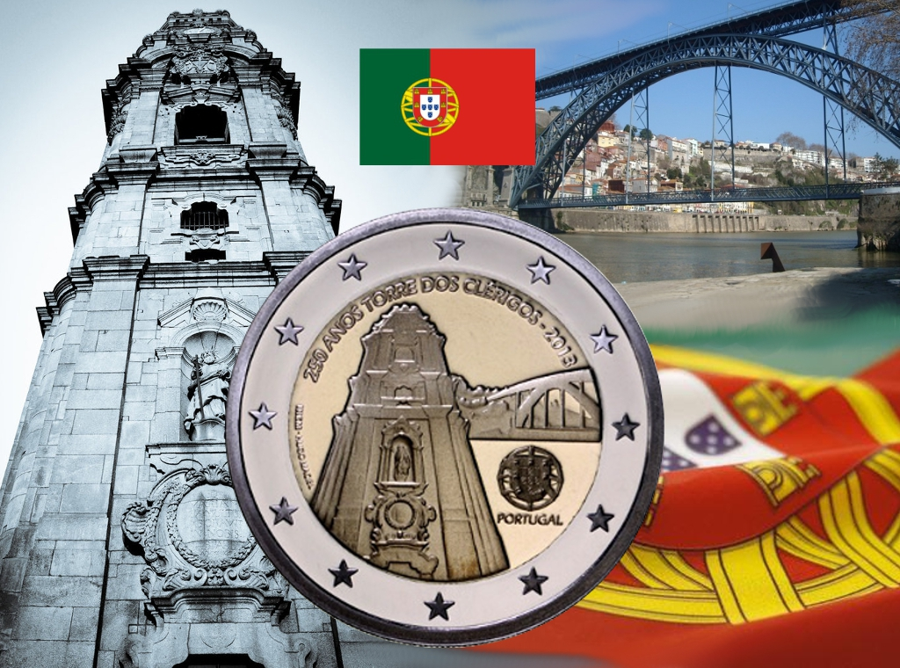Motif: Le 250ème anniversaire de la construction de la "Torre dos Clérigos"
La tour est représentée telle qu'elle est vue depuis la rue lorsque l'on se trouve à proximité, à côté d'une vue typique de Porto depuis la rive sud du Douro. Dans la partie supérieure, en demi cercle, l'inscription "250 ANOS TORRE DOS CLÉRIGOS - 2013". Dans la partie inférieure droite, les armoiries portugaises et en dessous, la mention du pays émetteur, "PORTUGAL". À gauche, la marque d'atelier et le nom de l'artiste, "INCM - HUGO MACIEL". L'anneau extérieur de la pièce représente les douze étoiles du drapeau européen.

N°1 Pays-Bas 2013 94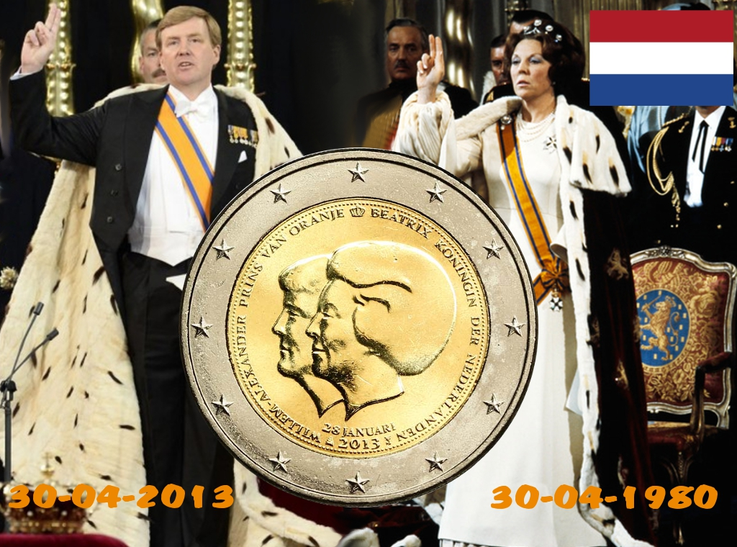Motif: L'annonce de l'abdication de Sa Majesté la Reine Béatrice
Au premier plan, l'effigie de la reine Béatrice et, en arrière-plan, en partie recouverte par l'effigie de la reine, l'effigie du Prince d'Orange. L'inscription "WILLEM-ALEXANDER PRINS VAN ORANJE (symbole de la couronne) BEATRIX KONINGIN DER NEDERLANDEN (marque de l'atelier) 28 januari 2013 (marque du maître)" entoure les deux effigies. L'anneau extérieur de la pièce représente les douze étoiles du drapeau européen.

Slovénie 2013 95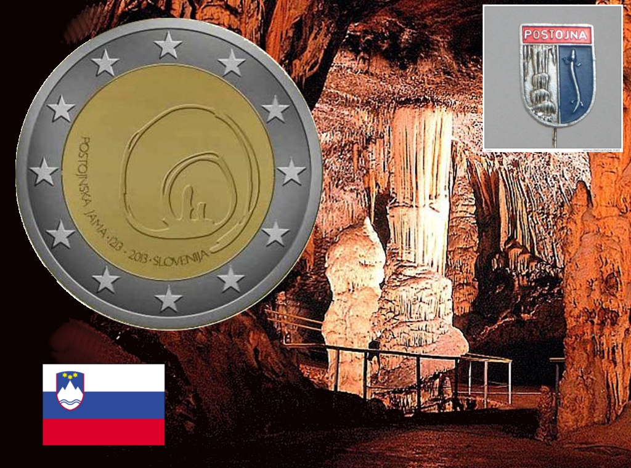Motif: Le 800e anniversaire de la première visite à la grotte de Postojna
Au centre de la pièce est représentée une spirale stylisée qui commence à gauche, par l'inscription "POSTOJNSKA JAMA 1213-2013 SLOVENIJA", et se termine par deux spéléo-thèmes stylisés. L'anneau extérieur de la pièce représente les douze étoiles du drapeau européen.

Slovaquie 2013 96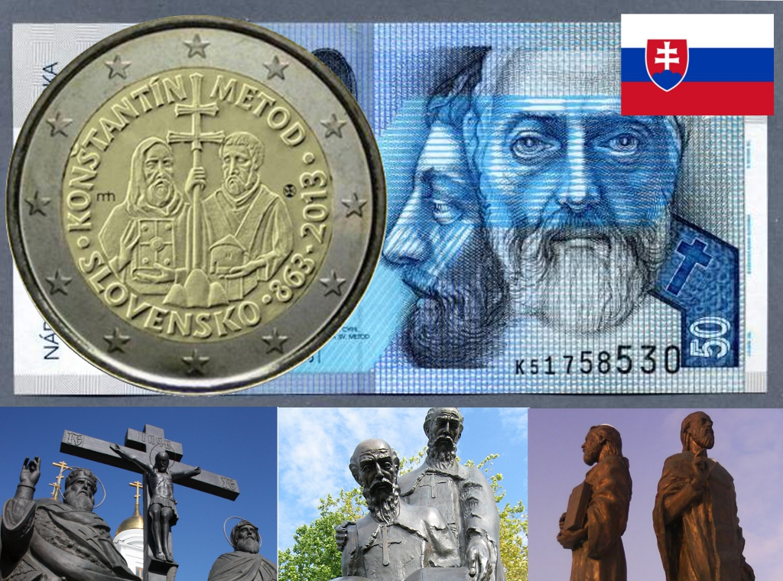Motif: 1150e anniversaire de la mission de Constantin et Méthode en Grande-Moravie
Le dessin représente les deux frères Constantin et Méthode originaires de Thessalonique ainsi que la symbolique double croix, plantée sur trois collines. La croix est en même temps tenue comme une crosse d’archevêque, unissant ainsi les symboles de l’État et de la chrétienté; elle rappelle l’importance de la mission des deux frères, qui a contribué à garantir la souveraineté et la légitimité pleine et entière de la Grande-Moravie, le premier État slave de l’Europe centrale. Constantin tient un livre, symbole de l’éducation et de la foi, tandis que Méthode apparaît avec une église, représentant la foi et l’institution chrétienne. Le nom du pays émetteur "SLOVENSKO" ainsi que l’indication "863-2013" figurent le long du bord inférieur de la partie interne de la pièce. Les noms "KONSTANTIN" et "METOD" sont inscrits le long du bord supérieur. Sur la gauche des frères apparaissent les lettres stylisées "mh", initiales de Miroslav Hric, le créateur de la pièce, et sur leur droite, la marque de la monnaie de Kremnica, soit les deux lettres "MK" placées entre deux coins. L’anneau extérieur de la pièce représente les douze étoiles du drapeau européen.

Belgique 2013 97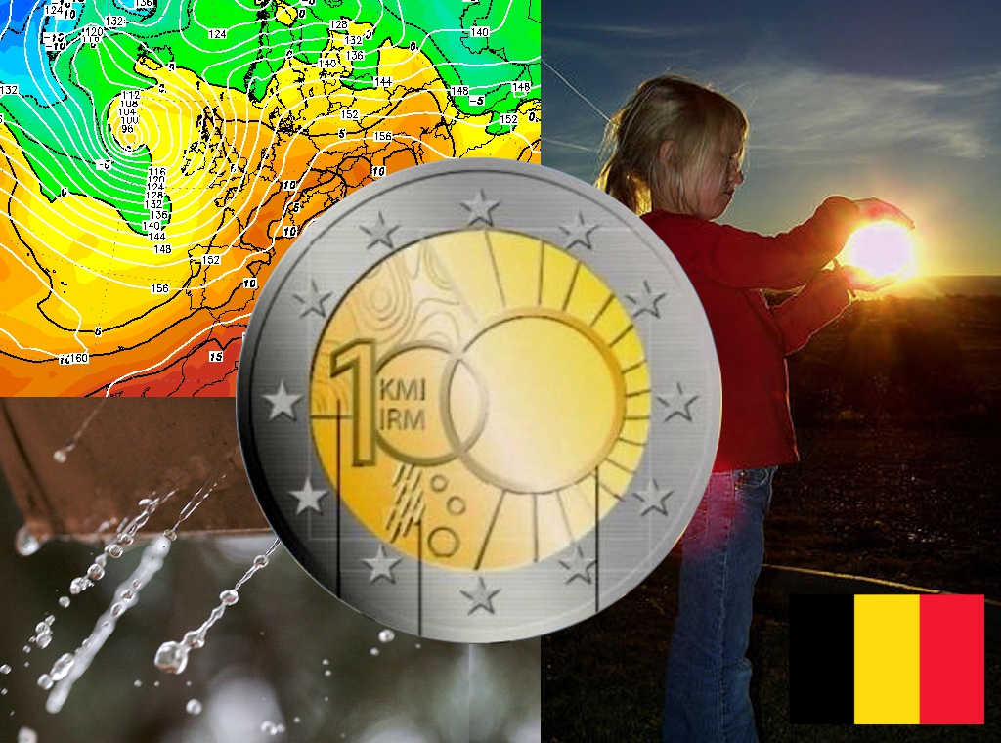Motif: 100e anniversaire de la création de l'Institut royal météorologique
La partie interne de la pièce représente en son centre le nombre 100 dont le premier zéro entoure les abréviations "KMI" et "IRM" et, le second zéro représente un soleil. Des isobares, des gouttes de pluie et des flocons de neige sont représentés à gauche du soleil. Dans les rayons supérieurs du soleil est indiquée l’année 2013 et dans les rayons inférieurs, se trouve l’indication de nationalité "BE". Le différent du commissaire des monnaies et la marque monétaire de Bruxelles, une tête casquée de l’archange Michel, figurent sous le chiffre 1 du nombre 100. L'anneau externe de la pièce représente les douze étoiles du drapeau européen. N°1 Vatican 98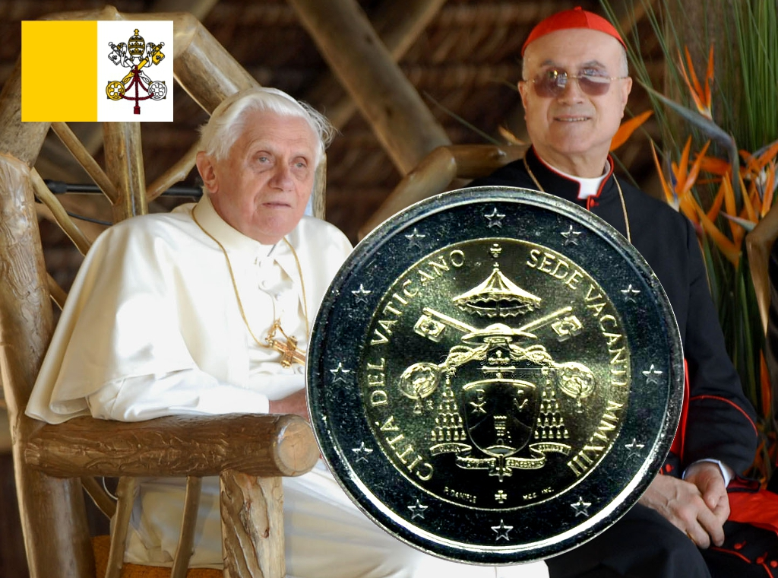Motif: Sede Vacant 2013
Le dessin représente les armoiries du Cardinal Camerlingue et dans la partie supérieure, le symbole de la chambre apostolique, deux petites croix, les mots "CITTÀ DEL VATICANO" à gauche et "SEDE VACANTE MMXIII" à droite. L'anneau extérieur de la pièce représente les douze étoiles du drapeau européen.

Malte 2013 99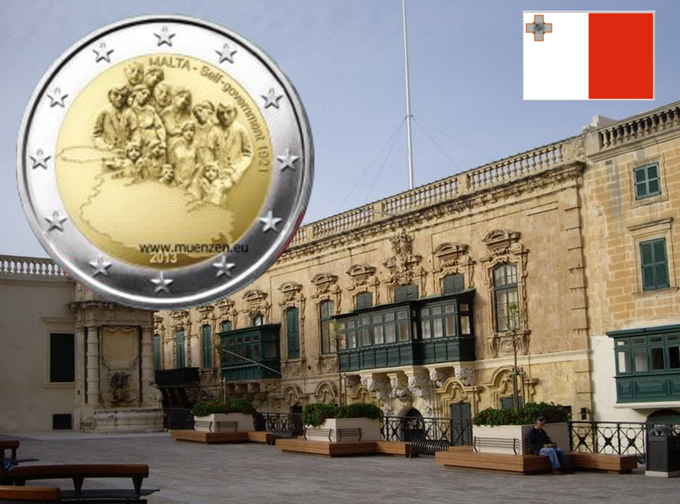
Motif : Autonomie gouvernemental de 1921
Après s'être fait disputés les faveurs coloniales des français et des anglais (notamment), l'empire britannique colonisera pendant le XIX ème siècle l'île maltaise et l'annexera petit à petit à son empire. Toutefois la montée en puissance des nationalistes maltais obligeront les britanniques à concéder une nouvelle constitution au futur pays. Cette nouvelle constitution (1921) permettra de dénombrer majoritairement d'élus maltais au Conseil Législatif. Le pays restera tout de même sous l'influence britannique jusqu'en 1964, date de l'Independence (bien que sous le règle de la Reine d'Angleterre Elisabeth II) avant d'élire le premier président maltais 10 ans plus tard en 1974
Monaco 2013 100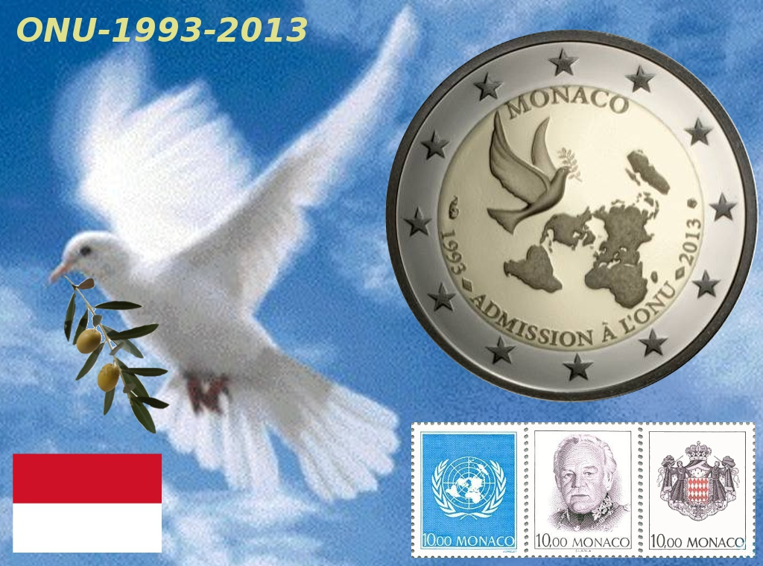
Motif: 20ème anniversaire de l'adhésion à l'ONU
La pièce représente une colombe avec un rameau d'olivier, et dans le milieu de l'arc, sur la gauche la corne d'abondance et sur la droite le poinçon, en tant que marque d'atelier de la Monnaie de Paris. Au-dessus, en demi-cercle, l'indication du pays émetteur, "MONACO" et dans le bas, en demi-cercle, l'inscription "1993 ADMISSION À L'ONU 2013". L'anneau extérieur de la pièce représente les douze étoiles du drapeau européen.
Saint-Marin 2013 101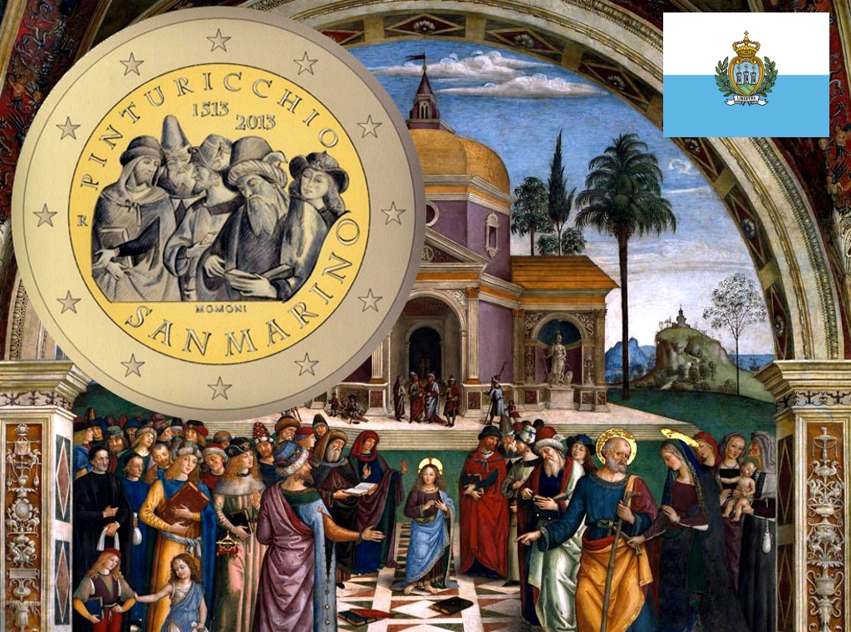Motif : 500 Ans de la mort de Pinturicchio
Pinturicchio, né Bernardino di Betto est un peintre italien du XVe siècle, élève du Pérugin. Né a Pérouse et appelé "le petit peintre" à cause de sa taille, ou encore "le sourd" à cause de son infirmité Pour ne citer que quelques unes de ses œuvres les plus symboliques, on trouve les premières traces des travaux du Pinturicchio dans des ajouts de costumes et d'éléments pittoresques sur deux tableaux du Pérugin relatant l'histoire de saint Bernardin : la Guérison du paralytique et la Libération du prisonnier. En 1481, il est appelé, comme aide du Pérugin, sur commande du pape Sixte IV, à participer au décor de la chapelle Sixtine, avec Luca Signorelli,Botticelli, Ghirlandaio, et Cosimo Rosselli, assisté de Piero di Cosimo. En 1509, il exécute les fresques du presbytère de l'église Santa Maria del Popolo de Rome.
N°1 Italie 2013 102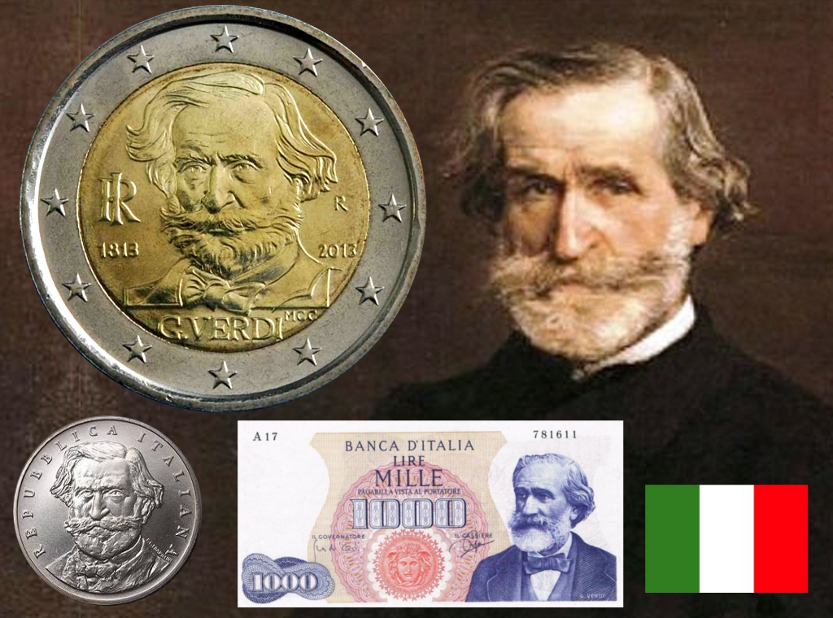
Motif: 200ème anniversaire de la naissance de Giuseppe Verdi
Le dessin représente le buste de Giuseppe Verdi de trois quarts, tourné vers la gauche; à gauche, les lettres superposées du monogramme de la République italienne, "RI"/1813; à droite, R (monogramme de la Monnaie de Rome)/2013; en exergue, MCC (monogramme de l'auteur Maria Carmela COLANERI)/G. VERDI. L'anneau extérieur de la pièce représente les douze étoiles du drapeau européen.
N°2 Italie 2013 103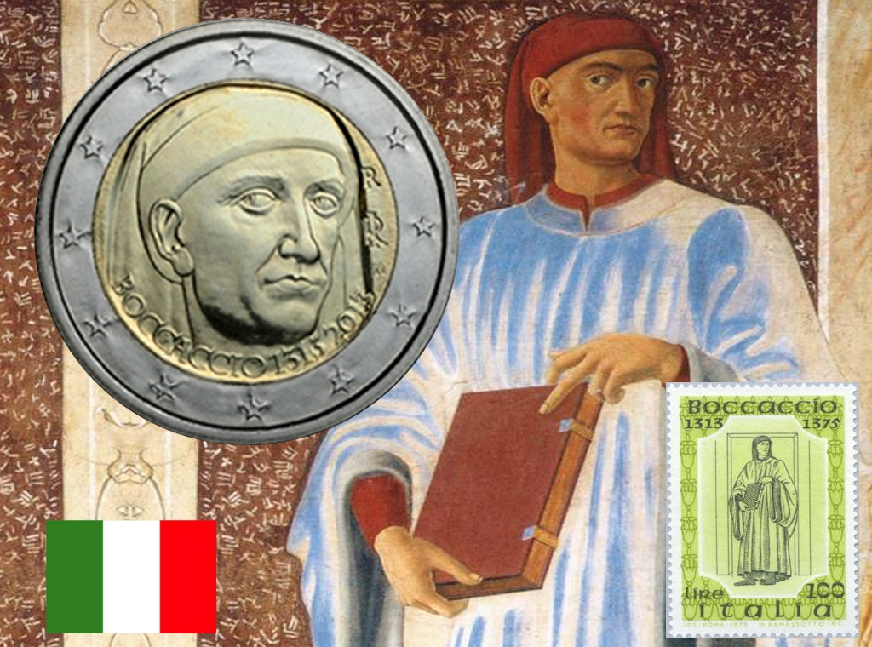
Motif: 700ème anniversaire de la naissance de Giovanni Boccaccio
Le dessin représente la tête de Giovanni Boccaccio tourné de trois quarts vers la droite, à partir de la fresque d'Andrea del Castagno, environ 1450 ac. (Florence, Galerie des Offices); autour, dans le bas, BOCCACCIO 1313-2013; à droite, les lettres superposées R (monogramme de la Monnaie de Rome)/RI (monogramme de la République italienne)/m (monogramme de l'auteur Mauri). L'anneau extérieur de la pièce représente les douze étoiles du drapeau européen
N°2 Vatican 2013 104 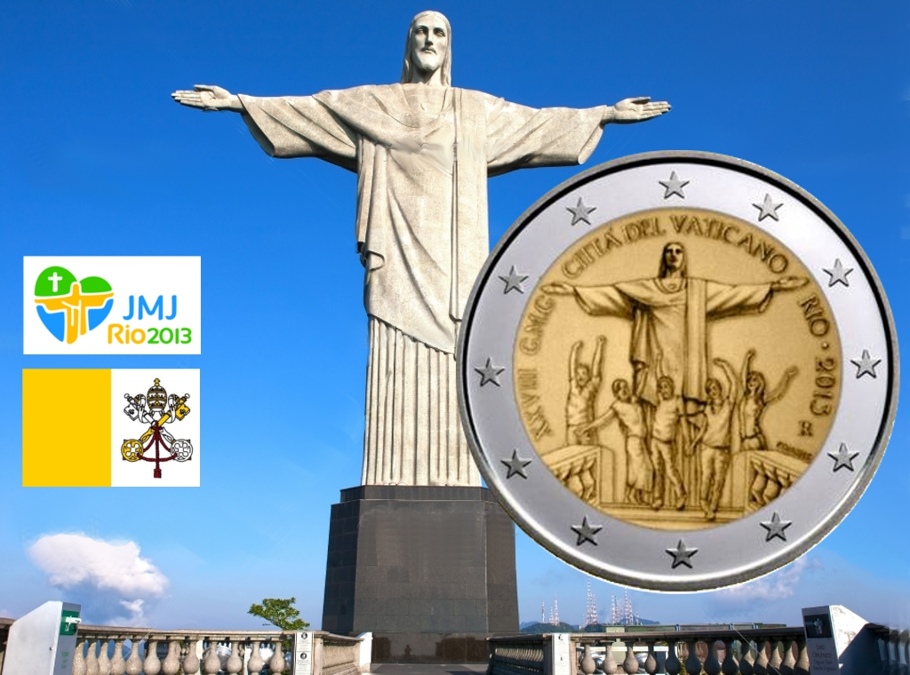
Motif: La 28e journée mondiale de la jeunesse organisée à Rio de Janeiro en juillet 2013
Le dessin représente le monument le plus connu de Rio de Janeiro, le "Christ du Corcovado" et des jeunes autour de la statue. Dans la partie supérieure, en demi cercle, l'inscription "XXVIII G.M.G. CITTÀ DEL VATICANO RIO 2013". À droite, la marque d'atelier "R" et le nom de l'artiste "P DANIELE". L'anneau extérieur de la pièce représente les douze étoiles du drapeau européen.

N°1 Finlande 2013 105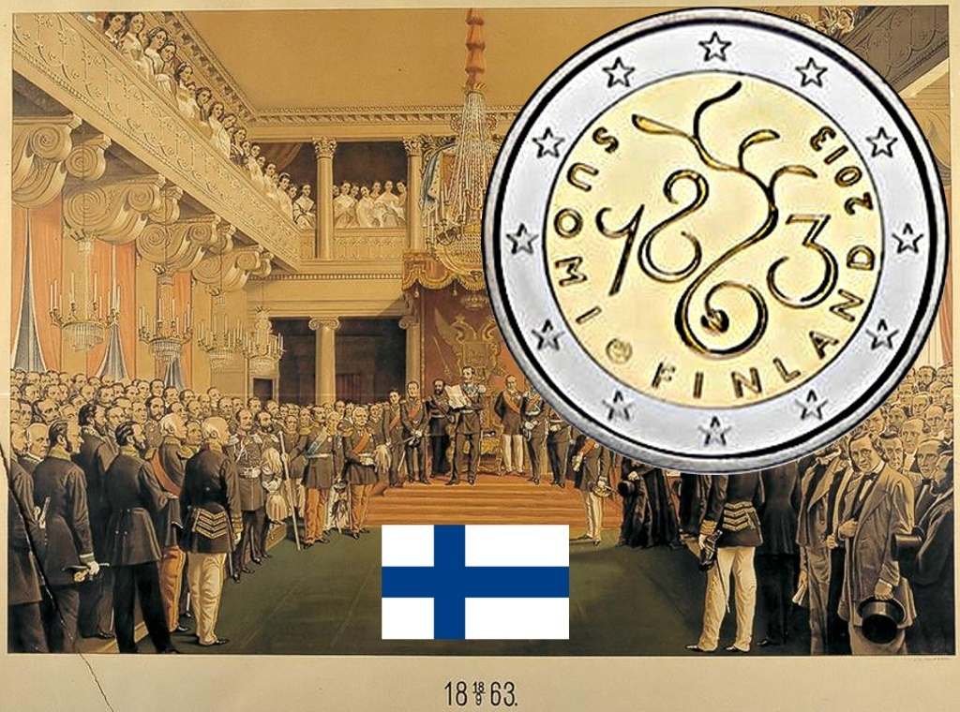
Motif : Les 150 ans du Parlement Finlandais
La Finlande (dont l'histoire de son indépendance est complexe) fût un terrain de bataille entre les peuples suédois à partir du XIIIème siècle et XVème siècle par les russes. C'est à partir de 1809 que la Finlande sera reconnue région autonome par les russes (colonisateurs) et que le sentiment nationaliste finlandais iras crescendo. Plus tard en 1863, naîtra donc le Parlement de Finlande en guise d'une indépendance future. A titre d'information, c'est en 1863 que le drapeau de Finlande sera celui que l'on connait actuellement.
N°2 Finlande 2013 106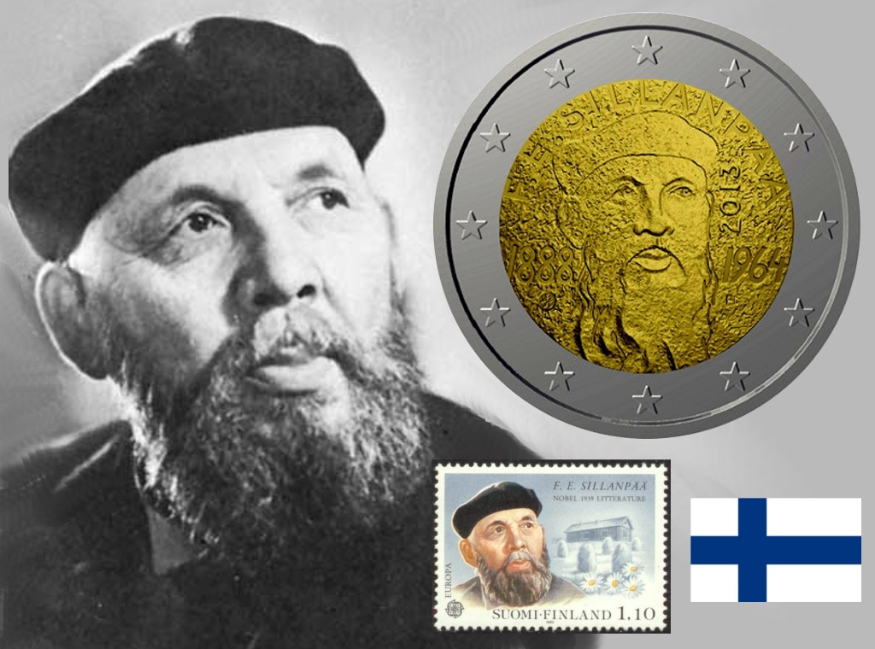
Motif : 125 eme Anniversaire de la naissance de Frans Eemil Sillanpää
Né en 1888, Frans Eemil Sillanpää est un écrivain finlandais, romancier et nouvelliste, adepte du néo-réalisme psychologique. Son principal roman, Sainte Misère (1919), évoque la Guerre civile finlandaise. Son succès à l'époque est dû à ses personnages issus du petit peuple de la Finlande rurale : servantes, métayers ou petits propriétaires. Un de ses poèmes, écrit en 1939, a été mis en musique en 1940 pour constituer un chant
patriotique, le Chant de marche de Sillanpää (Sillanpään marssilaulu)
N°1 Grèce 2013 107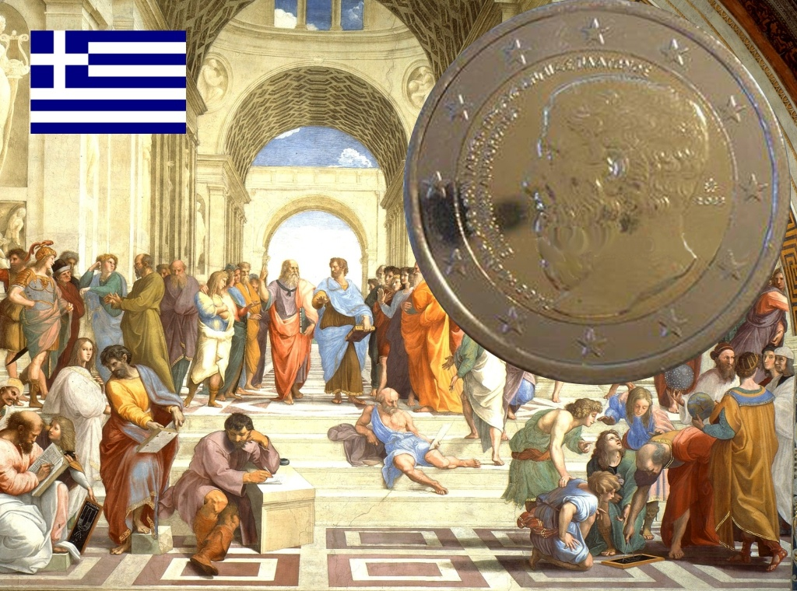
Motif: 2400 ème anniversaires de la fondation de l'Académie de Platon
Portrait de Platon (de profil). À gauche: les mots "2400 ans depuis la fondation de l'Académie de Platon" et "République hellénique" en grec ancien. À droite: "2013" et le monogramme de la Monnaie grecque. En exergue, "STAM" (monogramme de l'auteur G. Stamatopoulos). L'anneau extérieur de la pièce représente les douze étoiles du drapeau européen.
N°2 Grèce 2013 108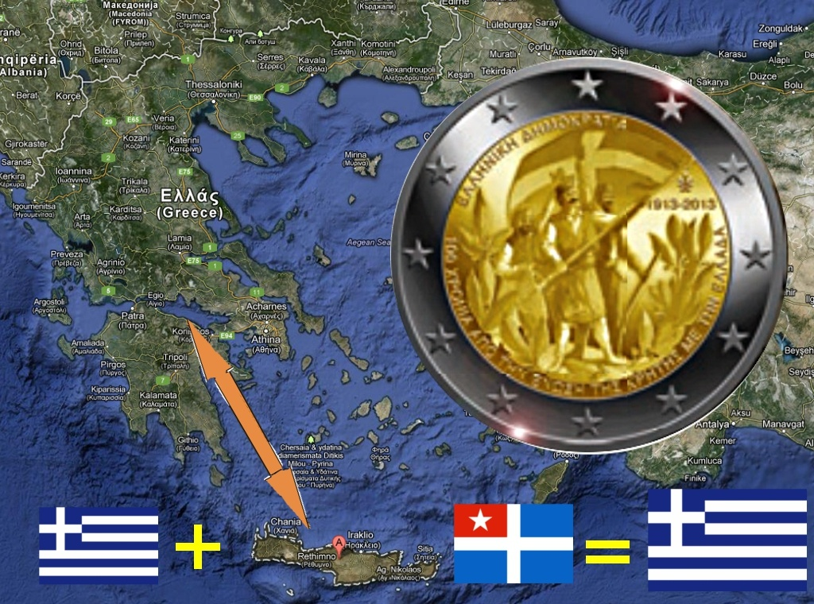
Motif: 100ème anniversaire de l'union de la Crète et de la Grèce
La partie interne de la pièce représente des rebelles crétois arborant le drapeau grec, une représentation symbolique de la lutte de la Crète en faveur de l'union avec la Grèce. Dans la partie supérieure, dans le sens circulaire et en lettres majuscules, le nom du pays émetteur, "République hellénique", en grec. En-dessous, les mots: "100 ans d'union entre la Crète et de la Grèce" en grec. À droite: "1913-2013" et le monogramme de la Monnaie grecque. En exergue, "STAM" (monogramme de l'auteur, G. Stamatopoulos). L'anneau extérieur de la pièce représente les douze étoiles du drapeau européen.
N°2 Allemagne 2013 109
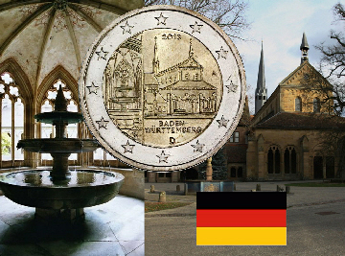
Motif : Le Monastère de Maulbronn
Le Monastère de Maulbronn, avec sur la partie droite une vue de la façade du bâtiment et sur la gauche le détail de la fontaine. En haut, le millésime «2013». En bas l'inscription «BADEN-WÜRTTEMBERG» et la lettre «D». Sur le côté droit la lettre d'atelier et sous la fontaine les initiales du graveur «ER». L'anneau externe de la pièce représente les douze étoiles du drapeau européen

N°2 Pays-Bas 2013 110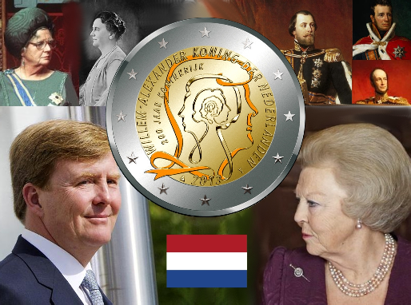
Motif : Le nouveau Roi ;Les 200 ans de la création du royaume
C’est Guillaume 1er, le fondateur du Royaume des Pays Bas(1813), qui devait à l’honneur pour cette pièce
Finalement c’est l’ensemble des Roi. Les Pays Bas fêtent les 200 ans de leur indépendance. Leur Rois et reines des Pays Bas qui apparaissent sur cette pièce. Un ruban dessine le contour du visage du dirigeant du pays a l’intérieur duquel est dessine le visage de son prédécesseur et ainsi de suite

N°1 Allemagne 2014 111
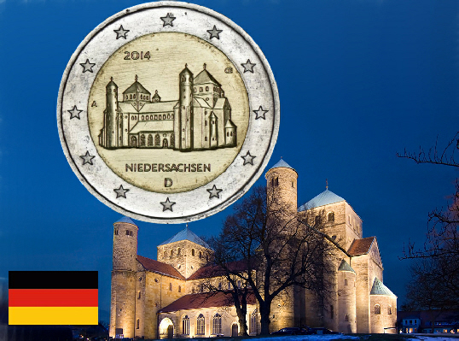
Motif : L’église Saint Michel
L'église de San Miguel (Saint-Michel) de Hildesheim, en Allemagne, est une église romane, classée au patrimoine mondial par l'UNESCO. fue c bajo la dirección del obispo Bernward de Hildesheim , como capilla para su monasterio benedictino. Construis entre 1001 et 1031 sous la direction de l'évêque Bernard de Hildesheim, comme une chapelle pour son monastère bénédictin. Bernward dedicó la iglesia al arcángel Miguel. Bernard église dédiée à l'archange Michel. El durante la II Guerra Mundial, la iglesia de San Miguel , pero el artesonado, las obras de arte y las construcciones protegidas por hormigón no fueron deteriorados. 22 Mars, 1945 pendant la Seconde Guerre mondiale, l'église de San Miguel a été détruite par les bombardements, mais les boiseries, les illustrations et protégé par des bâtiments en béton n'a pas été endommagé. La iglesia fue L'église a été reconstruite dans le style d'origine entre 1950 et 1957.
N°1 Luxembourg 2014 112 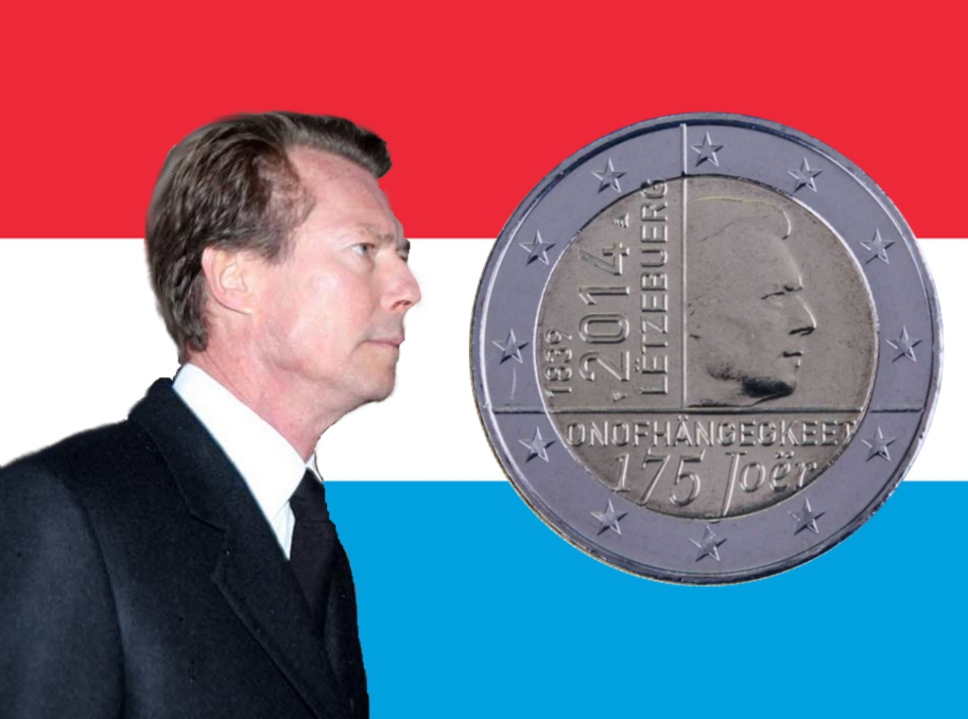
Motif : Le 175ème anniversaire de l’indépendance du Grand-duché du Luxembourg
Le côté droit de la partie interne de la pièce représente l'effigie de Son Altesse Royale le Grand-duc Henri, regardant vers la droite, tandis que le côté gauche indique les années "1839" et "2014", positionnées verticalement, ainsi que le nom du pays émetteur "LËTZEBUERG". Les inscriptions "ONOFHÄNGEGKEET" et "175 Joër" figurent dans le bas de la partie interne de la pièce. L'anneau extérieur de la pièce représente les douze étoiles du drapeau européen
N°1 Espagne 2014 113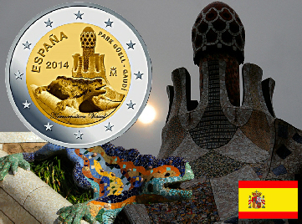 Motif : Les sites du patrimoine culturel et naturel mondial de l'Unesco - Parc Güell
Au premier plan, une sculpture de lézard conçue par l'architecte Antoni Gaudí, emblème du parc Güell. En arrière-plan, un détail d'un des pavillons situés à l'entrée du même parc. En haut, en demi-cercle et en lettres majuscules, les mentions "ESPAÑA" et "PARK GÜELL - GAUDÍ". À gauche, l'année d'émission "2014" et, à droite, la marque d'atelier. L'anneau extérieur de la pièce représente les douze étoiles du drapeau européen.

N°1 Malte 2014 114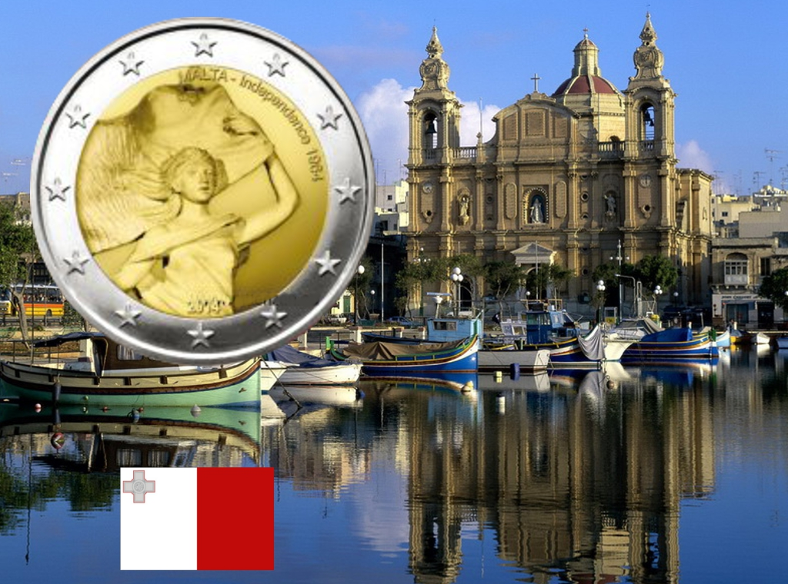Motif: Indépendance de Malte en 1964 La pièce commémorant la constitution datant de l’indépendance de Malte en 1964 est la quatrième d’une série de cinq pièces qui commémorent des étapes historiques pour Malte. Avec la constitution de 1964, Malte est devenue une nation indépendante pour la première fois après des centaines d’années de domination étrangère. La face nationale de la pièce illustre un détail du monument de bronze commémorant l’indépendance, conçu par l’artiste Gianni Bonnici en 1989. Il montre une jeune femme, représentant Malte, portant le drapeau maltais.À droite, en demi-cercle, l’inscription "MALTA - Independence 1964" et en bas l’année d’émission, "2014".
N°1 Portugal 2014 115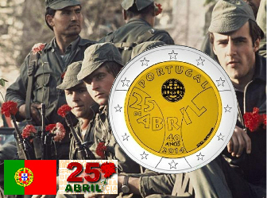
Motif : Le 40e anniversaire de la Révolution du 25 avril
Les deux courbes représentent la forme générale d'un œillet, la fleur symbolisant le mouvement, qui a également donné son nom à la révolution. Le nom du pays émetteur "PORTUGAL" et les armoiries sont inscrits sur le haut de la fleur. Le centre de l’image indique la date de l’événement "25 DE ABRIL" (25 avril) et à la base de l'image figure le nombre d’années passées depuis la révolution "40 ANOS" (40 ans) ainsi que l’année d’émission "2014". La forme des lettres et des chiffres s'inspire de ceux qui étaient utilisés sur des affiches et d’autres supports d’information politique il y a 40 ans, en tant que symbole de la période euphorique qui a directement suivi l’événement. L'anneau extérieur de la pièce représente les douze étoiles du drapeau européen

Slovénie 2014 116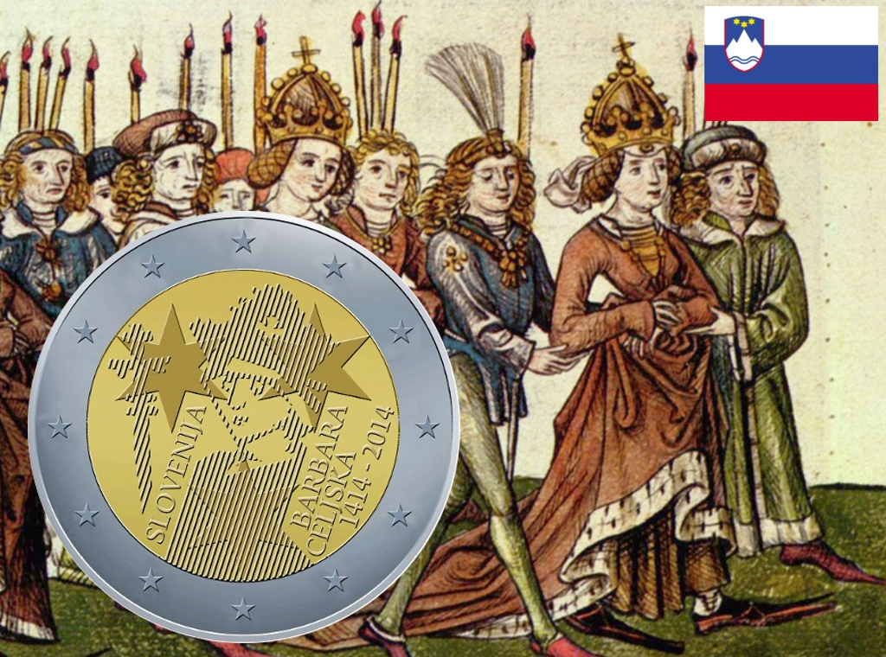
Motif: 600e anniversaire du couronnement de Barbara de Celje
Au centre de la pièce est représenté, par un motif rayé, le portrait de la reine Barbara de Celje avec son sceptre. Sur l'image sont placées trois étoiles à six branches, typiques des comtes de Celje. Sur la partie gauche du portrait figure l’inscription "SLOVENIJA" et, sur la partie droite, l'inscription "BARBARA CELJSKA" et les années "1414-2014". L'anneau extérieur de la pièce représente les douze étoiles du drapeau européen
N°1 Saint Marin 2014 117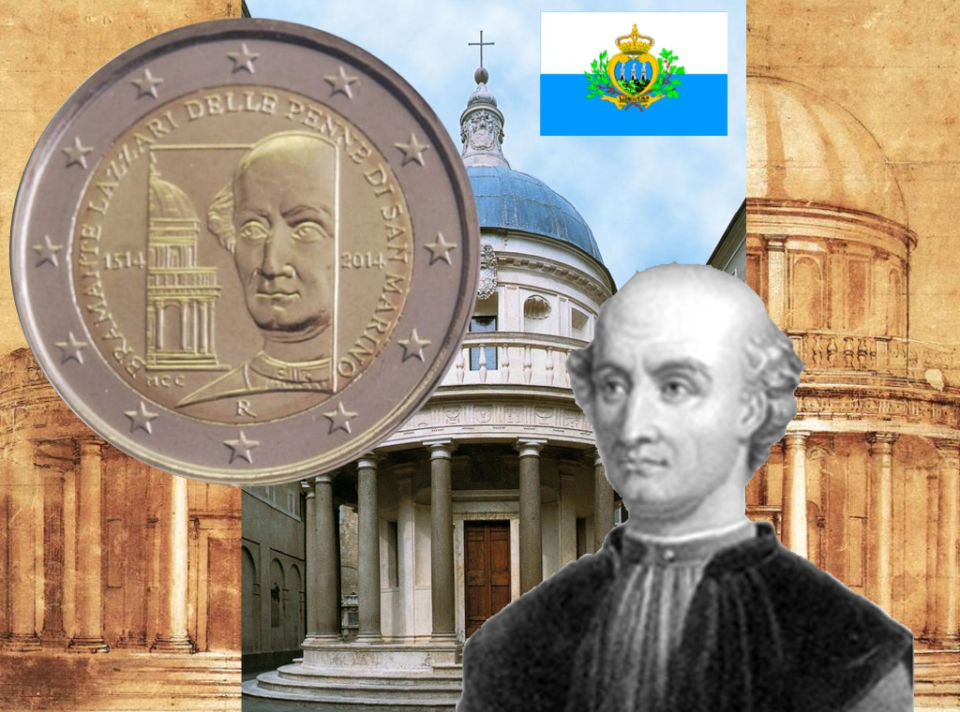
Motif :Donato Bramante ( c. 1443/1444-1514) était un peintre et architecte italien, qui a introduit le style de la Renaissance précoce à Milan, et la «Renaissance» à Rome.
Il a prévu la Basilique de San Pedro et a été considéré comme l'inventeur et la lumière de la bonne architecture et la vérité, et l'une des figures les plus importantes de la Renaissance. De nombreux pays prétendent être leur patrie; Ce concept décrit également une statue de Bramante Lazzari est à Saint-Marin. La statue est basé sur un dessin par Amos Lucchetti Gentiloni et a été faite par le sculpteur Aldo Volpini. La statue porte un rendez-vous en conformité avec l'écrivain connu aussi Sabba Castiglione, Bramante contemporaine, confirme que Bramante est né à Saint-Marin. Sabba Castiglione écrit cette idée dans son livre "Ricordi" (1582).
Vatican 2014 118 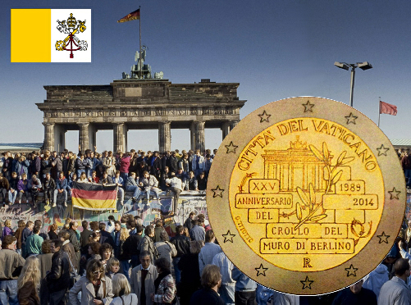Motif: 25e anniversaire de la chute du mur de Berlin
Au premier plan, le dessin représente quelques briques du mur de Berlin partiellement effondré, sur lesquelles figure l’inscription "XXV ANNIVERSARIO DEL CROLLO DEL MURO DI BERLINO 1989 2014". Au centre du dessin, dans un espace entre les briques et un morceau de fil barbelé, apparaît un rameau d’olivier et en arrière-plan figure la Porte de Brandebourg. La partie supérieure porte l’inscription "CITTÀ DEL VATICANO". L’anneau extérieur de la pièce représente les douze étoiles du drapeau européen

Slovaquie 2014 119
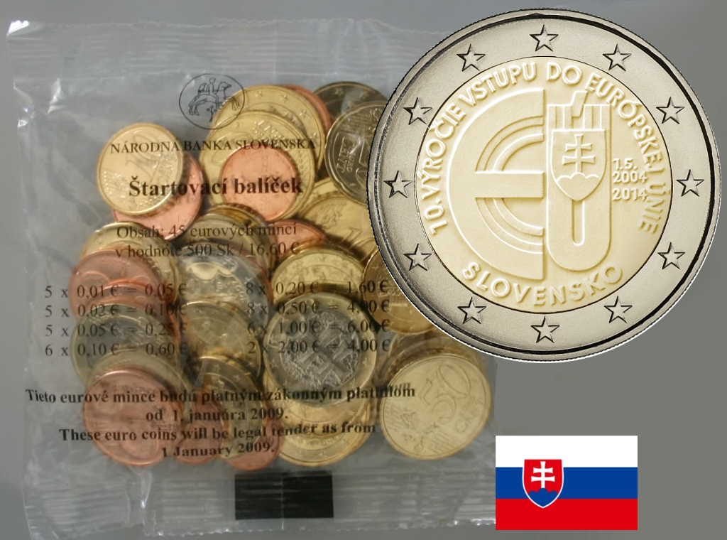
Motif : 10 ans de l'adhésion de la Slovaquie à l'UE
Au centre de la face nationale sont inscrites les lettres stylisées "EÚ" (sigle de "Union européenne"). Le blason de la République slovaque apparaît au premier plan. Sur le côté droit de la partie interne de la pièce, se trouve, sur deux lignes, la date d'adhésion de la Slovaquie à l'Union européenne (1.5.2004), juste au-dessus de l'année "2014". Le nom du pays émetteur, "SLOVENSKO", figure le long du bord inférieur de la partie interne de la pièce et, en demi-cercle le long du bord supérieur, figure l'inscription "10. VÝROCIE VSTUPU DO EURÓPSKEJ ÚNIE". Tout en bas à gauche, figure la marque de l'atelier Kremnica (composée des lettres "MK", entre deux poinçons) et, tout en bas à droite, se situent les lettres stylisées "MP", qui représentent les initiales de la dessinatrice, Mária Poldaufová. L'anneau extérieur de la pièce représente les douze étoiles du drapeau européen.
N°1 Belgique 2014 120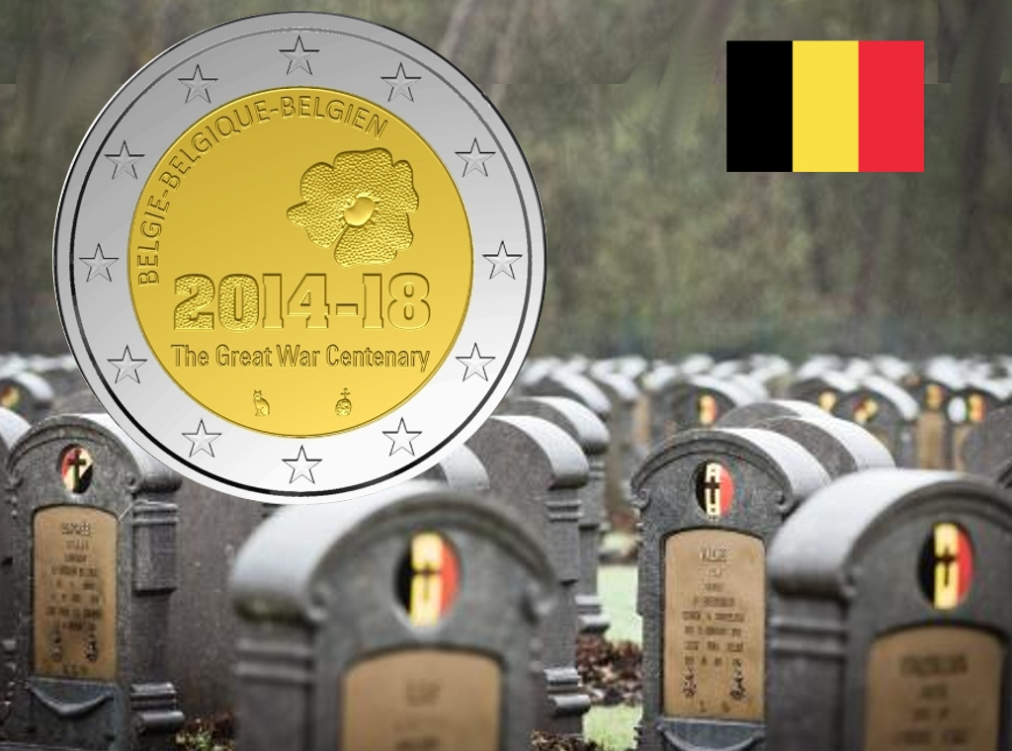
Motif: Les cent ans du début de la guerre 1914-1918
La partie interne de la pièce représente un coquelicot au-dessus des millésimes 2014-18. Au-dessous de ces millésimes figure l’inscription "The Great War Centenary", sous laquelle se trouvent le différent du commissaire des monnaies et la marque monétaire de Bruxelles, une tête casquée de l’archange Michel. En haut de la partie centrale, il y a l’indication trilingue BELGIE - BELGIQUE - BELGIEN. L’anneau externe de la pièce représente les douze étoiles du drapeau européen.
N°1 Italie 2014 121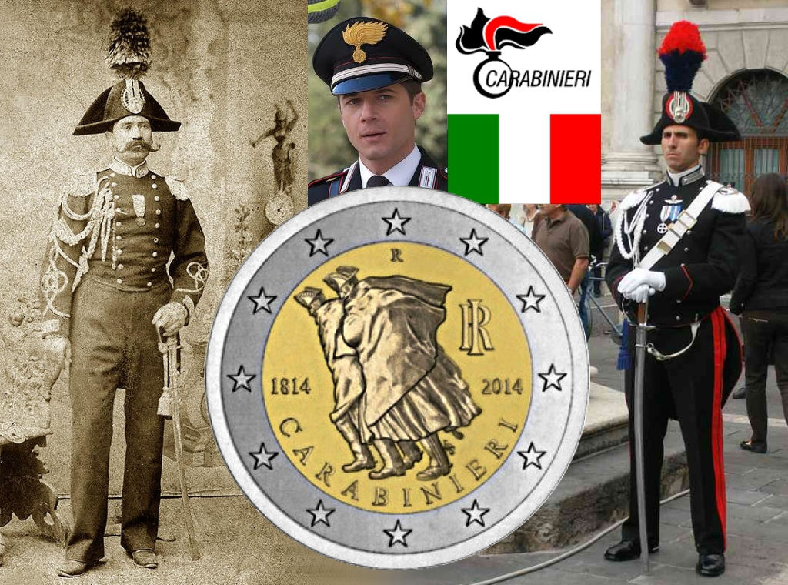
Motif: 200e anniversaire de la fondation de l’Arma dei Carabinieri
Le dessin représente une réinterprétation de la sculpture "Pattuglia di Carabinieri nella tormenta" faite en 1973 par Antonio Berti; à droite, les lettres superposées du monogramme de la République italienne, "RI"/2014; à gauche, 1814; dans la partie supérieure, la lettre superposée "R" (monogramme de la Monnaie de Rome); en exergue, "LDS" (monogramme de l’auteur Luciana De Simoni)/CARABINIERI. L’anneau extérieurde la pièce représente les douze étoiles du drapeau européen.
N°1 France 2014 122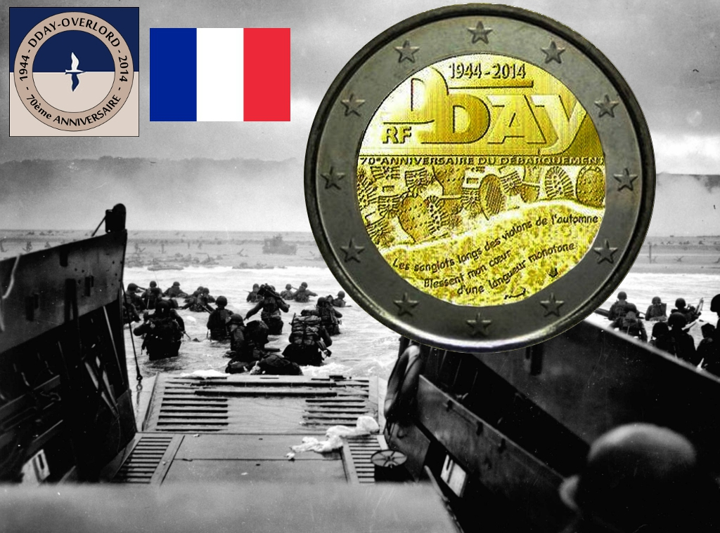
Motif: 70e anniversaire du débarquement ,le 6 juin 1944
Sur la face de la pièce, le graphisme du mot "D-DAY" figure à la fois une barge de débarquement et le canon d’un char. On découvre les dates 1944-2014 au-dessus du canon du char et la mention "70e anniversaire du débarquement". Les empreintes très particulières de brodequins portés par les armées américaine, britannique et canadienne disparaissent peu à peu, effacées par une vague. La phrase de Verlaine servant de code pour le début du débarquement est gravée sur la vague: "les sanglots longs des violons de l’automne blessent mon coeur d’une langueur monotone". L’anneau externe de la pièce représente les douze étoiles du drapeau européen.
N°1 Lettonie 2014 123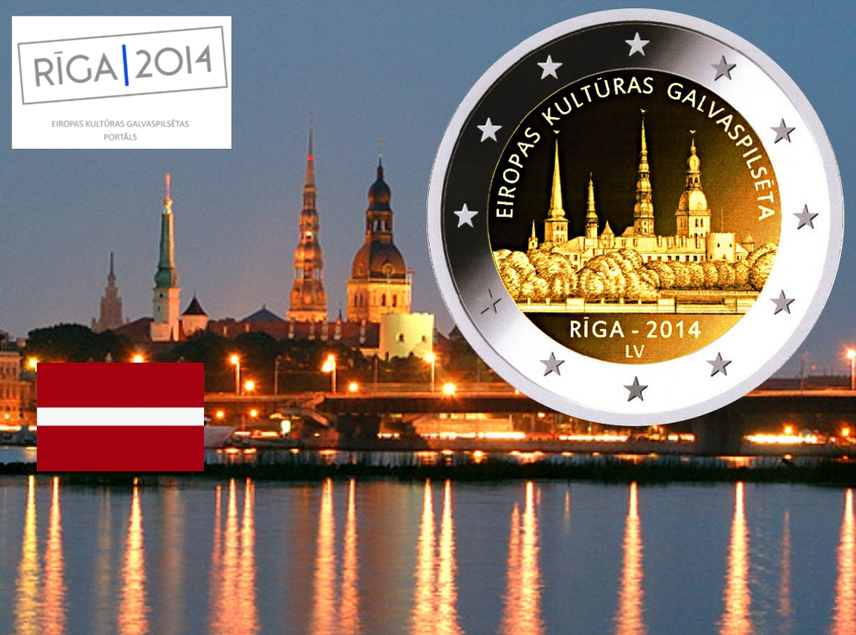
Motif: Riga - Capitale européenne de la culture 2014
Au centre de la pièce apparaît une vue de Riga et de son centre historique qui a été inscrit sur la liste du patrimoine mondial de l’UNESCO. En haut de l’image figure l’inscription "EIROPAS KULTURAS GALVASPILSETA" (Capitale européenne de la culture), dans la partie inférieure, le nom de la ville célébrée ainsi que l’année d’émission "RIGA - 2014", et, au-dessous, l’indication du pays émetteur "LV". L'anneau extérieur de la pièce représente les douze étoiles du drapeau européen.
N°2 Italie 2014 124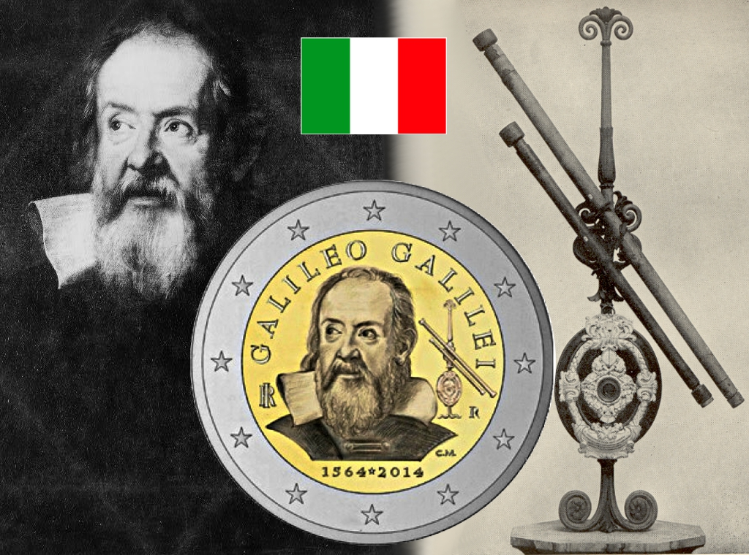
Motif: Le 450e anniversaire de la naissance de Galilée (né en 1564)
Portrait de Galilée peint par Justus Sustermans en 1636 (Florence, Galerie des Offices), surmonté de l’inscription en demi-cercle "GALILEO GALILEI"; à droite, lettres superposées "R" (monogramme de la Monnaie de Rome)/télescope astronomique/"C.M." (monogramme de l’artiste, Claudia Momoni); à gauche, lettres superposées de la République italienne "RI"; en exergue, "1564-2014". L’anneau extérieur de la pièce représente les douze étoiles du drapeau européen.
N°2 Malte 2014 125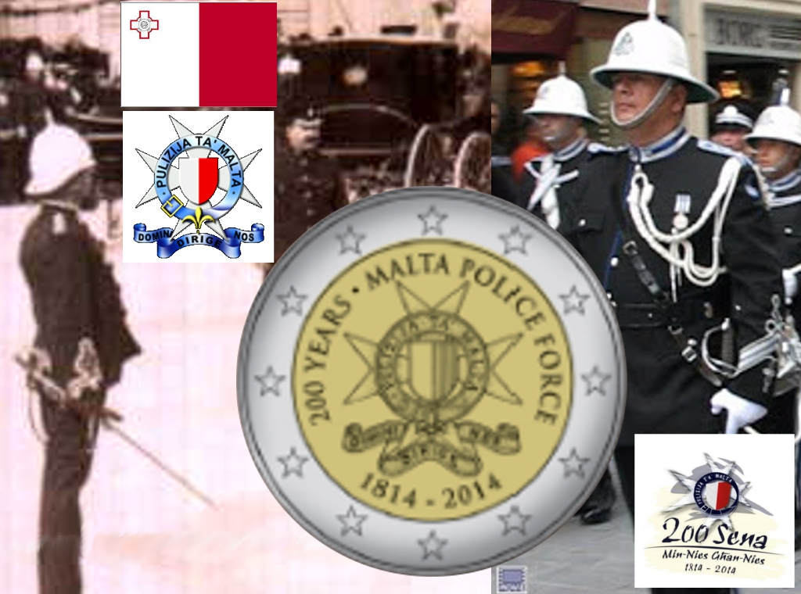 Motif: 200 ans des forces de police maltaises
La pièce commémore le 200e anniversaire des forces de police maltaises, instituées par la proclamation XXII de 1814. La police maltaise est donc l’une des plus anciennes d’Europe. La face nationale de la pièce représente le badge des forces de police maltaises avec la légende "200 ans des forces de police maltaises" et les dates 1814-2014. L’anneau extérieur de la pièce représente les douze étoiles du drapeau européen.
N°2 Portugal 2014 126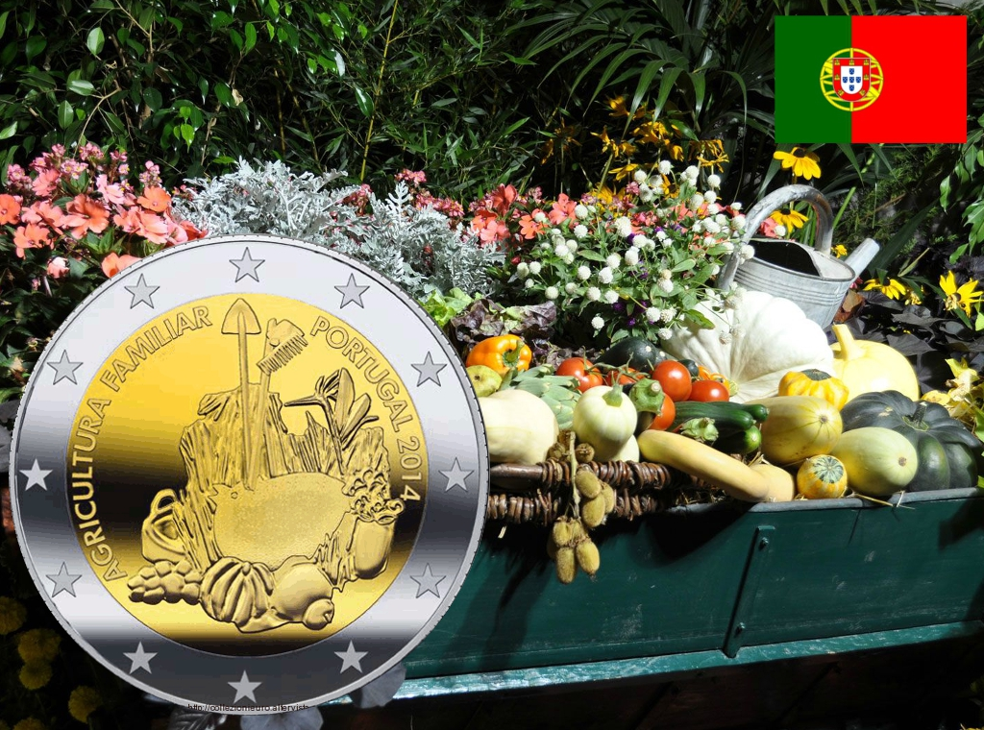 Motif: L’année internationale de l’agriculture familiale
Sur la partie centrale du dessin sont représentés des outils habituellement utilisés dans l’agriculture traditionnelle, ainsi que des produits agricoles: un poulet au centre, entouré de citrouilles, un panier de pommes de terre et d'autres légumes et fleurs. Sur le côté gauche, en demi-cercle, figure le sujet de commémoration "AGRICULTURA FAMILIAR" (agriculture familiale) et, sur le côté droit, en demi-cercle, le nom du pays émetteur "PORTUGAL", suivi de l’année d’émission "2014". Dans la partie inférieure gauche figure la marque d’atelier "INCM". L'anneau extérieur de la pièce représente les douze étoiles du drapeau européen.

N°1 Finlande 127
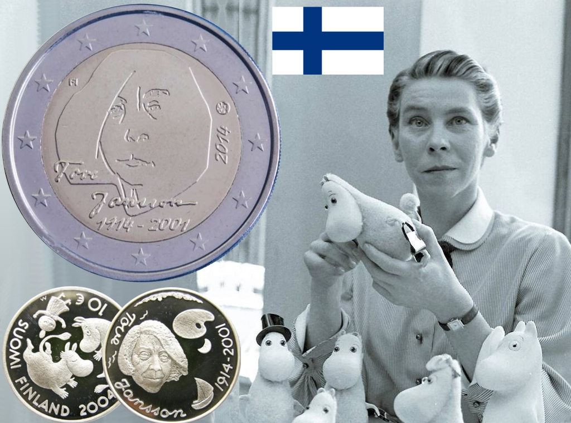Motif: 100e anniversaire de la naissance de l’auteur et artiste Tove Jansson
La partie centrale de la pièce représente un portrait de Tove Jansson. Sous le portrait, la signature "Tove Jansson" et les années "1914-2001". À gauche, l’indication du pays émetteur "FI". À droite, l’année d’émission "2014" et la marque d’atelier. L’anneau extérieur de la pièce représente les douze étoiles du drapeau européen.
N°2 Belgique 128
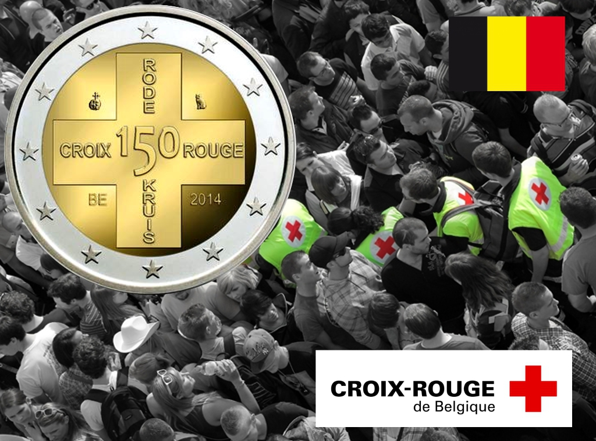Motif: Les 150 ans de la Croix-Rouge de Belgique
La partie interne de la pièce représente une croix, au centre de laquelle figure le nombre "150". Les inscriptions "Rode Kruis" et "Croix-Rouge" se trouvent respectivement verticalement et horizontalement à l’intérieur de la croix. La marque monétaire de Bruxelles, une tête casquée de l’archange Michel, le différent du commissaire des monnaies, le millésime 2014 et l’inscription de nationalité "BE" entourent la croix. L’anneau externe de la pièce représente les douze étoiles du drapeau européen
N°1 Pays Bas 2014 129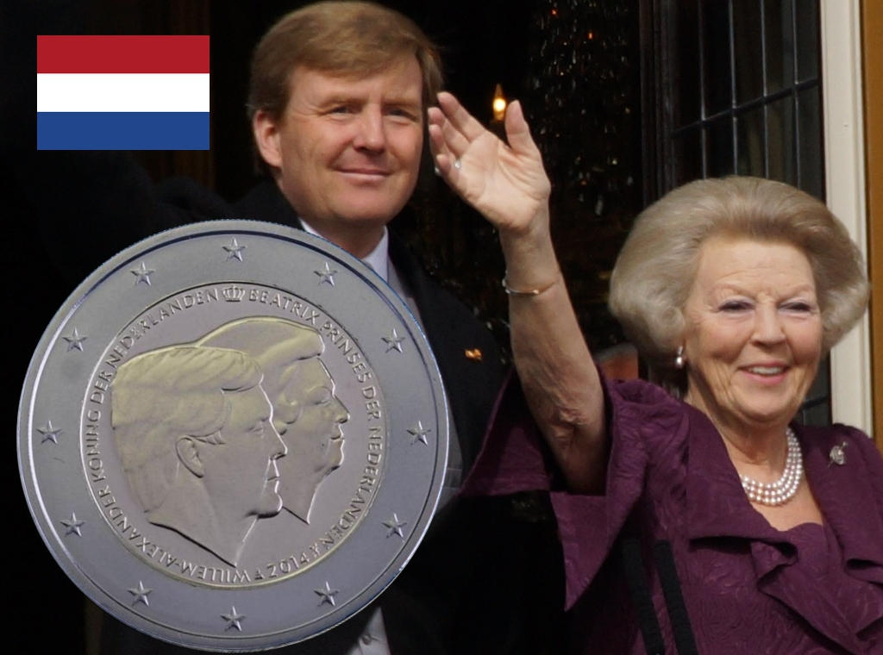Motif: Les adieux officiels à l’ancienne reine Beatrix
La partie interne de la pièce est à l’effigie du roi Willem-Alexander et de l’ancienne reine Beatrix. À gauche, en demi-cercle, on peut lire l’inscription "WILLEM-ALEXANDER KONING DER NEDERLANDEN" et à droite, en demi-cercle, l’inscription "BEATRIX PRINSES DER NEDERLANDEN". Entre les deux inscriptions figurent, en haut, le symbole de la couronne et, en bas, la marque du maître et la marque d’atelier; entre celles-ci l’année d’émission, "2014". L’anneau extérieur de la pièce représente les douze étoiles du drapeau européen.
N°2 Finlande 2014 130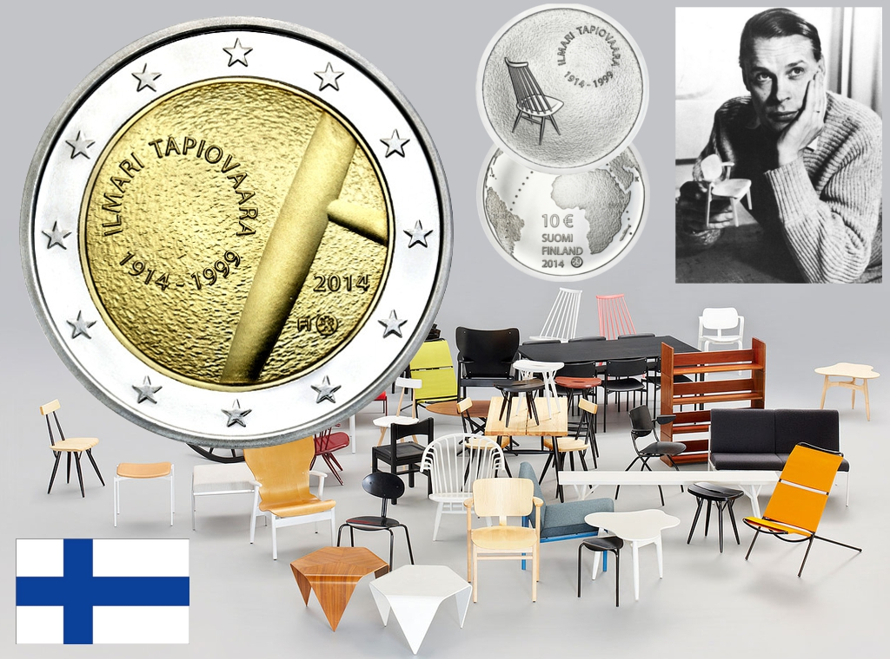Motif: Le centième anniversaire de la naissance du créateur et architecte d’intérieur Ilmari Tapiovaara
Le nom d’Ilmari Tapiovaara, l’année de sa naissance et celle de sa mort figurent sur la partie gauche interne du dessin. La partie droite interne du dessin représente un gros plan d’une garniture de meuble typique d’Ilmari Tapiovaara. À droite l’indication du pays émetteur, "FI", et la marque d’atelier, ainsi que l’année d’émission, "2014". L’anneau extérieur de la pièce représente les douze étoiles du drapeau européen.
N°1 Grèce 2014 131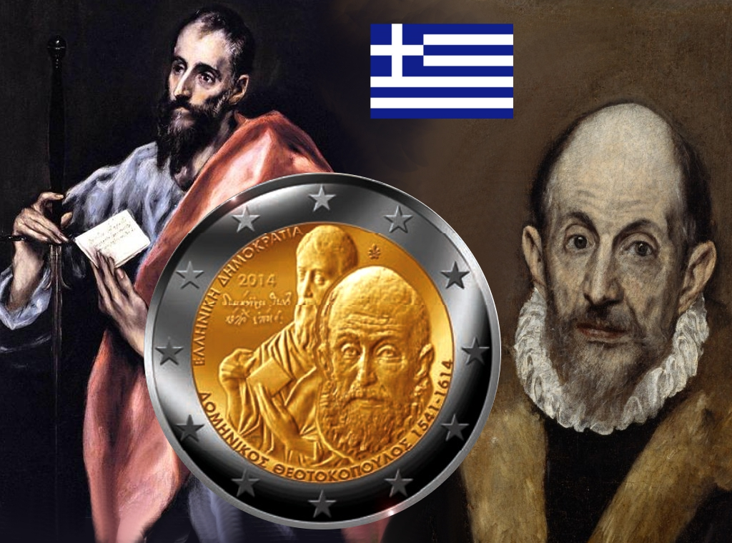Motif: Le 400e anniversaire de la mort de Domenikos Theotokopoulos (1614-2014)
La partie centrale de la pièce représente, en avant-plan, un portrait de Domenikos Theotokopoulos et, en arrière-plan, un personnage caractéristique de son oeuvre, qui illustre sa technique. À gauche: l’année "2014" et la signature caractéristique de l’artiste («Domenikos Theotokopoulos Epoiei»). À droite: la marque d’atelier de l’hôtel des Monnaies de l’État grec. Cet ensemble est entouré d’une inscription en grec: "DOMENIKOS THEOTOKOPOULOS 1541-1614", et du nom du pays émetteur: "RÉPUBLIQUE HELLÉNIQUE". L’anneau extérieur de la pièce représente les douze étoiles du drapeau européen.
N°2 Grèce 2014 132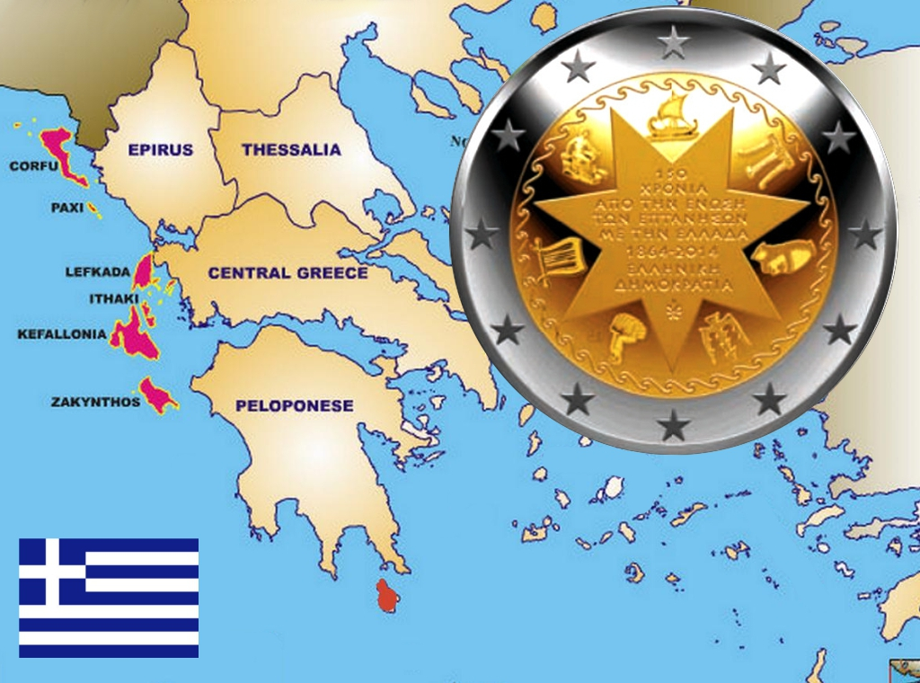Motif: Le 150e anniversaire de l’unification des îles Ioniennes à la Grèce (1864-2014)
La partie centrale de la pièce représente un heptagramme sur lequel figurent, en grec, les mots "150e ANNIVERSAIRE DE L’UNIFICATION DES ÎLES IONIENNES (EPTÁNISA) À LA GRÈCE 1864-2014", le nom du pays émetteur "RÉPUBLIQUE HELLÉNIQUE" et la marque d’atelier de l’hôtel des Monnaies de l’État grec. Entre chaque branche de l’étoile figurent les symboles des îles Ioniennes. Une frise décorative de vagues stylisées entoure cet ensemble. L’anneau extérieur de la pièce représente les douze étoiles du drapeau européen.
N°2 Luxembourg 2014 133 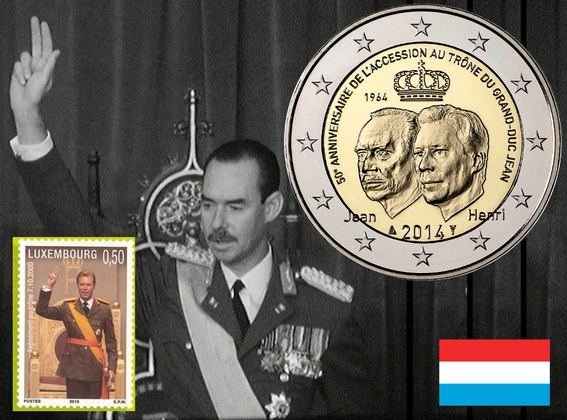 Motif: Le 50e anniversaire de l’accession au trône du grand-duc Jean
La partie centrale de la pièce porte les effigie de LL. AA. RR. le grand-duc Henri et le grand-duc Jean, le regard tourné vers la gauche. Une couronne est représentée dans le haut de la partie centrale et l’année "1964" est inscrite au-dessus de l’effigie du grand-duc Jean. Les noms "Jean" et "Henri" apparaissent sous leurs effigies respectives et l’année "2014" est inscrite dans le bas de la partie centrale. Cet ensemble est entouré, dans la partie supérieure de la partie centrale,de l’inscription de forme circulaire "50e ANNIVERSAIRE DE L’ACCESSION AU TRÔNE DU GRAND-DUC JEAN".
N°2 France 2014 134
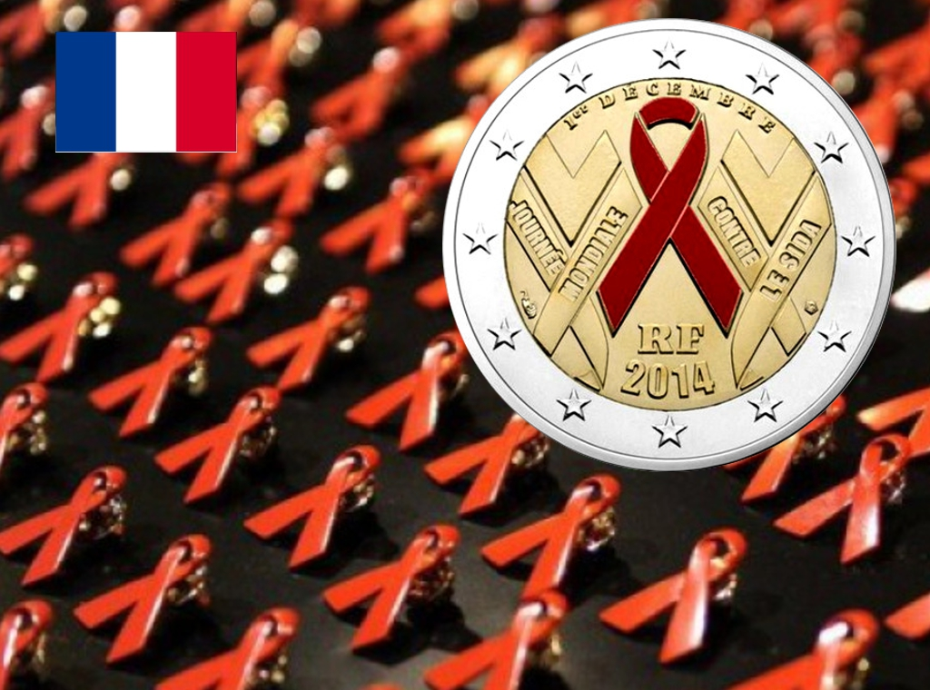Motif: Lutte contre le sida à travers la Journée mondiale contre le sida
Le ruban rouge, symbole de la lutte contre le sida, figure sur la face de la monnaie. Créé à l’initiative du Visual AIDS Artists’ Caucus et du peintre américain Frank Moore, le ruban rouge, qui se porte près du cœur pour symboliser la solidarité avec les malades, a la forme d’un V inversé. Il a vocation à se porter un jour en V, qui signifie la victoire contre la maladie. Trois rubans sont présents sur la face. L’un d’entre eux est dans le sens classique et colorisé en rouge pour les versions brillant universel (BU) et belle épreuve (BE). Les deux autres rubans retournés, associés à la présence de deux V, viennent renforcer la symbolique de la victoire tant espérée. Le 1er décembre, date de la Journée mondiale de lutte contre le sida de l’Organisation des Nations unies pour l’éducation, la science et la culture (Unesco), est présente en haut de la pièce.
N°2 Saint Marin 2014 135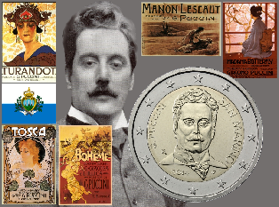
Motif : Giacomo Antonio Domenico Michele Secondo Maria Puccini (Lucques, le 22 Décembre, 1858 - Bruxelles, le 29 Novembre 1924)
Etait un compositeur d'opéra italien, considéré parmi les plus grands de la fin du XIXe et début du XXe siècles. Il est né dans la ville de Lucca, Toscane. Avec ces œuvres, Giacomo Puccini, il est devenu le Maître. Son travail a été représentée en Europe et en Amérique. Up 'Turandot inachevée, à titre posthume et achevé par Franco Alfano en 1926, qui a remporté la scène internationale avec le même succès que les autres œuvres. Le Maître était en mesure de combiner l'héritage du XIXe siècle, en donnant son originalité de travail et un sens aigu de la communication. Avec le même enthousiasme et l'éclectisme était cable de jouer tous genres.
N°2 Espagne 2014 136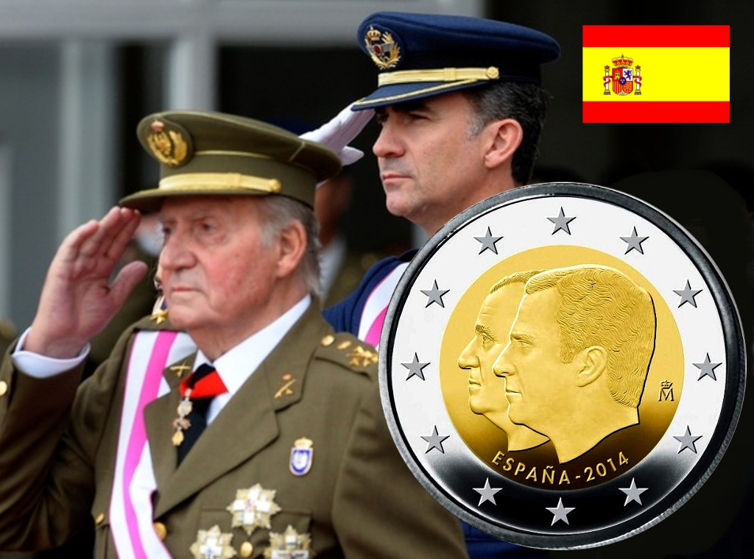
Motif: Changement du chef de l’État
Le dessin représente les portraits du roi Felipe VI et du roi Juan Carlos Ier, qui se superposent. Dans le fond, le nom du pays émetteur et l’année d’émission: "ESPAÑA - 2014". À droite, la marque d’atelier. L’anneau extérieur de la pièce représente les douze étoiles du drapeau européen

Andorre 2014 137

N°1 Allemagne 2015 138 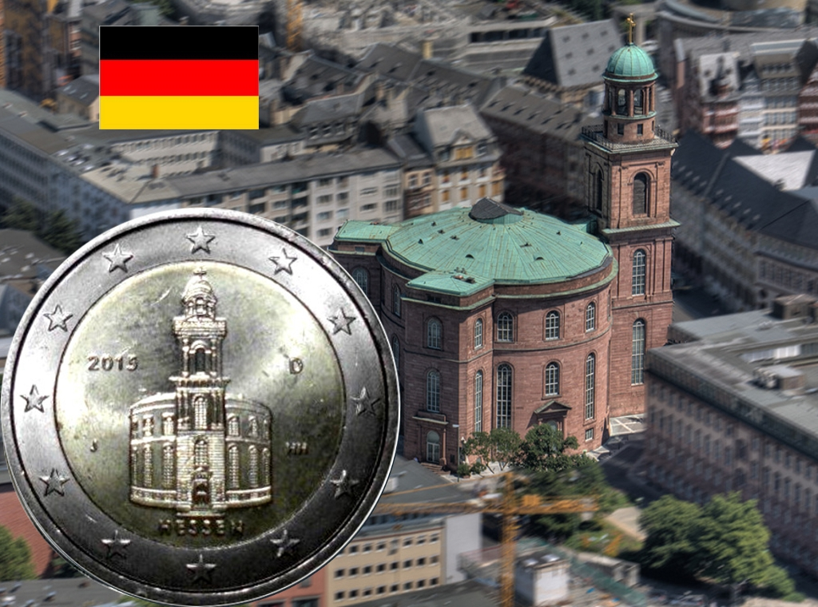

N°1 Espagne 2015 139

Motif: Les sites du patrimoine mondial, culturel et naturel de l’Unesco - la grotte d’Altamira

Le dessin représente au premier plan le bison peint dans la grotte d’Altamira, située en Cantabrie. Dans la partie supérieure, dans le sens circulaire et en lettres majuscules, le mot "ESPAÑA", en bas l’année d’émission "2015" et, à droite, la marque d’atelier. L’anneau extérieur de la pièce représente les douze étoiles du drapeau européen.

N°1 Malte 2015 140 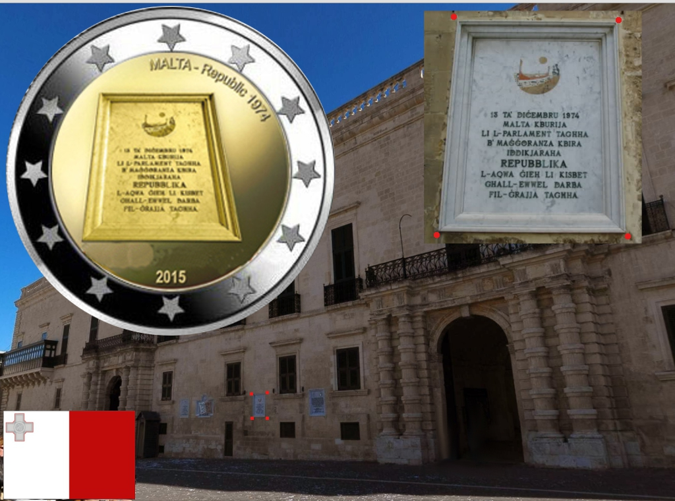

N°1 Slovénie 2015 141 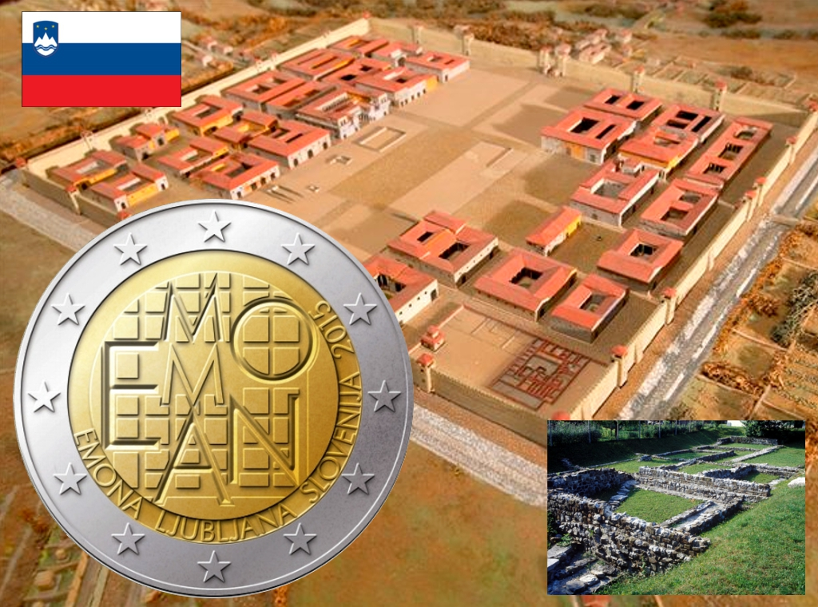
Motif: Emona-Ljublja
Les lettres formant le mot "EMONA" ou "AEMONA" et un dessin stylisé d’Emona se trouvent au centre de la pièce. En bas, en demi-cercle, l’inscription "EMONA LJUBLJANA SLOVENIJA 2015". L’anneau extérieur de la pièce représente les douze étoiles du drapeau européen.

N°1 France 2015 142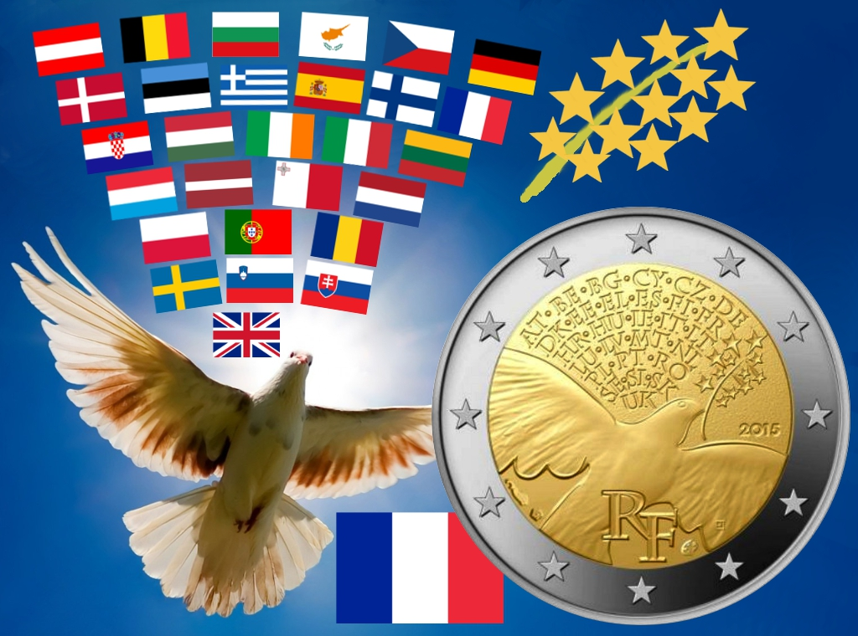

N°2 France 2015 143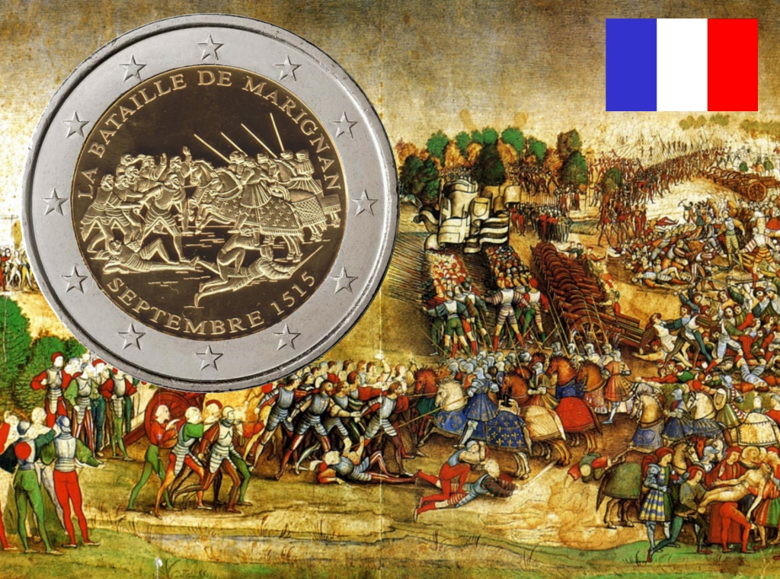

N°1 Lettonie 2015 144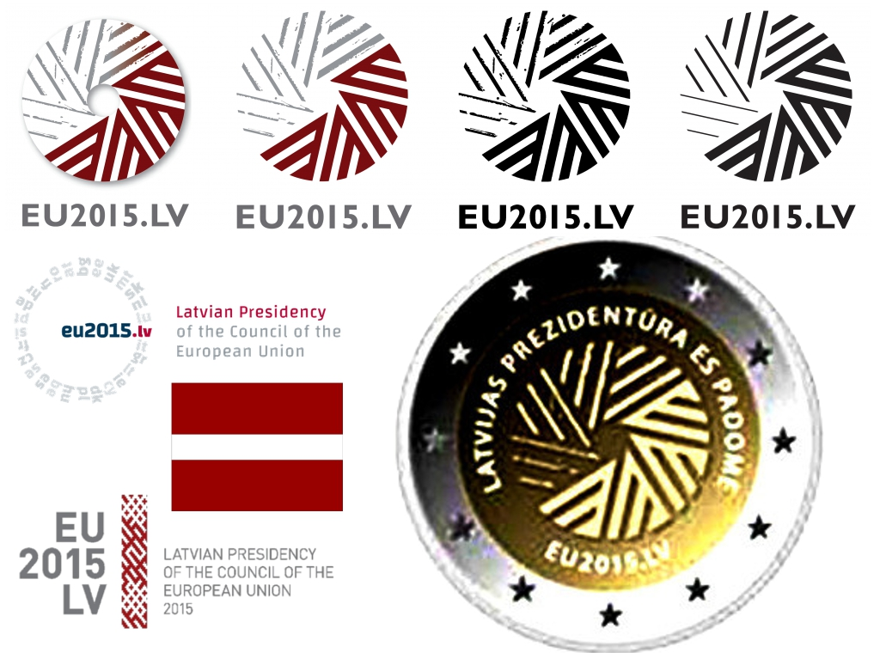

N°2 Lettonie 2015 145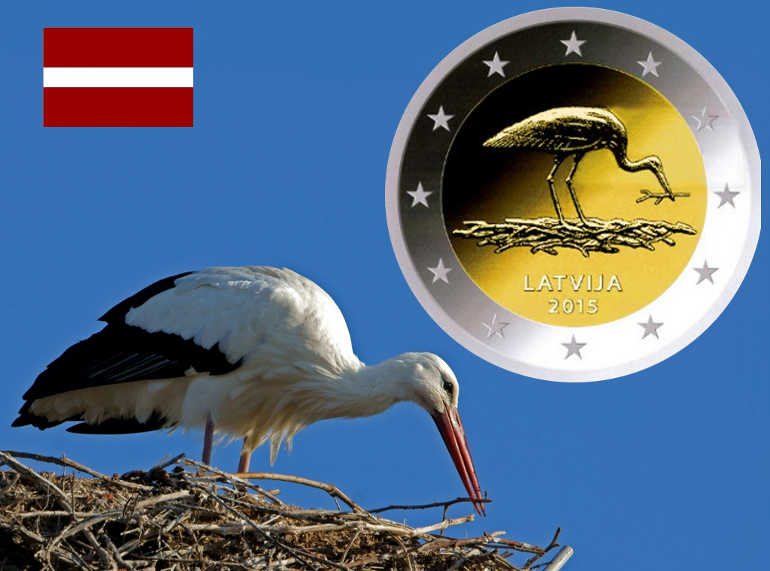

N°2 Allemagne 2015 146
Motif: 25e anniversaire de la réunification de l’Allemagne

Les individus représentés au premier plan, qui incarnent un nouveau départ vers un avenir meilleur, sont debout devant la porte de Brandebourg, symbole de l’unité allemande. La déclaration Wir sind ein Volk ("nous sommes un peuple") - une manifestation collective de la volonté des citoyens allemands - représente la voie vers la réunification allemande. La partie interne représente également la marque de l’atelier concerné (A, D, F, G ou J), ainsi que le code pays du pays émetteur "D" et la marque du graveur (les initiales "BW" - Bernd Wendhut).

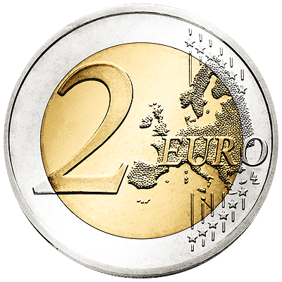
2015

Rien
Pas
De
Chance

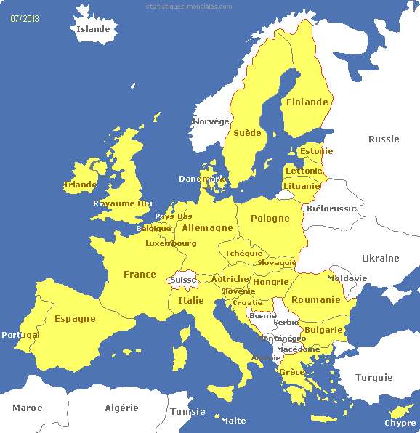


Les deux Euros
Commémoratives

